Opracowanie:
Stowarzyszenie Wspierania Inicjatyw Gospodarczych DELTA PARTNER
www.deltapartner.org.pl

Spis treści
1. Wprowadzenie 5
1.1 Metodyka opracowania i proces uspołecznienia 6
1.2 Spójność planistyczna dokumentu 6
2. Przestrzeń i środowisko 13
2.1 Uwarunkowania geograficzno-historyczne 13
2.2 Układ przestrzenno-administracyjny 15
2.3 Stan zagospodarowania i zasoby naturalne 16
2.4 Stan środowiska naturalnego 18
3. Sfera społeczna 23
3.1 Demografia 23
3.2 Działalność organizacji pozarządowych 28
4. Sfera gospodarcza 30
4.1 Podmioty gospodarcze 30
4.2 Rynek pracy 32
4.3 Dochody ludności 36
5. Infrastruktura techniczna 37
5.1 Komunikacyjna 37
5.2 Infrastruktura sieciowa 43
5.3 Mieszkalnictwo 48
6. Infrastruktura społeczna 50
6.1 Edukacja 50
6.2 Sport 54
6.3 Kultura 55
6.4 Ochrona zdrowia 56
6.5 Opieka i pomoc społeczna 61
7. Zarządzanie 64
7.1 Analiza dochodów i wydatków budżetów powiatów 64
7.2 Opracowane programy średniookresowe 68
7.3 Promocja powiatów 69
7.4 Współpraca powiatów OF 72
8. Benchmarking 75
8.1 Demografia 76
8.2 Zdrowie 77
8.3 Edukacja 78
8.4 Rynek pracy i gospodarka 79
8.5 Turystyka 80
8.6 Infrastruktura 81
8.7 Podsumowanie 83
9. Analiza SWOT 85
10. Wizja i misja Obszaru Funkcjonalnego Południowe Mazury 88
11. Założenia rozwojowe 90
11.1 Cele strategiczne 92
11.2 Cele operacyjne i działania 93
12. System wdrażania 101
12.1 Podmioty odpowiedzialne za wdrażanie 101
12.2 System monitoringu i ewaluacji, wskaźniki realizacji 101
Załącznik - Raport z badania mieszkańców 107
Spis tabel, wykresów i rysunków 124

1. Wprowadzenie
Podstawą prawną powstania Strategii Rozwoju Obszaru Funkcjonalnego Południowe Mazury 2030 /OF Południowe Mazury 2030/ dla obszarów Powiatu Szczycieńskiego, Działdowskiego, Nidzickiego
i Piskiego (zwanej dalej Strategią) jest Ustawa z dnia 5 czerwca 1998r. o samorządzie powiatowym (t.j. Dz. U. z 2020r. poz. 920).
Powiaty: Szczycieński, Działdowski, Nidzicki i Piski od lat konsekwentnie realizują politykę rozwoju w oparciu o dokumenty programowe, ze strategią rozwoju na czele. Strategia jest najważniejszym dokumentem programowym Powiatów. Zawiera zbiór celów i planów działania Samorządu Powiatowego, które w perspektywie długookresowej - do roku 2030, powinny skutecznie oddziaływać na poprawę warunków życia i rozwój Powiatów. Wizja rozwoju zawarta w koncepcji strategicznej niniejszego opracowania jest efektem połączenia prac warsztatowych, eksperckich oraz wyników uzyskanych w ramach badań społecznych.
Niniejszy dokument jest nakierowany na perspektywę 2021-2030. Potrzeba stworzenia nowego dokumentu wynika ze zmieniających się warunków zewnętrznych, takich jak zmiany w prawie i finansach publicznych oraz wewnętrznych, związanych ze zmieniającą się sytuacją środowiskową, demograficzno-społeczną i gospodarczą na terenie powiatów objętych opracowaniem.
Prezentowana Strategia określa cele, jakie stawiają sobie Samorządy Powiatowe w tej perspektywie czasu oraz katalog działań, za pomocą których poszczególne cele będą realizowane. Strategia opiera się na wynikach diagnozy kluczowych dla funkcjonowania Powiatów dziedzin oraz na wynikach badań ankietowych mieszkańców powiatów. Dzięki nim pozyskano informacje na temat warunków życia, zadowolenia z usług świadczonych przez jednostki organizacyjne Powiatów, a także priorytetów i postulatów, co do rozwoju Powiatów w przyszłości.
Poprzez niniejszy dokument władze samorządowe informują mieszkańców o stanie i kierunkach rozwoju Powiatu Szczycieńskiego, Działdowskiego, Nidzickiego i Piskiego oraz o sposobie, w jaki będą realizować swoje zadania w najbliższych latach.

1.1 Metodyka opracowania i proces uspołecznienia
Dokument złożony jest zasadniczo z dwóch części:
Diagnostycznej
Strategicznej

Diagnoza społeczno-gospodarcza Powiatów przedstawiona jest w układzie dynamicznym (kilkuletnim) i porównawczym (benchmarkingowym), gdzie benchmarkami są powiat nidzicki, piski, szczycieński, działdowski oraz dane dla Polski i Południowych Mazur. Ponadto w procesie tworzenia części diagnostycznej wykorzystano opinie mieszkańców na temat jakości życia, kluczowych problemów i potrzeb rozwojowych powiatów tworzących OF Mazury Południowe (powiat szczycieński, nidzicki, piski, działdowski). Część diagnostyczna zakończona jest podsumowaniem strategicznym w formie analizy SWOT.
Głównym elementem przygotowań części planistycznej strategii były spotkania warsztatowe, w których udział wzięli przedstawiciele Powiatów i Gmin wchodzących w obszar Mazur Południowych. Zawarte w niniejszym opracowaniu zapisy wynikają z postulatów i ocen sformułowanych przez liderów społeczności lokalnej, a także stanowią wyraz aspiracji i dążeń samorządu jako wspólnoty mieszkańców. Finalnym elementem części planistycznej jest opracowany system monitorowania i ewaluacji Strategii z określeniem listy wskaźników oraz metodologią określania ich wartości bazowych i docelowych.

1.2 Spójność planistyczna dokumentu
Strategia Rozwoju Obszaru Funkcjonalnego Południowe Mazury 2030 /OF Południowe Mazury 2030/ została poddana analizie oraz kompleksowej weryfikacji w zestawieniu z kluczowymi dokumentami strategicznymi i operacyjnymi o wymiarze ogólnoeuropejskim, krajowym, regionalnym oraz lokalnym. Przedmiotowe opracowanie jest w pełni zgodne z założeniami, priorytetami oraz celami artykułowanymi w dokumentach przedstawionych w dalszej części niniejszego rozdziału wraz z powiązaniem celów rozwojowych Strategii z konkretnymi zapisami widniejącymi w analizowanych dokumentach.

Europejski Zielony Ład
Kluczowe założenia zawarte w Strategii są zgodne z celami Europejskiego Zielnego Ładu. Celem głównym jest osiągnięcie przez ue neutralności klimatycznej do 2050 r. Pierwszym ważnym krokiem na drodze do osiągnięcia tego ambitnego celu będzie zmniejszenie emisji o 55 proc. do 2030 r. W dokumencie zdefiniowane następujące działania:
- Zapewnienie zrównoważonego transportu dla wszystkich
- Przewodzenie trzeciej rewolucji przemysłowej
- Ekologizacja naszego systemu energetycznego
- Renowacja budynków z myślą o bardziej ekologicznym stylu życia
- Działanie w zgodzie z przyrodą w celu ochrony naszej planety i zdrowia
- Pobudzanie globalnych działań w dziedzinie klimatu
Europejski Zielony Ład |  | Strategia Rozwoju Obszaru Funkcjonalnego Południowe Mazury 2030 /OF Południowe Mazury 2030/
Cel I | Zapewnienie zrównoważonego transportu dla wszystkich | Cel 1 | Cel strategiczny 1  Tworzenie warunków dla dynamicznego wzrostu gospodarczego w oparciu o wydajny układ komunikacyjny i tworzenie atrakcyjnych terenów inwestycyjnych
Cel II | Przewodzenie trzeciej rewolucji przemysłowej | Cel 2, 3 | Cel strategiczny 2  Zapewnienie wysokiej jakości życia mieszkańców poprzez efektywną gospodarkę energetyczną, ochronę ziemi, powietrza i środowiska naturalnego  Cel strategiczny 3  Dywersyfikacja struktury gospodarczej Obszaru Funkcjonalnego przy wykorzystaniu unikatowego potencjału zasobów lokalnych - dziedzictwa przyrody i kultury
Cel III | Ekologizacja naszego systemu energetycznego | Cel 2 | Cel strategiczny 2.  Zapewnienie wysokiej jakości życia mieszkańców poprzez efektywną gospodarkę energetyczną, ochronę ziemi, powietrza i środowiska naturalnego
Cel IV | Renowacja budynków z myślą o bardziej ekologicznym stylu życia | Cel 2 | Cel strategiczny 2.  Zapewnienie wysokiej jakości życia mieszkańców poprzez efektywną gospodarkę energetyczną, ochronę ziemi, powietrza i środowiska naturalnego
Cel V | Działanie w zgodzie z przyrodą w celu ochrony naszej planety i zdrowia | Cel 2 | Cel strategiczny 2.  Zapewnienie wysokiej jakości życia mieszkańców poprzez efektywną gospodarkę energetyczną, ochronę ziemi, powietrza i środowiska naturalnego
Cel VI | Pobudzanie globalnych działań w dziedzinie klimatu | Cel 2 | Cel strategiczny 2.  Zapewnienie wysokiej jakości życia mieszkańców poprzez efektywną gospodarkę energetyczną, ochronę ziemi, powietrza i środowiska naturalnego

Strategia Europa 2020
Kluczowe założenia zawarte w Strategii są zgodne z zapisami Strategii Europa 2020. Cele strategiczne 1, 2 i 3 są zgodne z priorytetem Strategii Europa 2020 jakim jest wzrost zrównoważony: wspieranie efektywnej, korzystającej z zasobów, bardziej przyjaznej środowisku i bardziej konkurencyjnej gospodarki. Cel rozwojowy 5 Strategii wpisuje się w priorytet: rozwój sprzyjający włączeniu społecznemu: wspieranie gospodarki o wysokim poziomie zatrudnienia, zapewniającej spójność społeczną i terytorialną.
Strategia Europa 2020 |  | Strategia Rozwoju Obszaru Funkcjonalnego Południowe Mazury 2030 /OF Południowe Mazury 2030/
Cel II | wzrost zrównoważony: wspieranie efektywnej korzystającej z zasobów, bardziej przyjaznej środowisku i bardziej konkurencyjnej gospodarki | Cel 1  Cel 2  Cel 3 | Cel strategiczny 1  Tworzenie warunków dla dynamicznego wzrostu gospodarczego w oparciu o wydajny układ komunikacyjny i tworzenie atrakcyjnych terenów inwestycyjnych  Cel strategiczny 2  Zapewnienie wysokiej jakości życia mieszkańców poprzez efektywną gospodarkę energetyczną, ochronę ziemi, powietrza i środowiska naturalnego  Cel strategiczny 3  Dywersyfikacja struktury gospodarczej Obszaru Funkcjonalnego przy wykorzystaniu unikatowego potencjału zasobów lokalnych - dziedzictwa przyrody i kultury
Cel II | rozwój sprzyjający włączeniu społecznemu: wspieranie gospodarki o wysokim poziomie zatrudnienia, zapewniającej spójność społeczną i terytorialną. | Cel 5 | Cel strategiczny 5  Wzmacnianie potencjału społeczeństwa obywatelskiego poprzez rozwijanie potencjału kapitału ludzkiego i społecznego oraz rozwój instytucjonalny

Strategia na rzecz bioróżnorodności 2030
Kluczowe założenia zawarte w Strategii są zgodne z zapisami Strategii na rzecz bioróżnorodności 2030. Celem strategii jest odbudowa bioróżnorodności w Europie do 2030 r. poprzez zastosowanie konkretnych działań i wypełnienie zobowiązań.
Strategia na rzecz bioróżnorodności 2030 |  | Strategia Rozwoju Obszaru Funkcjonalnego Południowe Mazury 2030 /OF Południowe Mazury 2030/
Działanie I | Utworzenie w całej UE większej sieci obszarów chronionych na lądzie i na morzu | Cel 2 | Cel strategiczny 2.  Zapewnienie wysokiej jakości życia mieszkańców poprzez efektywną gospodarkę energetyczną, ochronę ziemi, powietrza i środowiska naturalnego
Działanie II | Rozpoczęcie planu odbudowy zasobów przyrodniczych | Cel 2 | Cel strategiczny 2.  Zapewnienie wysokiej jakości życia mieszkańców poprzez efektywną gospodarkę energetyczną, ochronę ziemi, powietrza i środowiska naturalnego
Działanie III | Wprowadzenie środków umożliwiających niezbędną zmianę transformacyjną | Cel 2 | Cel strategiczny 2.  Zapewnienie wysokiej jakości życia mieszkańców poprzez efektywną gospodarkę energetyczną, ochronę ziemi, powietrza i środowiska naturalnego
Działanie IV | Wprowadzenie środków mających na celu sprostanie globalnemu wyzwaniu, jakim jest zachowanie bioróżnorodności | Cel 2 | Cel strategiczny 2.  Zapewnienie wysokiej jakości życia mieszkańców poprzez efektywną gospodarkę energetyczną, ochronę ziemi, powietrza i środowiska naturalnego

Krajowa Strategia Rozwoju Regionalnego 2030
Kluczowe założenia zawarte w Strategii są zgodne z założeniami Krajowej Strategii Rozwoju Regionalnego 2030. Rolą KSRR jest powiązanie i koordynacja działań realizujących cele o charakterze horyzontalnym, jakimi jest wzmacnianie konkurencyjności wszystkich regionów, miast i obszarów wiejskich (cele 2 i 3) z celem 1 zapewniającym większą spójność rozwoju kraju, poprzez wsparcie obszarów słabszych gospodarczo.
Krajowa Strategia Rozwoju Regionalnego 2030 |  | Strategia Rozwoju Obszaru Funkcjonalnego Południowe Mazury 2030 /OF Południowe Mazury 2030/
Cel I | Zwiększenie spójności rozwoju kraju w wymiarze społecznym, gospodarczym, środowiskowym i przestrzennym | Cel 1  Cel 2  Cel 4 | Cel strategiczny 1  Tworzenie warunków dla dynamicznego wzrostu gospodarczego w oparciu o wydajny układ komunikacyjny i tworzenie atrakcyjnych terenów inwestycyjnych  Cel strategiczny 2.  Zapewnienie wysokiej jakości życia mieszkańców poprzez efektywną gospodarkę energetyczną, ochronę ziemi, powietrza i środowiska naturalnego  Cel strategiczny 4.  Budowa zintegrowanego systemu wyspecjalizowanych usług publicznych w obszarach zabezpieczenia społecznego, opieki senioralnej, ochrony zdrowia
Cel II | Wzmacnianie regionalnych przewag konkurencyjnych | Cel 3  Cel 5 | Cel strategiczny 3.  Dywersyfikacja struktury gospodarczej Obszaru Funkcjonalnego przy wykorzystaniu unikatowego potencjału zasobów lokalnych - dziedzictwa przyrody i kultury  Cel strategiczny 5.  Wzmacnianie potencjału społeczeństwa obywatelskiego poprzez rozwijanie potencjału kapitału ludzkiego i społecznego oraz rozwój instytucjonalny
Cel III | Podniesienie jakości zarządzania i wdrażania polityk ukierunkowanych terytorialnie | Cel 4 | Cel strategiczny 4.  Budowa zintegrowanego systemu wyspecjalizowanych usług publicznych w obszarach zabezpieczenia społecznego, opieki senioralnej, ochrony zdrowia
Strategia na rzecz Odpowiedzialnego Rozwoju do roku 2020 (z perspektywą do 2030r.)
Cele rozwojowe wskazane w Strategii w pełni korespondują z obszarami strategicznymi oraz celami zawartymi w SOR. W szczególności Cel nr 1 i 3 koresponduje z Celem szczegółowym nr I.: Trwały wzrost gospodarczy oparty coraz silniej o wiedzę, dane i doskonałość organizacyjną, Cel 2 i 5 z Celem nr II Rozwój społecznie wrażliwy i terytorialnie zrównoważony, natomiast Cel strategiczny 4. z Celem nr III: Skuteczne państwo i instytucje służące wzrostowi oraz włączeniu społecznemu i gospodarczemu
Strategia na rzecz Odpowiedzialnego Rozwoju  do roku 2020 (z perspektywą do 2030r.) |  | Strategia Rozwoju Obszaru Funkcjonalnego Południowe Mazury 2030 /OF Południowe Mazury 2030/
Cel nr I | Trwały wzrost gospodarczy oparty coraz silniej o wiedzę, dane i doskonałość organizacyjną  Obszar: Reindustrializacja  Obszar: Rozwój innowacyjnych firm  Obszar: Małe i średnie przedsiębiorstwa  Obszar: Kapitał dla rozwoju  Obszar: Ekspansja zagraniczna | Cel 1  Cel 3 | Cel strategiczny 1.  Tworzenie warunków dla dynamicznego wzrostu gospodarczego w oparciu o wydajny układ komunikacyjny i tworzenie atrakcyjnych terenów inwestycyjnych  Cel strategiczny 3.  Dywersyfikacja struktury gospodarczej Obszaru Funkcjonalnego przy wykorzystaniu unikatowego potencjału zasobów lokalnych - dziedzictwa przyrody i kultury
Cel nr II | Rozwój społecznie wrażliwy  i terytorialnie zrównoważony  Obszar: Spójność społeczna  Obszar: Rozwój zrównoważony terytorialnie | Cel 2  Cel 5 | Cel strategiczny 2.  Zapewnienie wysokiej jakości życia mieszkańców poprzez efektywną gospodarkę energetyczną, ochronę ziemi, powietrza i środowiska naturalnego  Cel strategiczny 5.  Wzmacnianie potencjału społeczeństwa obywatelskiego poprzez rozwijanie potencjału kapitału ludzkiego i społecznego oraz rozwój instytucjonalny
Cel nr III | Skuteczne państwo i instytucje służące wzrostowi oraz włączeniu społecznemu i gospodarczemu  Obszar: Prawo w służbie obywatelom i gospodarce  Obszar: Instytucje prorozwojowe i strategiczne zarządzanie rozwojem  Obszar: E-państwo  Obszar: Finanse publiczne  Obszar: Efektywność wykorzystania środków UE | Cel 4 | Cel strategiczny 4.  Budowa zintegrowanego systemu wyspecjalizowanych usług publicznych w obszarach zabezpieczenia społecznego, opieki senioralnej, ochrony zdrowia

Długookresowa Strategia Rozwoju Kraju - Polska 2030. Trzecia fala nowoczesności
DSRK jest dokumentem określającym główne trendy, wyzwania i scenariusze rozwoju społeczno-gospodarczego kraju oraz kierunki przestrzennego zagospodarowania kraju, z uwzględnieniem zasady zrównoważonego rozwoju, obejmującym okres co najmniej 15 lat. Celem głównym DSRK jest poprawa jakości życia Polaków dzięki stabilnemu, wysokiemu wzrostowi gospodarczemu, co pozwala na modernizację kraju. Osiągnięcie tego celu będzie efektem działań podejmowanych w obszarach strategicznych, które są spójne z Celami Strategicznymi Strategia Południowych Mazur. Obszar konkurencyjności i innowacyjności gospodarki (zbudowanie nowych przewag konkurencyjnych dla Polski opartych o wzrost kapitału ludzkiego, społecznego, relacyjnego i strukturalnego oraz wykorzystanie impetu cyfrowego) pokrywa się z Celem nr 1 i nr 3. Obszar równoważenia potencjału rozwojowego regionów (rozbudzenie potencjału rozwojowego odpowiednich obszarów poprzez wykorzystanie mechanizmów dyfuzji i absorbcji oraz polityki spójności społecznej) zazębia się z Celem nr 2 i 5. Obszar efektywności i sprawności państwa (działania usprawniające funkcje przyjaznego i pomocnego państwa działającego efektywnie w kluczowych obszarach interwencji) pokrywa się z Celem nr 4.
Długookresowa Strategia Rozwoju Kraju - Polska 2030. Trzecia fala nowoczesności |  | Strategia Rozwoju Obszaru Funkcjonalnego Południowe Mazury 2030 /OF Południowe Mazury 2030/
Obszar nr 1 | Obszar konkurencyjności i  Innowacyjności gospodarki  (modernizacji)  Nastawiony na zbudowanie nowych przewag konkurencyjnych Polski opartych o wzrost KI (wzrost kapitału ludzkiego, społecznego, relacyjnego, strukturalnego) i wykorzystanie impetu cyfrowego, co daje w efekcie większą konkurencyjność | Cel 1  Cel 3 | Cel strategiczny 1.  Tworzenie warunków dla dynamicznego wzrostu gospodarczego w oparciu o wydajny układ komunikacyjny i tworzenie atrakcyjnych terenów inwestycyjnych  Cel strategiczny 3.  Dywersyfikacja struktury gospodarczej Obszaru Funkcjonalnego przy wykorzystaniu unikatowego potencjału zasobów lokalnych - dziedzictwa przyrody i kultury
Obszar nr 2 | Obszar równoważenia potencjału rozwojowego regionów (dyfuzji)  Zgodnie z zasadami rozbudzania potencjału rozwojowego odpowiednich obszarów mechanizmami dyfuzji i absorbcji oraz polityką spójności społecznej, co daje w efekcie zwiększenie potencjału konkurencyjności Polski | Cel 2  Cel 5 | Cel strategiczny 2.  Zapewnienie wysokiej jakości życia mieszkańców poprzez efektywną gospodarkę energetyczną, ochronę ziemi, powietrza i środowiska naturalnego  Cel strategiczny 5.  Wzmacnianie potencjału społeczeństwa obywatelskiego poprzez rozwijanie potencjału kapitału ludzkiego i społecznego oraz rozwój instytucjonalny
Obszar nr 3 | Obszar efektywności i sprawności państwa (efektywności)  Usprawniający funkcje przyjaznego i pomocnego państwa (nie nadodpowiedzialnego) działającego efektywnie w kluczowych obszarach interwencji | Cel 4 | Cel strategiczny 4.  Budowa zintegrowanego systemu wyspecjalizowanych usług publicznych w obszarach zabezpieczenia społecznego, opieki senioralnej, ochrony zdrowia

Warmińsko-Mazurskie 2030 Strategia rozwoju społeczno-gospodarczego
Celem głównym Strategii województwa jest: spójność ekonomiczna, społeczna i przestrzenna Warmii i Mazur z regionami Europy
przy czym:
- spójność ekonomiczna oznacza wzrost gospodarczy umożliwiający osiągnięcie i utrzymanie przez województwo udziału własnego w produkcie krajowym brutto na poziomie co najmniej 3%;
- spójność przestrzenna to włączenie się województwa (formalne i jakościowe) do głównej sieci infrastruktury transportowej w Polsce oraz w transeuropejską sieć korytarzy transportowych;
- spójność społeczna rozumiana jest jako tworzenie miejsc pracy wysokiej jakości i wzrost przedsiębiorczości (oferta nowych miejsc pracy skierowana zostanie przede wszystkim do ludzi młodych z uwagi na ich naturalną aktywność, mobilność, otwartość na zdobywanie nowych kwalifikacji), a także poprawę warunków życia ludności (w szczególności dostępu do usług publicznych oraz rewitalizację obszarów zdegradowanych) zbliżającą do standardów życia występujących w Unii Europejskiej.

Wszystkie cele Strategii Rozwoju Obszaru Funkcjonalnego Południowe Mazury 2030 /OF Południowe Mazury 2030/ wpisują się w cele Warmińsko-Mazurskie 2030 Strategia rozwoju społeczno-gospodarczego:
Warmińsko-Mazurskie 2030 Strategia rozwoju społeczno-gospodarczego |  | Strategia Rozwoju Obszaru Funkcjonalnego Południowe Mazury 2030 /OF Południowe Mazury 2030/
Cel strategiczny I | Kompetencje przyszłości  Cele operacyjne:  Użyteczne kwalifikacje i kompetencje  Nowoczesne usługi  Profesjonalne organizacje | Cel 5  Cel 4 | Cel strategiczny 5.  Wzmacnianie potencjału społeczeństwa obywatelskiego poprzez rozwijanie potencjału kapitału ludzkiego i społecznego oraz rozwój instytucjonalny  Cel strategiczny 4.  Budowa zintegrowanego systemu wyspecjalizowanych usług publicznych w obszarach zabezpieczenia społecznego, opieki senioralnej, ochrony zdrowia
Cel strategiczny II | Cel strategiczny: Inteligentna produktywność  Cele operacyjne:  Satysfakcjonująca praca  Inteligentna specjalizacja  Wysoka konkurencyjność | Cel 3 | Cel strategiczny 3.  Dywersyfikacja struktury gospodarczej Obszaru Funkcjonalnego przy wykorzystaniu unikatowego potencjału zasobów lokalnych - dziedzictwa przyrody i kultury
Cel strategiczny III | Cel strategiczny: Kreatywna aktywność  Cele operacyjne:  Inspirująca twórczość  Efektywna współpraca  Ukształtowana tożsamość | Cel 5 | Cel strategiczny 5.  Wzmacnianie potencjału społeczeństwa obywatelskiego poprzez rozwijanie potencjału kapitału ludzkiego i społecznego oraz rozwój instytucjonalny
Cel strategiczny IV | Cel strategiczny: Mocne fundamenty  Cele operacyjne:  Silny kapitał społeczny  Optymalna infrastruktura rozwoju  Wyjątkowe środowisko przyrodnicze | Cel 1  Cel 2  Cel 5 | Cel strategiczny 1.  Tworzenie warunków dla dynamicznego wzrostu gospodarczego w oparciu o wydajny układ komunikacyjny i tworzenie atrakcyjnych terenów inwestycyjnych  Cel strategiczny 2.  Zapewnienie wysokiej jakości życia mieszkańców poprzez efektywną gospodarkę energetyczną, ochronę ziemi, powietrza i środowiska naturalnego  Cel strategiczny 5.  Wzmacnianie potencjału społeczeństwa obywatelskiego poprzez rozwijanie potencjału kapitału ludzkiego i społecznego oraz rozwój instytucjonalny

2. Przestrzeń i środowisko

2.1 Uwarunkowania geograficzno-historyczne
Południowe Mazury (PM) są umownie wyodrębnionym obszarem obejmującym cztery powiaty województwa warmińsko-mazurskiego, tj.: działdowski, nidzicki, szczycieński i piski. Geograficznie zlokalizowane są przede wszystkim na terenach Równiny Mazurskiej oraz częściach Równiny Urszulewskiej, Garbu Lubawskiego i Pojezierza Ełckiego (rys.). Jest to obszar charakteryzujący się różnorodnością form morfologicznych, w tym wzniesień, rzek i jezior. Pod względem klimatycznym jest to miejsce wpływów klimatu morskiego i kontynentalnego z przewagą tego drugiego. Średnioroczna temperatura powietrza wynosi tu poniżej 7°C, przeważają wiatry z kierunków zachodnich (przy czym często występują także wiatry z południowego wschodu), a wielkość opadów jest większa niż w środkowej części kraju i waha się od 480 mm do 700 mm. Maksymalne nasłonecznienie przypada na czerwiec i lipiec, najwięcej dni gorących ma lipiec i sierpień, a dni pogodnych ma maj i wrzesień. Liczba dni pochmurnych dochodzi do 157 w ciągu roku (przy średniej dla Polski wynoszącej 137 dni); dni gorące zanikają już we wrześniu, rozpoczynając jesień.
Historycznie, tereny Mazur należały do Prus i ze względu na położenie oraz historię przez wiele lat stanowiły pogranicze różnych kultur. Kraina ta graniczyła z terytoriami zamieszkanymi przez Litwinów, Warmiaków, Polaków, Niemców i Rosjan. Jak podają źródła, na przełomie XIX i XX w. Mazury zamieszkiwało 500 tys. mieszkańców, w tym ludność polska stanowiła ok. 75%. Tak znaczny jej odsetek był efektem zasiedlania tych ziem przez osadników polskich (głównie chłopów i drobną szlachtę Mazowsza), którzy przybywali na te tereny w celach zarobkowych, szukając lepszych warunków życia.
Sekularyzacja państwa krzyżackiego przez Albrechta Hohenzollerna uczyniła z Prus Książęcych miejsce migracji ludności protestanckiej, także z rejonów polskich. Pomimo, że Prusy Książęce pod panowaniem Hohenzollernów bardzo szybko podjęły starania o uniezależnienie się od Polski, utrzymywano prawa językowe osadników polskich, zapewniając im opiekę religijną czy szkolnictwo.
W XVII wieku udziałem mieszkańców Mazur stały się ciężkie wydarzenia wojenne, szczególnie najazdy tatarskie w epoce potopu szwedzkiego. Wydarzenia tamtego okresu przesądziły o uwolnieniu się państwa pruskiego od brzemienia lennego i koronacji króla Prus w 1701r. Rosnące znaczenie nowej monarchii (wspólnej z Brandenburgią) i jej udział w rozbiorze Polski w 1772r. sprawiły, że za Fryderyka II doszło do połączenia w jednych granicach dawnych ziem pruskich, Mazur i Warmii, jako prowincji Prusy Wschodnie.
Realizowana przez Prusy polityka unifikacyjna zakładała większą jednolitość państwa, co oznaczało stopniowe usuwanie języka polskiego z życia publicznego Mazur, w tym szkół i kościołów. Działalność germanizacyjna, połączona z podporządkowaniem się większości Mazurów administracji państwowej, przyniosła efekt w okresie plebiscytu 1920r., kiedy to na Mazurach liczba głosów za Niemcami (Prusami Wschodnimi), niezależnie od bieżących działań represyjnych, wyniosła blisko 97%. Z terenu Południowych Mazur tylko Działdowo z najbliższą okolicą dostało się pod władzę w Warszawie.

Prześladowania działaczy na rzecz polskości Mazur wzmogły się w okresie międzywojennym, a zwłaszcza hitlerowskim. W odróżnieniu od Warmii, gdzie powstało w latach 30. XX w. kilkanaście szkół polskich, na Mazurach zdołano utworzyć tylko jedną, we wsi Piasutno (gm. Świętajno, pow. szczycieński) .
Po wojnie na Mazury zaczęli napływać nowi osadnicy. Do końca 1945r. osiedliło się tu 336 tys. ludzi z terenów zabużańskich i z Polski centralnej, a w 1947r. przymusowo przesiedlono Ukraińców wywożonych z Podkarpacia w ramach akcji Wisła. W tym okresie ludność autochtońska uznawana była za Niemców, do czego przyczyniała się ewangelicka wiara, odróżniająca ich nie tylko od sąsiadów z Warmii, ale i dużej liczby ludności napływowej z Kresów. W rezultacie ok. 400 tys. Mazurów opuściło ziemię rodzinną i wyjechało do RFN.

Rysunek 1. Południowe Mazury na tle kulturowych struktur przestrzennych województwa warmińsko-mazurskiego
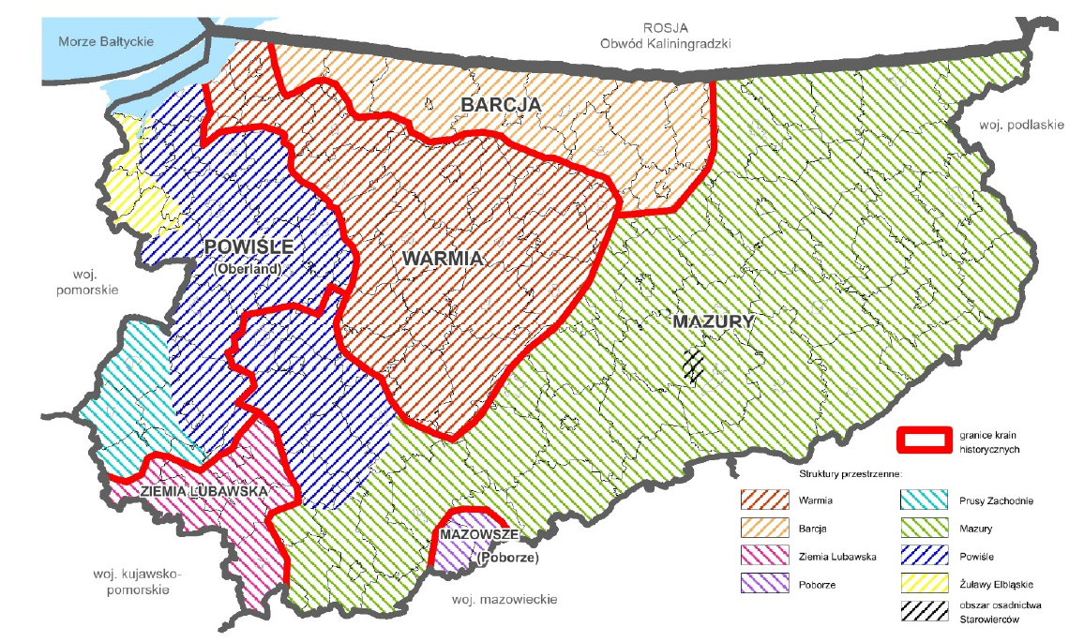
Źródło: Plan Zagospodarowania Przestrzennego Województwa Warmińsko-Mazurskiego. 2018. Warmińsko-Mazurskie Biuro Planowania Przestrzennego, Olsztyn.

Przez bardzo długi czas Mazurzy byli patriotami regionalnymi, nie czuli się ani Polakami, ani Niemcami czy Prusakami. Tworzyli społeczeństwo apolityczne, stanowiące mieszankę kultury polskiej i niemieckiej. W 1844r. polski podróżnik August Grabowski scharakteryzował ich jako ludzi pobożnych, pracowitych, zdolnych (bo porządnych), poważnych (bo myślących), mało rozumiejących o sobie (bo ludzie czynu), zamożnych, przez to bezpiecznych. Uznał też, że nie ma w nich chytrości podlaskiej, niedbalstwa mazowieckiego, lekkomyślności chrobackiej, ospalstwa śląskiego i wielkopolskiego, wad odznaczających nasze plemiona.
Ku orientacji niemieckiej skierowały Mazurów wydarzenia I wojny światowej, a te związane z kolejnymi działaniami zbrojnymi w połączeniu z powojenną polityką władz polskich przyczyniły się do zanikania tej kultury. Podczas ostatniej edycji Narodowego Spisu Powszechnego w 2011r. mazurską identyfikację narodowościowo-etniczną wskazało jedynie 1.376 osób, z czego ponad ¾ stanowiły osoby w wieku produkcyjnym.

2.2 Układ przestrzenno-administracyjny
Administracyjnie, obszar funkcjonalny pn. Południowe Mazury tworzą cztery powiaty ziemskie w obrębie których leżą 22 gminy, w tym: 12 wiejskich, 8 miejsko-wiejskich i dwa miasta. Z łączną powierzchnią wynoszącą 5.623 km² tworzy on wycinek stanowiący 23,3% powierzchni województwa warmińsko-mazurskiego.
Rysunek 2. Struktura administracyjna Południowych Mazur na tle województwa warmińsko-mazurskiego
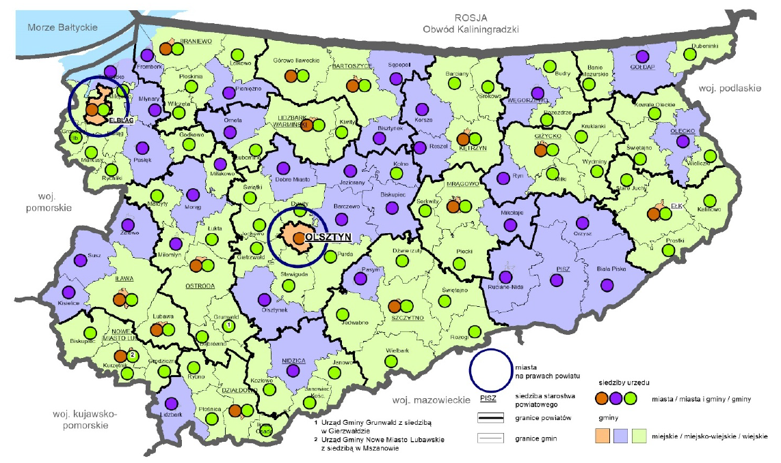
* Gmina Wielbark, z dniem 01.01.2019r., zmieniła status z gminy wiejskiej na miejsko-wiejską
Źródło: Plan Zagospodarowania Przestrzennego Województwa Warmińsko-Mazurskiego. 2018. Warmińsko-Mazurskie Biuro Planowania Przestrzennego, Olsztyn.

Największą jednostką terytorialną Południowych Mazur jest powiat szczycieński (1.933 km²), drugi pod względem powierzchni powiat województwa, natomiast najmniejszą - powiat działdowski (954 km²; 14. miejsce w regionie). W skład analizowanego obszaru wchodzi też największa obszarowo gmina w Polsce, tj. Pisz (634 km²) (tab.).
Tabela 1. Powierzchnia jednostek administracyjnych obszaru funkcjonalnego Południowe Mazury w 2019r.
Nazwa | Typ gminy | Powierzchnia  w km²
Powiat działdowski |  | 954
Działdowo | miejska | 11
Działdowo | wiejska | 273
Iłowo-Osada | wiejska | 104
Lidzbark | miejsko-wiejska | 255
Płośnica | wiejska | 163
Rybno | wiejska | 148
Powiat nidzicki |  | 961
Janowiec Kościelny | wiejska | 136
Janowo | wiejska | 192
Kozłowo | wiejska | 254
Nidzica | miejsko-wiejska | 379
Powiat piski |  | 1 775
Biała Piska | miejsko-wiejska | 420
Orzysz | miejsko-wiejska | 363
Pisz | miejsko-wiejska | 634
Ruciane-Nida | miejsko-wiejska | 358
Powiat szczycieński |  | 1 933
Szczytno | miejska | 11
Dźwierzuty | wiejska | 263
Jedwabno | wiejska | 312
Pasym | miejsko-wiejska | 149
Rozogi | wiejska | 224
Szczytno | wiejska | 346
Świętajno | wiejska | 280
Wielbark | miejsko-wiejska | 348
Źródło: opracowanie własne na podstawie danych BDL.

W sieci osadniczej Południowych Mazur występują 483 sołectwa (w tym: 135 w powiecie szczycieńskim, 133 w piskim, 110 w nidzickim, 105 w działdowskim) oraz 752 miejscowości (w tym: 228 w powiecie szczycieńskim, 213 w piskim, 172 w nidzickim, 139 w działdowskim).

2.3 Stan zagospodarowania i zasoby naturalne
Południowe Mazury pod względem użytkowania terenu są obszarem leśno-rolnym. W strukturze wykorzystania powierzchni ogółem zdecydowany prym wiodą tu dwa rodzaje zagospodarowania, tj. użytki rolne (42,5%, przy średniej wojewódzkiej = 54,2%) oraz grunty leśne, zadrzewione i zakrzewione (46,4%, przy średniej wojewódzkiej = 32,8%) (rys).
Rysunek 3. Kierunki wykorzystania powierzchni Południowych Mazur (2014r.)

Źródło: opracowanie własne na podstawie danych BDL.

Najwyższe nasycenie gruntami ornymi widoczne jest w zachodniej części PM i dotyczy szczególnie czterech sąsiadujących ze sobą gmin wiejskich, tj. Płośnicy, Działdowa, Kozłowa i Janowca Kościelnego, w których ponad ¾ terenu przeznaczona jest na cele rolnicze. Koncentracja lasów, zadrzewień i zakrzewień występuje w środkowej części analizowanego obszaru, tj. w gminach: Ruciane-Nida (74,9%), Jedwabno (68,3%), Świętajno (66,4%), Janowo (64,5%) i Wielbark (60,8%). Największy odsetek gruntów znajdujących się pod wodami występuje w gminie Pisz (19,4%), natomiast gruntów zabudowanych i zurbanizowanych - w obu gminach miejskich regionu, tj. Szczytnie (60,1%) i Działdowie (41,0%).
Na terenie Południowych Mazur występują udokumentowane złoża kredy, piasków i żwirów oraz piasków kwarcowych. Największa liczba złóż eksploatowanych (20) dotyczy piasków i żwirów i zlokalizowana jest na terenie powiatu szczycieńskiego (tab.).
Tabela 2. Zasoby surowców naturalnych występujących na terenie Południowych Mazur (wg stanu na 31.12.2019r.)
Kopalina | Stan zagospodarowania złoża | Powiat
 |  | D | N | P | S
Kreda | Złoże o zasobach rozpoznanych wstępnie |  |  | 1
 | Złoże o zasobach rozpoznanych szczegółowo | 1 | 1 |  | 2
 | Złoże, z którego wydobycie zostało zaniechane | 2 | 1 | 1
Piaski i żwiry | Złoże eksploatowane | 13 | 9 | 5 | 20
 | Złoże o zasobach rozpoznanych wstępnie | 1 | 5 | 4 | 3
 | Złoże o zasobach rozpoznanych szczegółowo | 10 | 22 | 16 | 11
 | Złoże, z którego wydobycie zostało zaniechane | 32 | 11 | 18 | 13
 | Złoże zagospodarowane, eksploatowane okresowo | 8 | 15 | 5 | 8
Piaski kwarcowe | Złoże eksploatowane | 1
 | Złoże o zasobach rozpoznanych wstępnie |  | 1
 | Złoże, z którego wydobycie zostało zaniechane | 1 | 1 |  | 1
Razem |  | 69 | 66 | 50 | 58
D - powiat działdowski, N - powiat nidzicki, P - powiat piski, S - powiat szczycieński
Źródło: opracowanie własne na podstawie Szulficki M., Malon A., Tymiński M. (red.). 2020. Bilans zasobów złóż kopalin w Polsce (wg stanu na 31.12.2019r.). Państwowy Instytut Geologiczny, Warszawa.

2.4 Stan środowiska naturalnego
Jakość powietrza na terenie Południowych Mazur kształtowana jest przede wszystkim przez rozkład przestrzenny i wielkość emisji zanieczyszczeń ze źródeł stacjonarnych i mobilnych, napływowych (transgranicznych) oraz przemian fizykochemicznych zachodzących w atmosferze.
Na koniec 2019r. zakłady szczególnie uciążliwe zlokalizowane na charakteryzowanym terenie wyemitowały łącznie 200.354 tony zanieczyszczeń gazowych oraz 103 tony zanieczyszczeń pyłowych, co stanowiło odpowiednio 11,6% i 16,3% emisji w skali województwa.
Niemal całość (99,4%) zanieczyszczeń gazowych przypadała na dwutlenek węgla, z czego niemal połowa (41,3%) wytworzona została na terenie powiatu piskiego. W latach 2012-2019 emisja tych zanieczyszczeń podlegała wahaniom, osiągając szczyt w 2017r., co widoczne jest na poniższym rysunku.
Rysunek 4. Emisja zanieczyszczeń gazowych na terenie Południowych Mazur w latach 2012-2019 (w tonach)

Źródło: opracowanie własne na podstawie danych BDL.

Znaczna część zanieczyszczeń pyłowych (84,5%) emitowanych na terenie Południowych Mazur w 2019r. powstała w wyniku spalania paliw, przy czym udział poszczególnych powiatów był w tym zakresie nierównomierny. Najwyższy odsetek tego typu zanieczyszczeń wytworzyły jednostki zlokalizowane na terenie powiatu piskiego (39,1%), a następnie działdowskiego (37,9%), szczycieńskiego (18,4%) i na końcu nidzickiego (4,6%). Intensywność emisji tych substancji, podobnie jak to miało miejsce w przypadku zanieczyszczeń gazowych, podlegała w latach 2012-2019 wahaniom. Pozytywnym zjawiskiem jest utrzymujący się od 2016r. trend spadkowy, w efekcie czego poziom zanieczyszczeń pyłowych odnotowany w 2019r. był o 39,4% niższy od ich wielkości z 2012r. (rys.).

Rysunek 5. Emisja zanieczyszczeń pyłowych na terenie Południowych Mazur w latach 2012-2019 (w tonach)

Źródło: opracowanie własne na podstawie danych BDL.

Na potrzeby oceny jakości powietrza województwo warmińsko-mazurskie podzielone jest na trzy strefy. Dwie z nich to miasta powyżej 100 tys. mieszkańców niebędące aglomeracjami czyli Olsztyn i Elbląg, trzecią zaś tworzy reszta powierzchni regionu (w tym Południowe Mazury). Ocena jakości powietrza na obszarach zaliczonych do trzeciej strefy dokonywana jest z uwzględnieniem kryteriów odnoszących się zarówno do zdrowia człowieka, jak i ochrony roślin. W pierwszym przypadku ocenia się poziom natężenia 12 substancji, tj.: dwutlenku siarki (SO₂), dwutlenku azotu (NO₂), tlenku węgla (CO), benzenu (C₆H₆), ozonu (O₃), pyłu PM10, pyłu PM2,5, ołowiu (Pb) w PM10, arsenu (As) w PM10, kadmu (Cd) w PM10, niklu (Ni) w PM10, benzo(a)pirenu (B(a)P )w PM10. Natomiast w drugim brane są pod uwagę trzy substancje, tj. dwutlenek siarki (SO₂), tlenki azotu (NO_{X}), ozon (O₃). Stężenie każdej z nich może kształtować się:
- poniżej dolnego progu oszacowania (klasa 1),
- pomiędzy górnym i dolnym progiem oszacowania (klasa 2),
- powyżej górnego progu oszacowania, ale poniżej poziomu dopuszczalnego (klasa 3a),
- powyżej górnego progu oszacowania i równocześnie powyżej poziomu dopuszczalnego (klasa 3b).

Oceny dokonywane są w systemie rocznym oraz z uwzględnieniem okresów pięcioletnich. Wyniki ostatniej (z 2019r.) pięcioletniej oceny jakości powietrza Południowych Mazur (na podstawie danych z lat 2014-2018) zestawione są w poniższej tabeli.

Tabela 3. Klasy zanieczyszczeń w strefie warmińsko-mazurskiej uzyskane na podstawie oceny pięcioletniej (2014-2018) z uwzględnieniem kryteriów ustanowionych w celu ochrony zdrowia ludzi i ochrony roślin.
Substancja | Kryterium
 | ochrona zdrowia ludzi | ochrona roślin
SO₂ | klasa 1 | klasa 1
NO₂ | klasa 1 | nie dotyczy
C₆H₆ | klasa 1 | nie dotyczy
CO | klasa 1 | nie dotyczy
O₃ | klasa 3a | klasa 3a
PM10 | klasa 3b | nie dotyczy
Pb(PM10) | klasa 1 | nie dotyczy
As(PM10) | klasa 1 | nie dotyczy
Cd(PM10) | klasa 1 | nie dotyczy
Ni(PM10) | klasa 1 | nie dotyczy
BaP(PM10) | klasa 3b | nie dotyczy
PM2,5 | klasa 2 | nie dotyczy
NO_{X} | nie dotyczy | klasa 1
Źródło: opracowanie własne na postawie: Pięcioletnia ocena jakości powietrza w województwie warmińsko-mazurskim. Raport wojewódzki za lata 2014-2018. Regionalny Wydział Monitoringu Środowiska Głównego Inspektoratu Ochrony Środowiska, Olsztyn 2019.

Z informacji zawartych w Raporcie o stanie środowiska województwa warmińsko-mazurskiego w 2017 roku (str. 92) wynika, że znacznie lepsze warunki zdrowotne pod względem jakości powietrza są na obszarach zaopatrywanych w energię cieplną z centralnych ciepłowni lub zmodernizowanych kotłowni lokalnych, z dala od tras komunikacyjnych o dużym nasileniu ruchu. Wyniki różnego rodzaju analiz, dane zawarte w bazie emisyjnej oraz wyniki pochodzące ze stacji pomiarowych pokazują, że południowo-zachodnia i zachodnia część województwa są narażone na gorszą jakość powietrza atmosferycznego. Drugim obszarem potencjalnego zagrożenia są średniej wielkości miasta bez wykształconej sieci ciepłowniczej z przewagą zabudowy jednorodzinnej. Dodatkowym źródłem zagrożenia może być rozwój źle zlokalizowanego przemysłu. Niebezpieczeństwo pogorszenia się jakości powietrza dotyczy głównie zanieczyszczenia pyłem zawieszonym PM10, benzo(a)pirenem i NO₂. Stosunkowo duże stężenia benzo(a)pirenu mogą oznaczać oprócz spalania słabej jakości paliw stałych, wykorzystanie tworzyw sztucznych do ogrzewania gospodarstw domowych.
Równie poważnym, co emisja zanieczyszczeń, zagrożeniem dla środowiska naturalnego są wytworzone przez człowieka odpady i stan gospodarki wodno-ściekowej.
W 2019r. każdy mieszkaniec Południowych Mazur wytworzył średnio 275 kg śmieci, przy czym najwięcej tego typu odpadów pojawiło się na terenie powiatu piskiego (350 kg na osobę), natomiast najmniej szczycieńskiego (234 kg na osobę). Suma odpadów komunalnych zebrana ogółem na terenie PM wyniosła 61.922,41 ton (co stanowiło 14,2% odpadów wygenerowanych w całym województwie). Zdecydowaną większość stanowiły tu odpady wytworzone przez gospodarstwa domowe, których udział w ogólnej masie śmieci zebranych na terenie PM w ciągu ostatnich trzech lat wyniósł odpowiednio: 81,9% w 2017r., 81,0% w 2018r. i 79,0% w 2019r.
Jedną z form ratowania środowiska naturalnego przed niekontrolowanym zalewem odpadów wytworzonych przez człowieka jest próba ich ponownego przetworzenia, a pierwszym krokiem w tym kierunku – wprowadzenie selektywnej zbiórki odpadów. Na tym polu sytuacja poszczególnych powiatów Południowych Mazur była bardzo zróżnicowana. Najwyższy odsetek odpadów zebranych w ten sposób w relacji do ogółu odpadów odnotowano w 2019r. w powiecie działdowskim (53,9% przy średniej wojewódzkiej wynoszącej 22,1%), natomiast najniższy w piskim (14,5%). Pomimo występujących różnic, wspólnym mianownikiem analizowanych samorządów był systematyczny wzrost odsetka segregowanych śmieci. Na przestrzeni ostatnich trzech lat zwiększył się on o 8 pkt. proc. w powiecie szczycieńskim, 6,1 pkt. proc. w piskim, 3,5 pkt. proc. w nidzickim i 1,7 pkt. proc. w działdowskim.
W ramach gospodarki wodno-ściekowej rozpatrywana jest m.in. wielkość poboru wody oraz sprawność systemu oczyszczania ścieków.
Zużycie wody na terenie Południowych Mazur podlegało w ciągu ostatnich dziewięciu lat wahaniom, osiągając wartość maksymalną w 2010r. (15.656,4 dam³) i minimalną w 2019r. (12.187,8 dam³). Różnica wynosząca 3.468,6 dam³ to z jednej strony efekt rzeczywistego ograniczenia wykorzystania tego zasobu o czym świadczą indeksy jednopodstawowe zużycia wody 2019/2010 wyznaczone dla poszczególnych powiatów. Pokazują one, m.in. że przemysł zlokalizowany na terenie powiatu nidzickiego zużył w 2019r. o 76,4% wody mniej niż w 2010r., na obszarze powiatu działdowskiego o 52,1%, a redukcja zużycia wody na potrzeby rolnictwa i leśnictwa w powiecie szczycieńskim wyniosła 98,6%. Jednak z drugiej strony należy mieć na uwadze, że wielkość różnicy została zniekształcona niekompletnością danych udostępnianych przez GUS. Szczególnie chodzi tu o wykazany w 2019r. zerowy poziom wykorzystania wody przez rolnictwo i leśnictwo z powiatu nidzickiego, w efekcie czego raportowane przez GUS wykorzystanie wody w przeliczeniu na mieszkańca zmniejszyło się tu w latach 2010-2019 aż o 64,5%, podczas gdy w pozostałych jednostkach zmiany te mieściły się w przedziale +/- 10%.
Gospodarstwa domowe i podmioty gospodarki narodowej wpływają na zasoby wodne nie tylko poprzez użytkowanie wody, ale również emitując ścieki o różnym stopniu oczyszczenia. Z punktu widzenia ochrony przyrody sytuacja Południowych Mazur była bardzo korzystna bowiem w 2019r. 100% wytworzonych tu ścieków podlegało oczyszczaniu (w skali województwa odsetek ten wyniósł 93,6%). Zdecydowaną większość stanowiły ścieki komunalne, których w latach 2010-2019 wytworzono średnio 107,87 dam³/100 km² (w województwie 191,62 dam³/100 km²). W każdym analizowanym roku największa ich ilość występowała w powiecie działdowskim (średnio 185,63 dam³/100 km²), natomiast najmniejsza w nidzickim (średnio 73,61 dam³/100 km²).
Wyrazem troski o środowisko naturalne jest tworzenie i funkcjonowanie różnych form ochrony przyrody, w tym: parków narodowych, rezerwatów przyrody, parków krajobrazowych, obszarów chronionego krajobrazu, obszarów Natura 2000, pomników przyrody, stanowisk dokumentacyjnych, użytków ekologicznych, zespołów przyrodniczo-krajobrazowych, ochrony gatunkowej roślin, zwierząt i grzybów. Każda z tych form spełnia inną rolę w polskim systemie ochrony przyrody i służy innym celom, dlatego charakteryzuje się odmiennym reżimem ochronnym oraz zakresem ograniczeń w użytkowaniu.
Na tle kraju i województwa Południowe Mazury wyróżniają się odsetkiem obszarów prawnie chronionych – w 2019r. ich udział w powierzchni ogółem wyniósł średnio 49,0%, podczas gdy w województwie 46,7%, a w skali kraju 32,3%.
Szczegółowe zestawienie form ochrony przyrody w powiatach Południowych Mazur zestawione jest w poniższej tabeli.
Tabela 4. Formy ochrony przyrody na terenie powiatów Południowych Mazur (2019r.)
Nazwa | Województwo | Powiat działdowski | Powiat nidzicki | Powiat piski | Powiat szczycieński
parki narodowe (w ha) | 0,00 | 0,00 | 0,00 | 0,00 | 0,00
rezerwaty przyrody (w ha) | 33.257,33 | 419,50 | 224,95 | 5.797,94 | 584,33
parki krajobrazowe (w ha) | 144.994,16 | 25.136,69 | 0,00 | 26.361,97 | 1.358,18
obszary chronionego krajobrazu (w ha) | 954.780,36 | 11.029,87 | 52.778,76 | 74.974,86 | 79.591,29
użytki ekologiczne (w ha) | 6.042,23 | 1.076,34 | 0,00 | 600,43 | 242,47
stanowiska dokumentacyjne (w ha) | 2,00 | 0,00 | 0,00 | 0,00 | 0,00
zespoły przyrodniczo-krajobrazowe (w ha) | 24.517,31 | 365,00 | 620,00 | 0,00 | 6.071,43
pomniki przyrody (w szt.) | 2.330 | 101 | 22 | 123 | 116
Źródło: opracowanie własne na podstawie danych BDL.

W strukturze form ochrony przyrody występujących na terenie Południowych Mazur zdecydowany prym (76,0%) wiodły obszary chronionego krajobrazu. Z punktu widzenia udziału poszczególnych form ochrony przyrody występujących na tym terenie w ogólnej ich powierzchni w skali województwa można przyjąć, że domeną analizowanej jednostki są parki krajobrazowe i użytki ekologiczne, dla których wskaźniki struktury wyniosły w 2019r. odpowiednio 36,5% oraz 31,8%.

3. Sfera społeczna

3.1 Demografia

Rozwój każdej jednostki terytorialnej bazuje w głównej mierze na zasobach endogenicznych, wśród których kluczowe znaczenie ma kapitał ludzki. Na jakość tego zasobu wpływa szereg czynników, w tym m.in. stan i struktura ludności, zmiany demograficzne, a także procesy migracyjne. Jest to spowodowane tym, że zjawiska takie jak starzenie się społeczeństwa, malejący przyrost naturalny czy depopulacja przekładają się na liczbę osób zdolnych do podjęcia aktywności zawodowej, co z kolei bezpośrednio determinuje jakość życia, zamożność mieszkańców i bogactwo poszczególnych obszarów.

Struktura wiekowa ludności
W 2019r. obszar Południowych Mazur zamieszkiwało łącznie 223.507 osób, tj. 15,7% mieszkańców województwa warmińsko-mazurskiego. Z tego, 31,0% stanowiła ludność powiatu szczycieńskiego (piątego pod względem liczby mieszkańców powiatu województwa), 29,1% - działdowskiego (6. miejsce), 25,1% - piskiego (11. miejsce) i 14,7% - nidzickiego (17. miejsce). W przeciwieństwie do sytuacji panującej w kraju i regionie, gdzie dominowała ludność zamieszkująca miasta (odpowiednio 60,0% oraz 59,0%), Południowe Mazury charakteryzowały się nadwyżką osób zasiedlających tereny wiejskie. Ich odsetek w strukturze mieszkańców wyniósł w 2019r. 53,2%.
Na przestrzeni lat 2010-2019 liczba ludności analizowanego obszaru zmniejszyła się o 3,3% (tj. o 7.725 osób). Najwyższy ubytek dotyczył powiatu nidzickiego (4,5%), a następnie piskiego (4,1%), szczycieńskiego (2,8%) i na końcu działdowskiego (2,6%). Intensywność tych zmian była nieco wyższa niż to miało miejsce na poziomie kraju (tu ubytek ludności wyniósł 0,4%) i w skali regionu (gdzie redukcja wyniosła 2,1%). Główny Urząd Statystyczny prognozuje, że spadkowa tendencja liczby ludności będzie nadal postępowała, w efekcie czego w 2050r. Południowe Mazury zamieszkiwać będzie 184.840 osób, tj. o 17,3% mniej niż w 2019r.
Zmiany liczby ludności w latach 2010-2019 przedstawiono na poniższym rysunku.
Rysunek 6. Liczba ludności w latach 2010-2019

Źródło: opracowanie własne na podstawie danych BDL.

Z punktu widzenia rozwoju społeczno-ekonomicznego istotna jest nie tylko liczba ludności, ale także struktura społeczeństwa ze względu na wiek oraz zachodzące w tym obszarze zmiany. Wynika to z wieloaspektowych konsekwencji tych przeobrażeń rzutujących m.in. na wydolność systemów zabezpieczenia społecznego, równowagę na rynku pracy czy możliwości zaspokojenia podstawowych potrzeb ludności.
W 2019r. w społeczeństwie zamieszkującym Południowe Mazury największy udział miały osoby w wieku produkcyjnym mobilnym (38,6%), a następnie produkcyjnym niemobilnym (23,5%), poprodukcyjnym (19,4%), i przedprodukcyjnym (18,6%). Układ ten był zbliżony do struktury mieszkańców zarówno kraju, jak i województwa warmińsko-mazurskiego, z tą różnicą, że powiaty PM korzystniej wypadały pod względem odsetka osób starszych, tj. powyżej 70 roku życia. Pomimo, że ta grupa wiekowa na przestrzeni analizowanego okresu systematycznie zwiększała swoją liczebność (z 19.498 osób w 2010r. do 22.063 w 2019r.), to ich udział w ogóle mieszkańców (9,9%) był niższy od wskaźnika wyznaczonego dla Polski (11,7%) i województwa (10,3%). W konsekwencji korzystniej kształtowała się również relacja ludności w wieku nieprodukcyjnym na 100 osób w wieku produkcyjnym. W 2019r. jej średnia wartość dla Południowych Mazur wyniosła 61,25, podczas gdy dla województwa 63,3, a dla Polski 66,7.
Zmiany zachodzące w ostatnim czasie w strukturze demograficznej społeczności zamieszkującej Południowe Mazury, z jednej strony wpisywały się w ogólnopolską tendencję starzenia populacji, z drugiej natomiast różniły się nieco dynamiką przeobrażeń, co widoczne jest na poniższym rysunku.
Rysunek 7. Odsetek ludności wg grup wieku w ogóle mieszkańców w latach 2010-2019
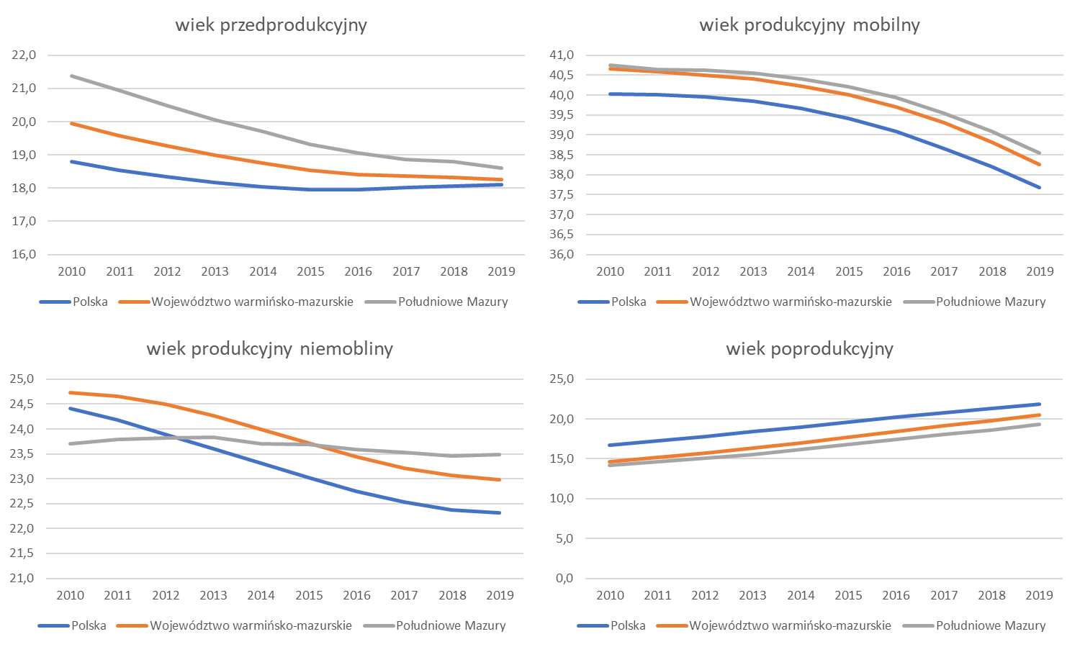
Źródło: opracowanie własne na podstawie danych BDL.
Największe różnice pomiędzy tym, co działo się na terenie Południowych Mazur, a sytuacją panującą w regionie i kraju pojawiły się w dwóch grupach wiekowych, tj. wieku przedprodukcyjnym oraz w wieku produkcyjnym niemobilnym. W pierwszym przypadku powiaty PM charakteryzowała znacznie większa (niż to miało miejsce w regionie i kraju) redukcja wartości wskaźnika. W latach 2010-2019 udział osób w wieku przedprodukcyjnym w ogólnej liczbie mieszkańców zmniejszył się tu o 2,8 pkt. proc., podczas gdy w województwie o 1,7 pkt. proc., a w kraju o 0,7 pkt. proc. Z kolei w drugim przypadku nastąpiło odwrócenie proporcji. Tym razem to powiaty PM zanotowały najmniejszą - wynoszącą jedynie 0,2 pkt. proc - redukcję. W tym samym czasie odsetek osób w wieku nieprodukcyjnym w skali kraju zmniejszył się o 2,1 pkt proc., a w regionie o 1,7 pkt. proc.

Ruch naturalny ludności
Sytuacja ludnościowa danego obszaru to wypadkowa oddziaływania bardzo wielu różnorodnych czynników wśród których jednym z ważniejszych jest ruch naturalny, obejmujący urodzenia, zgony i wzajemną relację tych procesów.
W 2019r. w powiatach PM przyszło na świat 2.054 dzieci, co stanowiło 15,9% ogólnej liczby urodzeń w województwie warmińsko-mazurskim. Pod tym względem sytuacja panująca wewnątrz analizowanej jednostki była dynamiczna lecz porównywalna. W latach 2010-2019 wartości wskaźnika urodzeń w przeliczenia na tys. mieszkańców mieściły się w przedziale od 8,40 (pow. szczycieński, 2015r.) do 11,61 (pow. działdowski, 2010r.) (rys.). Choć na przestrzeni analizowanych lat wskaźnik ten ulegał licznym wahaniom (zarówno wzrostom, jak i spadkom), to widoczne jest zmniejszenie jego wartości, szczególnie w powiatach: działdowskim (o 2,48) i szczycieńskim (o 2,04). Dla porównania, redukcja liczby urodzeń na tys. mieszkańców Polski wyniosła 0,96, a regionu warmińsko-mazurskiego 1,80.
Rysunek 8. Urodzenia na 1.000 mieszkańców w latach 2010-2019

Źródło: opracowanie własne na podstawie danych BDL.

Drugim zjawiskiem mającym wpływ na liczbę i strukturę ludności są zgony. W 2019r. na terenie Południowych Mazur umarły łącznie 2.342 osoby, co stanowiło 15,7% puli wojewódzkiej. W skali poszczególnych jednostek administracyjnych PM śmiertelność w przeliczeniu na tys. mieszkańców (W_{zg/1000}) mieściła się w przedziale od 9,11 w powiecie nidzickim do 11,22 w szczycieńskim, co było porównywalne z sytuacją panującą w kraju (W_{zg/1000} = 10,67) i województwie warmińsko-mazurskim (W_{zg/1000} = 10,44). Także i tym razem w latach 2010-2019 (podobnie jak to miało miejsce w przypadku urodzeń) widoczne były wahania wartości wskaźnika (rys.). Z wyjątkiem powiatu nidzickiego, w którym w 2019r. umarło 26 osób mniej niż w roku rozpoczynającym analizę, w pozostałych nastąpił wzrost wskaźnika W_{zg/1000}. Wyniósł on 2,43 w powiecie szczycieńskim, 1,67 w piskim i 1,57 w działdowskim.
W latach 2010-2018 zgony powodowane były przede wszystkim przez choroby układu krążenia (7.955 przypadków) i nowotwory (5.196). Wyznaczone dla tych przyczyn wskaźniki struktury wyniosły odpowiednio: 40,5% i 26,5%.
Rysunek 9. Zgony na 1.000 mieszkańców w latach 2010-2019

Źródło: opracowanie własne na podstawie danych BDL.

Wzajemna relacja urodzeń i zgonów, to obok migracji, kluczowy czynnik determinujący zjawisko depopulacji. W 2019r. przyrost naturalny na terenie Południowych Mazur był ujemny i wyniósł -288 osób, co po przeliczeniu na 1 000 mieszkańców dało wartość -1,29. Przewaga liczby zgonów nad urodzeniami wystąpiła także w 2013r. (-24), 2015r. (-92), 2016r. (-16) i 2018r. (-268). Z wyjątkiem powiatu działdowskiego (w którym dodatni przyrost naturalny wystąpił w siedmiu na dziesięć lat objętych analizą) pozostałe jednostki charakteryzowały się równowagą w zakresie dodatniego i ujemnego bilansu liczby urodzeń i zgonów (rys.).
Rysunek 10. Przyrost naturalny na 1.000 mieszkańców w latach 2010-2019

Źródło: opracowanie własne na podstawie danych BDL.
Procesy migracyjne
Kolejnym czynnikiem wpływającym na stan i strukturę ludności danej jednostki terytorialnej jest ruch migracyjny obejmujący przyjazdy (zameldowania), wyjazdy (wymeldowania) i wzajemne relacje obu procesów (saldo).
W latach 2010-2019 na obszarze Południowych Mazur zameldowane zostały 21.174 osoby, co stanowiło 14,0% ogółu zameldowań w województwie warmińsko-mazurskim. Zdecydowana większość przyjezdnych (97,1%) pojawiła się na analizowanym terenie w ramach tzw. migracji wewnętrznych, rozumianych jako zmiana miejsca zamieszkania (na stałe lub czasowo) w obrębie kraju, polegająca na przekroczeniu granicy administracyjnej gminy. W grupie tej, ponad połowę (67,8%) stanowiły osoby, które przyjechały spoza obszaru Południowych Mazur, z czego większość (63,7%) była dotychczas zameldowana w innym, niż województwo warmińsko-mazurskie, regionie kraju. Lista miejsc, z których pochodziły te osoby liczyła łącznie 235 pozycji, a pierwszą dziesiątkę tworzyły: miasto Myszyniec (273 osoby), miasto Tychy (250), miasto Miński Mazowiecki (201), miasto Mława (187), gmina wiejska Brzozie (183), gmina wiejska Kluczbork-Osada (158), miasto Ostrów Mazowiecka (151), część wiejska gminy Chorzele (127), miasto Gdynia (121), miasto Mysłowice (119). Z kolei ludność napływająca z innych niż Południowe Mazury terenów województwa warmińsko-mazurskiego pochodziła przede wszystkim z: miasta Braniewo (293), części wiejskiej gminy Biskupiec (267), gminy wiejskiej Lubawa (200), miasta Ełk (191), miasta Olsztyn (168), gminy wiejskiej Purda (138), miasta Lubawa (135), miasta Mrągowo (118), miasta Morąg (104).
Z drugiej strony, w latach 2010-2019 na obszarze Południowych Mazur odnotowano łącznie 29.071 wymeldowań, co stanowiło 16,2% tego typu aktywności w województwie warmińsko-mazurskim. Nieco ponad połowa osób zmieniających miejsce pobytu, na nową lokalizację wybierała miasto (56,4%), rzadziej była to wieś (40,8%), a bardzo niewielki odsetek decydował się na wyjazd za granicę (2,8%). Większa część ruchu migracyjnego (57,1%) odbywała się w obrębie jednostek administracyjnych Południowych Mazur. W grupie osób opuszczających obszar PM przeważały te, które jako miejsce docelowe wybierały region inny niż województwo warmińsko-mazurskie (52,4%). Najbardziej popularnym kierunkiem migracji były miasta: Gdańsk (896 osób), Mława (408), Gdynia (210), Warszawa (dzielnica Białołęka) (210), Białystok (147). Z kolei osoby pozostające w województwie warmińsko-mazurskim przenosiły się najczęściej do Olsztyna (2.132), miasta Ełk (732), gminy wiejskiej Stawiguda (183) i miasta Giżycko (149).
Ruch ludności w obrębie powiatów Południowych Mazur zestawiony jest w poniższej tabeli.

Tabela 5. Ruch ludności w powiatach Południowych Mazur w latach 2010-2019
 |  | Powiat poprzedniego miejsca zamieszkania
 |  | działdowski | nidzicki | piski | szczycieński
Powiat obecnego miejsca zamieszkania | działdowski | 2.978 | 218 | 3 | 14
 | nidzicki | 105 | 1.702 | 0 | 25
 | piski | 0 | 4 | 3.071 | 94
 | szczycieński | 3 | 48 | 34 | 4.105
Źródło: opracowanie własne na podstawie danych GUS.

Efektem przyjazdów i wyjazdów było saldo migracji, które w latach 2010-2019 było ujemne i ukształtowało się poziomie -7.897 osób. Jego wartość oznacza, że w analizowanym okresie zdecydowanie więcej osób opuściło Południowe Mazury niż się tu osiedliło. Tendencja ta dotyczyła wszystkich jednostek, jednak najmniej korzystna sytuacja (wyrażona saldem migracji przeliczonym na tys. mieszkańców W_{sm/1000}) występowała w powiecie nidzickim, w którym w ośmiu na dziesięć badanych lat W_{sm/1000} przybierał najwyższe wartości. Średnia wartość wskaźnika z lat 2010-2019 wyznaczona dla poszczególnych powiatów wyniosła: -3,1 w powiecie działdowskim, -4,8 w nidzickim, -4,3 w piskim i -2,5 w szczycieńskim i w każdym przypadku kształtowała się poniższej średniej wojewódzkiej wynoszącej -2,0.

3.2 Działalność organizacji pozarządowych
Organizacje pozarządowe wraz z wolnymi i demokratycznymi wyborami oraz samorządnością terytorialną stanowią zasadnicze filary, na których współcześnie opiera się demokratyczne państwo. Na początku transformacji systemowej ich wzrastająca liczba świadczyła o rozwoju gospodarki rynkowej zaś obecnie jest świadectwem społeczeństwa obywatelskiego.
W 2019r. w powiatach Południowych Mazur działalność prowadziły 772 tego typu instytucje, co stanowiło 13,3% organizacji pozarządowych funkcjonujących w województwie warmińsko-mazurskim. Pod względem liczebnym zdecydowaną przewagę miały stowarzyszenia i organizacje społeczne, których udział w ogólnej liczbie organizacji pozarządowych wyniósł 92,2%. Nasycenie tymi podmiotami było w miarę równomierne i wahało się od 31 na 10 tys. mieszkańców w powiecie działdowskim do 38 w piskim. Porównywalne było również tempo przyrostu liczby tych organizacji, co przedstawione jest na poniższym rysunku.

Rysunek 11. Liczba organizacji pozarządowych w przeliczeniu na 10 tys. mieszkańców w latach 2010-2019

Źródło: opracowanie własne na podstawie danych BDL.

4. Sfera gospodarcza

4.1 Podmioty gospodarcze
Głównym warunkiem rozwoju gospodarczego i kulturowego jednostek przestrzennych jest przedsiębiorczość mieszkańców, która przejawia się m.in. tworzeniem nowych podmiotów gospodarczych i umiejętnością wygrywania konkurencji rynkowej przez już istniejące. Jedną z podstawowych miar przedsiębiorczości jest zatem liczba podmiotów gospodarki narodowej zarejestrowanych w systemie REGON i jej zmiany w określonym przedziale czasu. W 2019r. na terenie Południowych Mazur działały łącznie 16.784 przedsiębiorstwa, co stanowiło 12,7% jednostek funkcjonujących w województwie warmińsko-mazurskim. Podobnie jak to miało miejsce w skali kraju i regionu, zdecydowaną większość stanowiły mikroprzedsiębiorstwa, tj. podmioty zatrudniające do 9 osób. Ich udział w gospodarce narodowej wyniósł 96,3%, gospodarce regionalnej - 96,0%, a gospodarce Południowych Mazur - 95,8%.
Poziom przedsiębiorczości w PM określony na podstawie liczby podmiotów wpisanych do rejestru REGON na tys. ludności (W_{REGON/1000}) ukształtował się w 2019r. na poziomie równym 5,0 i był niższy zarówno od średniej krajowej (7,2), jak i wojewódzkiej (5,9). Najwyższym poziomem nasycenia podmiotami gospodarczymi charakteryzował się powiat nidzicki (5,9), zaraz za nim plasował się powiat działdowski (5,8), następnie szczycieński (4,5) i na końcu piski (3,9). W ciągu ostatnich 10 lat, pomimo niewielkich wahań wartości wskaźnika W_{REGON/1000}, widoczna była jego malejąca tendencja. Porównanie danych w roku bazowym (2010) i końcowym (2019) wykazało, że najbardziej stabilna sytuacja w tym zakresie panowała na terenie powiatu nidzickiego (w którym wartość wskaźnika W_{REGON/1000} zmniejszyła się o 0,4), natomiast najmniej w piskim (-1,4). Zmiany liczby podmiotów wpisanych do rejestru REGON na tys. ludności w latach 2010-2019 przedstawione są na poniższym rysunku.
Rysunek 12. Zmiany liczby podmiotów wpisanych do rejestru REGON na tys. ludności w latach 2010-2019

Źródło: opracowanie własne na podstawie danych BDL.

Do oceny przedsiębiorczości można wykorzystać także tzw. wskaźniki narodzin i umieralności działalności gospodarczych na rynku. Przykładem pierwszego jest liczba nowo zarejestrowanych podmiotów na 10 tys. ludności, natomiast drugiego liczba podmiotów wykreślonych z rejestru REGON na 10 tys. ludności. W obu przypadkach średnie wartości wskaźników wyznaczone dla Południowych Mazur były niższe niż ich odpowiedniki na poziomie kraju i regionu, a ponadto na przestrzeni analizowanego okresu (pomimo krótkookresowych wzrostów i spadków) miały tendencję malejącą. Zarówno liczba nowo zarejestrowanych podmiotów na 10 tys. ludności, jak i podmiotów wykreślonych była w 2019r. o 8 niższa niż w 2010r. W skali pojedynczych powiatów PM zmiany te były dużo głębsze i nie tak jednoznaczne. Zmniejszenie liczby nowoutworzonych podmiotów w przeliczeniu na 10 tys. mieszkańców nastąpiło w powiecie nidzickim (-20), piskim (-16) i działdowskim (-20), natomiast wzrost odnotowano w powiecie szczycieńskim (+15). Z kolei jeśli chodzi o likwidację przedsiębiorstw, to spadek widoczny był w powiecie piskim (-21) i działdowskim (-13), a w dwóch pozostałych nie zmieniło się nic (powiat szczycieński) lub prawie nic (powiat nidzicki). Zmiany te zaprezentowane są na poniższym rysunku.
Rysunek 13. Liczba nowo zarejestrowanych podmiotów na 10 tys. ludności i liczba podmiotów wykreślonych z rejestru REGON na 10 tys. ludności w latach 2010-2019
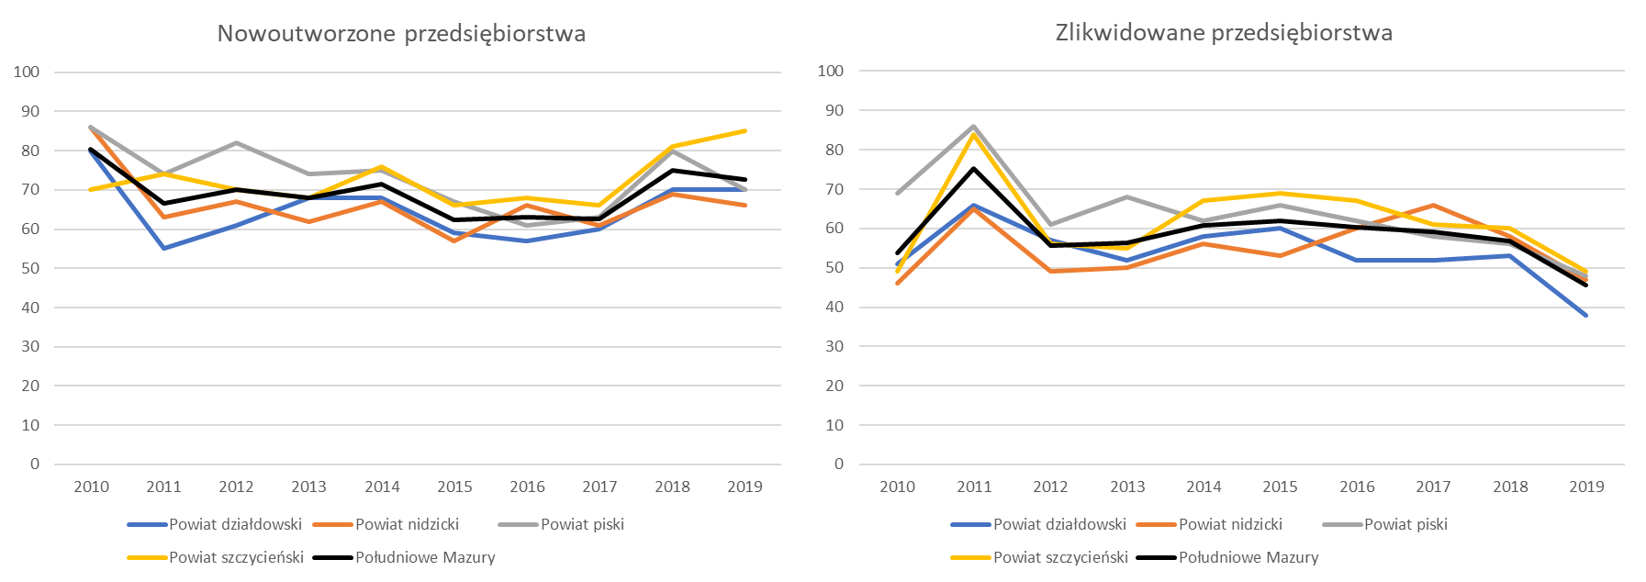
Źródło: opracowanie własne na podstawie danych BDL.

W ujęciu zbiorczym, w 2019r. aktywność przedsiębiorstw zlokalizowanych na terenie Południowych Mazur koncentrowała się głównie na:
- handlu hurtowym i detalicznym; naprawie pojazdów samochodowych, włączając motocykle (sekcja G PKD - 18,6%) - w sekcji tej ponad połowa podmiotów (65,3%) przypadała na handel detaliczny (z wyłączeniem handlu detalicznego pojazdami samochodowymi);
- budownictwie (sekcja F –13,7%) - tu z kolei dominowały podmioty zgrupowane w dziale 47 tj. roboty budowlane specjalistyczne (67,6%);
- przetwórstwie przemysłowym (sekcja C - 7,9%) - w przypadku tej sekcji większość podmiotów (51,8%) zgrupowana była w trzech z 24 działów, a w tym:
- dziale 16 - produkcja wyrobów z drewna oraz korka, z wyłączeniem mebli; produkcja wyrobów ze słomy i materiałów używanych do wyplatania (21,5% jednostek z sekcji C),
- dziale 31 - produkcja mebli (16,1% jednostek sekcji C),
- dziale 25 - produkcja metalowych wyrobów gotowych, z wyłączeniem maszyn i urządzeń (14,3% jednostek sekcji C);
- pozostałej działalności usługowej (połączone sekcje S i T - 7,9%).
Łącznie w sekcjach G, F, C oraz S i T PKD działało 52,6% przedsiębiorstw.

Analogiczny układ dominujących branż (ze zbliżonymi wartościami wskaźników udziału) występował w trzech powiatach PM, tj. działdowskim, nidzickim oraz szczycieńskim. Od tego wzorca odbiegała nieco struktura przedsiębiorstw z powiatu piskiego, w którym nad podmiotami z sekcji przetwórstwa przemysłowego (stanowiącymi tu 6,6% ogółu podmiotów) przewagę miały jednostki zajmujące się działalnością związaną z obsługą rynku nieruchomości (sekcja L - 9,5%).
W latach 2010-2019 największy przyrost odnotowała sekcja D - wytwarzanie i zaopatrywanie w energię elektryczną, gaz, parę wodną, gorącą wodę i powietrze do układów klimatyzacyjnych. Zjawisko to wystąpiło na wszystkich analizowanych poziomach, tj. zarówno w Południowych Mazurach (gdzie średnia zmiana wyniosła 178,8%), jak i przyjętych punktach odniesienia - w kraju (134,4%) i regionie (115,1%). Nieco mniej spektakularnie wyglądał w tym przypadku przyrost wartości bezwzględnych, który wyniósł: 10 podmiotów w powiecie szczycieńskim, 8 w piskim, 7 w działdowskim oraz 5 w nidzickim. W ujęciu bezwzględnym największy przyrost odnotowała sekcja F (budownictwo), w której liczba przedsiębiorstw zwiększyła się łącznie o 657 jednostek. Z kolei największa redukcja dotknęła sekcję G (handel hurtowy i detaliczny; naprawa pojazdów samochodowych, włączając motocykle), z której ubyły łącznie 622 podmioty.

4.2 Rynek pracy
Jedną z największych bolączek rynku pracy jest zjawisko bezrobocia polegające na tym, że osoby w wieku produkcyjnym zdolne i gotowe do podjęcia pracy na typowych warunkach występujących w gospodarce nie znajdują zatrudnienia, pomimo podjęcia poszukiwań. Wywołuje ono negatywne skutki społeczne i ekonomiczne, mające znaczenie zarówno dla osób bezrobotnych jak i dla gospodarki jako całości. Oznacza nie tylko pogorszenie poziomu życia tej grupy osób, frustrację, wzrost niezadowolenia i rozwój szeregu niekorzystnych zjawisk społecznych, lecz również - w płaszczyźnie makroekonomicznej - niepełne wykorzystanie zasobów siły roboczej i w związku z tym produkcję faktyczną niższą od potencjalnej.
W 2019r. wyznaczony dla Południowych Mazur wskaźnik udziału bezrobotnych zarejestrowanych w liczbie ludności w wieku produkcyjnym wyniósł średnio 5,3%, co było porównywalne z sytuacją panującą w regionie (5,2%), ale gorsze od sytuacji ogólnokrajowej (3,8%). Grupę bezrobotnych tworzyły osoby w różnym wieku, przede wszystkim młode, tj. do 35 roku życia. Ich udział w ogólnej liczbie bezrobotnych wyniósł 41,3%, z czego ponad połowa (64,7%) mieściła się w przedziale 25-34 lata. Pozytywne jest to, że w ciągu ostatnich 10 lat odsetek osób młodych pozostających bez pracy uległ redukcji, co widoczne było zwłaszcza w grupie poniżej 24 roku życia (w której wskaźnik udziału zmniejszył się o 8,5 pkt. proc.) Z drugiej strony bardzo niepokojący był dosyć gwałtowny (o 10,2 pkt proc.) wzrost odsetka bezrobotnych w dojrzałym wieku, tj. powyżej 55 roku życia. Większość osób (31,7%) pozostawała bez zatrudnienia przez krótki czas (do 3 miesięcy), choć widoczna była też spora grupa długotrwale bezrobotnych, tzn. powyżej 12 miesięcy w ciągu ostatnich 2 lat, z wyłączeniem okresów odbywania stażu i przygotowania zawodowego dorosłych (20,9%). Znaczny odsetek pozostających bez pracy posiadał niewielkie doświadczenie, liczone w miesiącach (1-12) (17,8%) lub latach (1-5) (27,9%).
W początkowym okresie analizy, tj. w latach 2010-2015, najwyższy odsetek osób pozostających bez pracy (w ogóle ludności w wieku produkcyjnym) występował w powiecie piskim. Średnia wyznaczona dla tego obszaru z lat 2010-2015 wyniosła 15,4% i była o 5,6 pkt. proc. wyższa od minimalnej wartości wskaźnika odnotowanej w powiecie nidzickim. W kolejnym okresie, tj. w latach 2016-2019 pierwszeństwo w zakresie udziału bezrobotnych w liczbie mieszkańców w wieku produkcyjnym przejął powiat działdowski, który ze średnią wynoszącą 9,5% wyprzedził powiat nidzicki o 4,9 pkt. proc. Profile poszczególnych powiatów w 2019r. uwzględniające wybrane cechy bezrobocia (wiek bezrobotnego, czas pozostawania bez pracy i doświadczenie zawodowe) przedstawione są w poniższej tabeli. W zestawieniu wzięte zostały pod uwagę tylko te warianty każdej cechy, które uzyskały skrajne wartości wskaźników struktury.
Tabela 6. Wybrane cechy bezrobocia na terenie powiatów Południowych Mazur wyłonione na podstawie wskaźników udziału w ogólnej liczbie bezrobotnych na danym obszarze (2019r.)
Jednostka przestrzenna | Wartość | Wiek bezrobotnego |  | Czas pozostawania bez pracy |  | Doświadczenie zawodowe
 |  | wariant cechy | % | wariant cechy | % | wariant cechy | %
Powiat działdowski | max | 25-34 lata | 27,4 | powyżej 24 m-cy | 30,8 | 1-5 lat | 28,2
 | min | 24 lata i mniej | 14,0 | 3-6 m-cy | 14,1 | powyżej 30 | 2,3
Powiat nidzicki | max | 25-34 lata | 28,1 | do 3 m-cy | 36,7 | 1-5 lat | 28,1
 | min | 24 lata i mniej | 12,9 | 6-12 m-cy | 13,9 | powyżej 30 | 3,1
Powiat piski | max | 25-34 lata | 26,2 | do 3 m-cy | 34,4 | 1-5 lat | 26,4
 | min | 24 lata i mniej | 13,3 | powyżej 24 m-cy | 14,3 | powyżej 30 | 3,1
Powiat szczycieński | max | 25-34 lata | 25,5 | do 3 m-cy | 38,3 | 1-5 lat | 28,8
 | min | 24 lata i mniej | 17,2 | powyżej 24 m-cy | 12,5 | powyżej 30 | 1,9
Południowe Mazury | max | 25-34 lata | 26,7 | do 3 m-cy | 31,7 | 1-5 lat | 27,9
 | min | 24 lata i mniej | 14,6 | 12-24 m-ce | 14,4 | powyżej 30 | 2,5
Źródło: opracowanie własne na podstawie danych BDL.
Sytuacja panująca na rynku pracy jest wypadkową popytu i podaży siły roboczej. Wśród podstawowych determinant tych sił z jednej strony wskazać można kwalifikacje i wykształcenie pracowników, a z drugiej potrzeby i oczekiwania pracodawców. W tym kontekście zawody wykonywane przez mieszkańców Południowych Mazur można pogrupować w trzy kategorie, tj. zawody deficytowe, zrównoważone i nadwyżkowe. Lista zawodów, w których w 2020r. najtrudniej było pracodawcom znaleźć odpowiednich kandydatów znajduje się w poniższej tabeli. Dodatkowo, kolorem czerwonym wyróżniono te, na które planowany jest duży lub bardzo duży wzrost zapotrzebowania.
Tabela 7. Lista zawodów deficytowych w powiatach Południowych Mazur (2020r.)
Zawody deficytowe | Powiat
 | D | N | P | SZ
betoniarze i zbrojarze | 1 | 1 | 1
blacharze i lakiernicy samochodowi |  | 1 | 1
brukarze |  | 1 | 1
cieśle i stolarze budowlani | 1 | 1 | 1 | 1
cukiernicy |  |  | 1
dekarze i blacharze budowlani | 1 | 1 | 1 | 1
diagności samochodowi |  |  | 1
elektrycy, elektromechanicy i elektromonterzy | 1 | 1 | 1
fizjoterapeuci i masażyści |  | 1 | 1
floryści |  |  | 1
fryzjerzy | 1 | 1 | 1
geodeci i kartografowie |  |  | 1
gospodarze obiektów, portierzy, woźni i dozorcy |  | 1
inżynierowie budownictwa | 1 | 1 | 1
inżynierowie mechanicy |  | 1
kamieniarze |  |  | 1
kelnerzy i barmani |  |  | 1
kierowcy autobusów |  | 1 | 1 | 1
kierowcy samochodów ciężarowych i ciągników siodłowych | 1 | 1 | 1 | 1
kierownicy budowy | 1 | 1 | 1
kosmetyczki |  |  | 1
krawcy i pracownicy produkcji odzieży | 1 | 1
kucharze | 1 | 1 | 1 | 1
lekarze |  | 1 | 1 | 1
magazynierzy | 1 | 1 |  | 1
mechanicy maszyn i urządzeń | 1 | 1 | 1 | 1
mechanicy pojazdów samochodowych | 1 | 1 | 1
monterzy elektronicy |  | 1
monterzy instalacji budowlanych | 1 | 1 | 1
murarze i tynkarze | 1 | 1 | 1 | 1
nauczyciele języków obcych i lektorzy | 1 | 1
nauczyciele praktycznej nauki zawodu | 1 | 1
nauczyciele przedmiotów zawodowych | 1
nauczyciele szkół specjalnych i oddziałów integracyjnych |  |  | 1
operatorzy aparatury medycznej |  | 1
operatorzy i mechanicy sprzętu do robót ziemnych | 1 | 1 | 1 | 1
operatorzy maszyn do produkcji wyrobów z gumy i tworzyw sztucznych | 1
operatorzy maszyn rolniczych i ogrodniczych |  | 1
operatorzy maszyn włókienniczych |  |  |  | 1
operatorzy obrabiarek skrawających | 1 | 1
operatorzy urządzeń dźwigowo-transportowych |  | 1 |  | 1
opiekunowie osoby starszej lub niepełnosprawnej | 1 | 1
piekarze | 1 | 1 | 1
pielęgniarki i położne | 1 | 1 | 1 | 1
pomoce kuchenne | 1
pracownicy ds. budownictwa drogowego | 1
pracownicy ds. rachunkowości i księgowości | 1 | 1 | 1
pracownicy poligraficzni | 1
pracownicy robót wykończeniowych w budownictwie | 1 | 1 | 1
pracownicy socjalni | 1
projektanci i administratorzy baz danych, programiści |  |  | 1
projektanci wzornictwa przemysłowego i operatorzy CAD |  | 1
psycholodzy i psychoterapeuci |  |  | 1
ratownicy medyczni |  | 1
robotnicy budowlani | 1 | 1 | 1
robotnicy leśni |  | 1
robotnicy obróbki drewna i stolarze | 1 | 1 | 1
samodzielni księgowi | 1 | 1 | 1 | 1
spawacze | 1 | 1 | 1 | 1
specjaliści ds. organizacji produkcji |  | 1
specjaliści elektroniki, automatyki i robotyki |  | 1
szefowie kuchni |  | 1 | 1 | 1
ślusarze | 1 | 1 | 1 | 1
tapicerzy | 1 | 1
technicy budownictwa | 1 | 1
wychowawcy w placówkach oświatowych i opiekuńczych | 1
D - powiat działdowski, N - powiat nidzicki, P - powiat piski, S - powiat szczycieński
Źródło: opracowanie własne na podstawie: https://barometrzawodow.pl/pl/warminsko-mazurskie/prognozy-w-tabelach/2020/warminsko-mazurskie.19...307-315-320-321...2.5-3-1-4-2.14..0.1.0-1..?province=warminsko-mazurskie&Jobs_page=2&ALL=ALL.

W poniższej tabeli zestawiono zawody nadwyżkowe, tj. takie w których liczba wolnych miejsc jest mniejsza niż liczba osób zainteresowanych podjęciem pracy i spełniających wymagania pracodawców.
Tabela 8. Lista zawodów nadwyżkowych w powiatach Południowych Mazur (2020r.)
Zawody nadwyżkowe | Powiat
 | D | N | P | SZ
ekonomiści | 1 |  | 1
kierowcy samochodów osobowych | 1 | 1
pracownicy administracyjni i biurowi | 1 |  | 1
rolnicy i hodowcy |  |  | 1
specjaliści administracji publicznej | 1 |  | 1
D - powiat działdowski, N - powiat nidzicki, P - powiat piski, S - powiat szczycieński
Źródło: opracowanie własne na podstawie: https://barometrzawodow.pl/pl/warminsko-mazurskie/prognozy-w-tabelach/2020/warminsko-mazurskie.19...307-315-320-321...2.5-3-1-4-2.14..0.1.0-1..?province=warminsko-mazurskie&Jobs_page=2&ALL=ALL.

Pozostałe, niewymienione w powyższych tabelach zawody to zawody zrównoważone charakteryzujące się zbliżoną liczbą wolnych miejsc pracy do liczby osób zainteresowanych podjęciem pracy i spełniających wymagania pracodawców.

4.3 Dochody ludności
W 2019r. przeciętne miesięczne wynagrodzenia brutto mieszkańców Południowych Mazur wyniosło średnio 4.047,69 zł i było o 1.133,94 zł niższe od średniej krajowej i o 271,82 zł niższe od średniej wojewódzkiej. Najkorzystniejsza sytuacja w tym obszarze panowała w powiecie piskim i szczycieńskim, które z kwotami wynoszącymi odpowiednio 4.280,99 zł i 4.177,74 zł uplasowały się na drugim i trzecim miejscu w grupie powiatów ziemskich województwa warmińsko-mazurskiego. Dwa pozostałe powiaty wypadły w tym rankingu nieco gorzej zajmując 16. pozycję - powiat działdowski (3.878,46 zł) i 17. pozycję - powiat nidzicki (3.853,58 zł). W latach 2010-2019 największy procentowy wzrost wynagrodzeń miał miejsce w powiecie piskim (57,0%), następnie nidzickim (53,3%), szczycieńskim (50,2%) i działdowskim (45,7%). Zamiany wielkości wynagrodzeń w relacji do średniej krajowej przedstawione są na poniższym rysunku.
Rysunek 14. Zmiana 2010-2019 przeciętnego miesięczne wynagrodzenia brutto mieszkańców PM w relacji do średniej krajowej (Polska=100)

Źródło: opracowanie własne na podstawie danych BDL.

5. Infrastruktura techniczna

5.1 Komunikacyjna
Południowe Mazury dysponują różnymi formami infrastruktury komunikacyjnej, na które składają się sieć drogowa, kolejowa, połączenia lotnicze i ścieżki rowerowe. Aktualny układ komunikacyjny tego obszaru na tle całego województwa przedstawiony jest na poniższym rysunku.
Rysunek 15. Infrastruktura komunikacyjna - Mazury Południowe na tle województwa warmińsko-mazurskiego
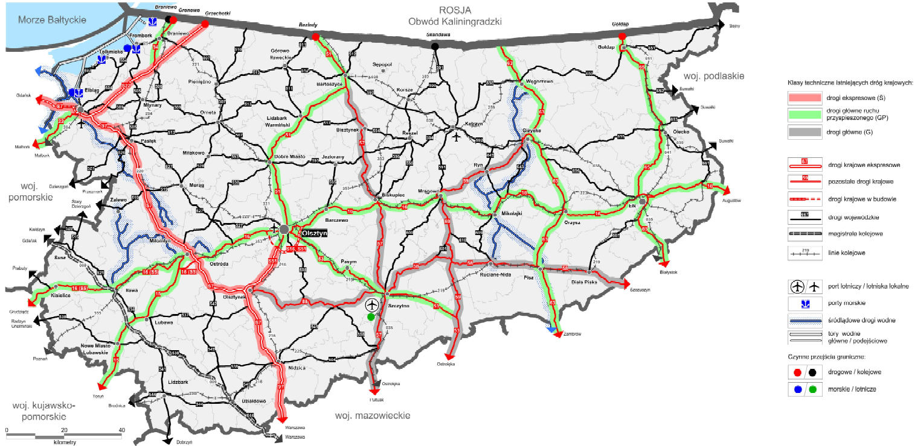
Źródło: Plan Zagospodarowania Przestrzennego Województwa Warmińsko-Mazurskiego. 2018. Warmińsko-Mazurskie Biuro Planowania Przestrzennego, Olsztyn.

Transport drogowy
Nadrzędny układ komunikacyjny tworzą drogi krajowe. Przez teren Południowych Mazur przebiega droga ekspresowa S7 (granica województwa - Elbląg - Olsztynek - granica województwa), a także pięć innych dróg tego typu, tj.:
- nr 53: Olsztyn - Szczytno - Rozogi - Myszyniec - Ostrołęka;
- nr 57: Bartoszyce - Biskupiec - Szczytno - Przasnysz - Pułtusk;
- nr 58: Olsztynek - Zgniłocha - Jedwabno - Szczytno - Babięta - Ruciane-Nida - Pisz - Biała - Piska - Szczuczyn;
- nr 59: Giżycko - Ryn - Mrągowo - Nawiady - Rozogi;
- nr 63: granica państwa - Węgorzewo - Giżycko - Pisz - Kisielnica - Łomża - Zambrów - Ceranów - Sokołów Podlaski - Siedlce - Łuków - Radzyń Podlaski - Wisznice - Sławatycze - granica państwa.

Uzupełnienie głównego układu komunikacyjnego Południowych Mazur stanowią drogi wojewódzkie, a w tym:
- nr 508: Jedwabno - Wielbark;
- 538: Radzyń Chełmiński - Łasin - Nowe Miasto Lubawskie - Uzdowo - Rozdroże;
- 541: Lubawa - Lidzbark - Żuromin - Bieżuń - Sierpc - Tłuchowo - Dobrzyń nad Wisłą;
- 542: Rychnowo - Działdowo;
- 544: Brodnica - Lidzbark - Działdowo - Mława - Przasnysz - Krasnosielc - Ostrołęka;
- 545: Działdowo - Nidzica - Jedwabno;
- 600: Mrągowo - Kałęczyn - Szczytno;
- 604: Nidzica - Wielbark;
- 609: Mikołajki - Ukta;
- 610: Piecki - Ruciane-Nida;
- 667: Nowa Wieś Ełcka - Drygały - Biała Piska.

W systemie komunikacyjnym Południowych Mazur funkcjonuje także sieć dróg gminnych i powiatowych. W 2019r. ich łączna długość wyniosła 6.004,3 km, co stanowiło 21,0% dróg tego typu zlokalizowanych w województwie warmińsko-mazurskim. Nieznaczna większość (54,6%) przypadała na drogi powiatowe, w strukturze których dominowały drogi o nawierzchni twardej (46,2%), następne w kolejności były drogi o nawierzchni twardej ulepszonej (44,6%), a tylko niewielki odsetek stanowiły drogi gruntowe (9,2%). Odmiennie, wyglądała struktura dróg gminnych. W tym przypadku przewagę miały drogi o nawierzchni gruntowej (43,8%), następnie o nawierzchni twardej (30,5%), a na końcu uplasowały się drogi o nawierzchni twardej ulepszonej (25,6%).
W latach 2010-2019 długość poszczególnych kategorii dróg ulegała zmianom, co było szczególnie zauważalne w obrębie dróg gminnych. W ujęciu względnym największy przyrost dotyczył dróg o twardej nawierzchni (średnia dla PM = 104,9%), zwłaszcza w powiecie nidzickim (217,7%). Powiat ten był liderem także w zakresie wzrostu długości dróg o powierzchni twardej ulepszonej. W analizowanym okresie wskaźnik ten wyniósł 231,5%, podczas gdy w działdowskim 23,4%, a piskim 27,1%. Zmiany w zakresie długości dróg powiatowych były o wiele skromniejsze. Największa dotyczyła redukcji zasobu dróg gruntowych (średnia dla PM = -6,3%), zwłaszcza w powiecie piskim (-10,5%). Zmiany długości poszczególnych typów i kategorii dróg w latach 2010-2019 w układzie jednostek administracyjnych PM przedstawione są na poniższym rysunku.

Rysunek 16. Zmiany długości dróg gminnych i powiatowych w latach 2010-2019 (w km)
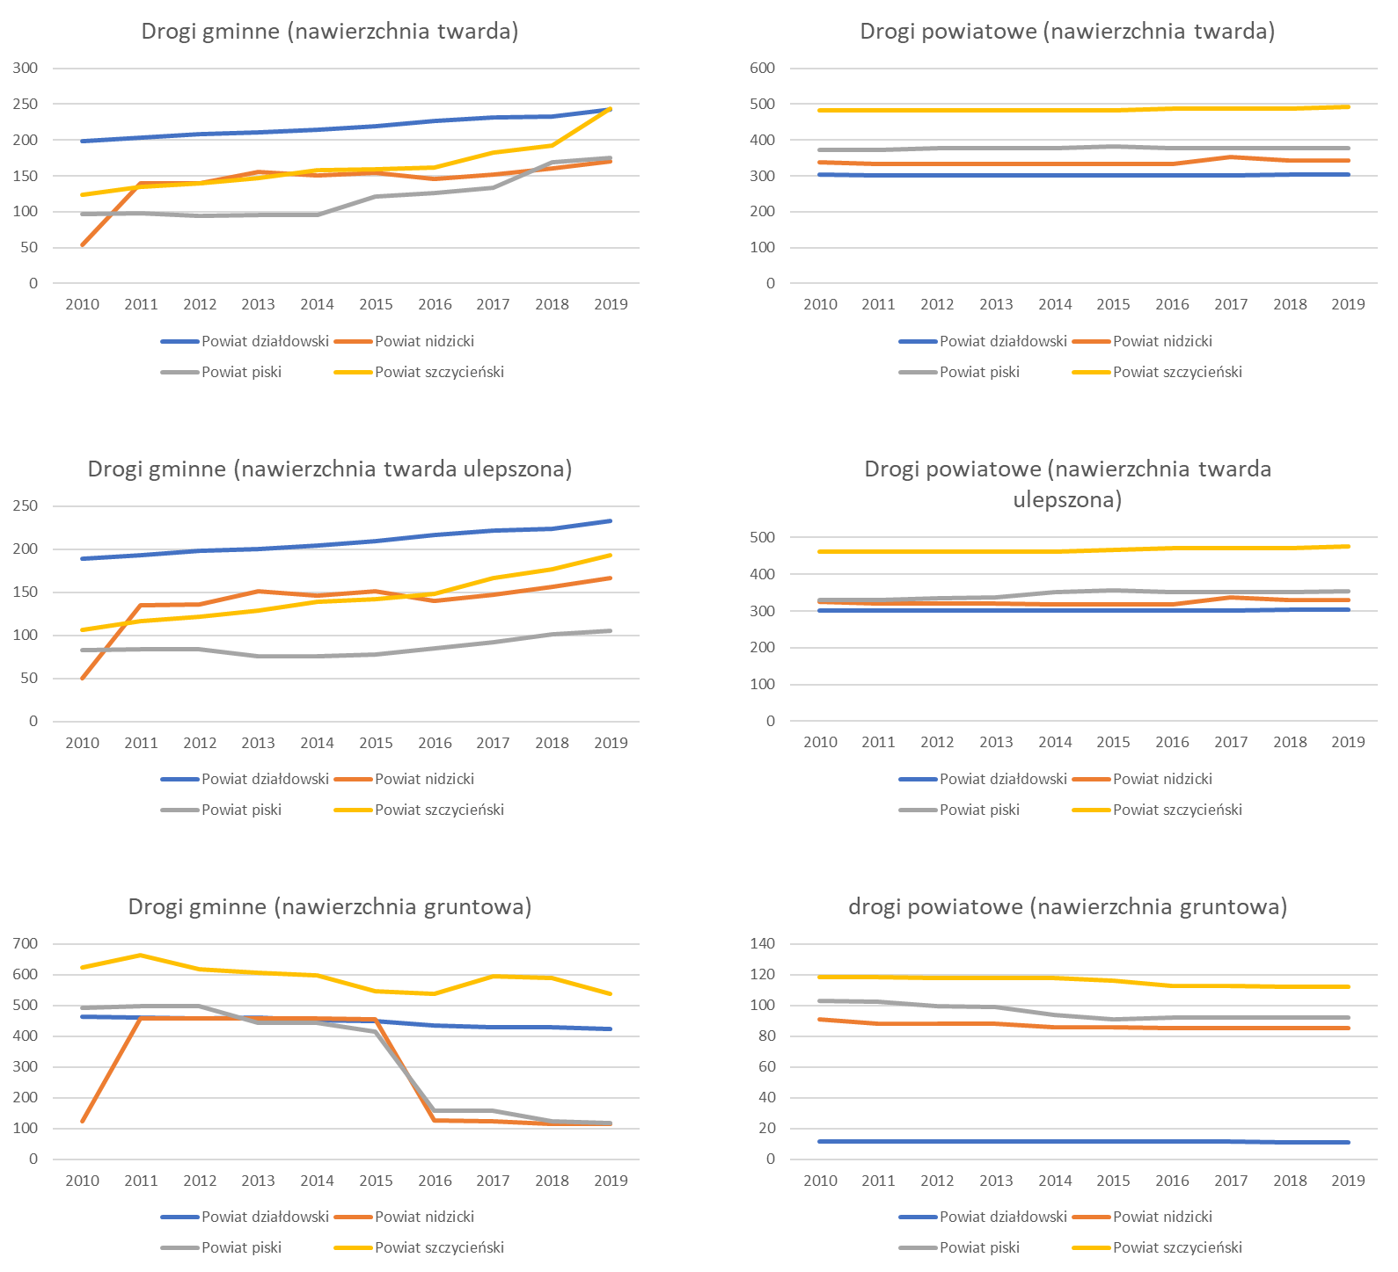
Źródło: opracowanie własne na podstawie danych BDL.

Wskaźnikiem, który lepiej niż ogólna długość drogi oddaje sytuację panującą na danym obszarze jest gęstość dróg, w której punktem odniesienia może być zarówno powierzchnia danego obszaru, jak i liczba zamieszkujących go osób. W 2019r. na 100 km² powierzchni Południowych Mazur przypadało średnio 45 km dróg gminnych i powiatowych o twardej nawierzchni (w województwie warmińsko-mazurskim 44,5 km) i 28 km dróg o nawierzchni gruntowej (w regionie 33,8 km). Z kolei na 10 tys. ludności przypadało średnio 111,2 km dróg gminnych i powiatowych o twardej nawierzchni (w województwie warmińsko-mazurskim 75,6 km) i 64,7 km dróg o nawierzchni gruntowej (w regionie 57,4 km). W pierwszym ujęciu największą gęstością dróg utwardzonych charakteryzował się powiat działdowski (57,3 km/100 km²), a najmniej korzystnie wypadł powiat piski (31,1 km/100 km²). Z kolei w drugim, najlepsza sytuacja panowała w powiecie nidzickim (156,5 km/na 10 tys. mieszkańców), a najgorsza w działdowskim (83,9 km/na 10 tys. mieszkańców).

Transport kolejowy
Przez teren Południowych Mazur przebiega kilka linii kolejowych o różnym znaczeniu i kategorii, z których najważniejsza to linia nr 9/E65/ (magistralna) z węzłem kolejowym w Działdowie. Zestawienie pozostałych linii kolejowych zlokalizowanych na terenie Powiatów PM zestawione jest w poniższej tabeli.
Tabela 9. Linie kolejowe na obszarze Południowych Mazur
Nr linii | Nazwa linii | Znaczenie linii | Kategoria linii | Uwagi
35 | Ostrołęka - Szczytno | regionalna | pierwszorzędna  (gr. woj. - Wielbark); drugorzędna (Wielbark - Szczytno) | Niezelektryfikowana, 1 tor.  Przewozy osobowe na odcinku Szymany - Szczytno, przewozy towarowe zawieszone na całej długości, na odcinku gr. woj. - Szymany linia nieeksploatowana.
208 | Działdowo - Chojnice | regionalna | pierwszorzędna | Niezelektryfikowana, 1 tor.  Linia wyłączona z eksploatacji (tylko komercyjne przewozy towarowe).
216 | Działdowo - Olsztyn Główny | państwowa | pierwszorzędna | Zelektryfikowana, 1 tor.  Przewozy osobowe i towarowe.
223 | Czerwonka - Ełk | państwowa (Orzysz - Ełk); regionalna (Czerwonka - Orzysz) | drugorzędna | Niezelektryfikowana, 1 tor.  Przewozy towarowe na odcinku Orzysz - Ełk, przewozy osobowe  zawieszone na całej długości, linia wyłączona z eksploatacji na odcinku  Czerwonka - Orzysz (na odcinku Czerwonka - Mrągowo przewozy  towarowe komercyjne).
225 | Nidzica - Wielbark | regionalna | pierwszorzędna | Niezelektryfikowana, 1 tor.  Linia wyłączona z eksploatacji.
Źródło: Plan Zagospodarowania Przestrzennego Województwa Warmińsko-Mazurskiego. 2018. Warmińsko-Mazurskie Biuro Planowania Przestrzennego, Olsztyn.

Najistotniejszymi stacjami dla obsługi ruchu towarowego są: Lidzbark, Działdowo i Nidzica, a dla obsługi ruchu osobowego: Działdowo, Szczytno i Nidzica.
Do najważniejszych działań inwestycyjnych w zakresie modernizacji linii kolejowej można zaliczyć:
- modernizację magistrali kolejowej nr 9 (E65) i przystosowanie do prędkości 160-200 km/h dla pociągów pasażerskich i 120 km/h dla pociągów towarowych,
- modernizację połączenia kolejowego Olsztyn - Port Lotniczy Olsztyn - Mazury w Szymanach. Inwestycja objęła rewitalizację linii kolejowych nr 219 na odcinku Olsztyn-Szczytno i nr 35 na odcinku Szczytno-Szymany oraz budowę nowej linii odchodzącej od linii nr 35 do terminala Portu Lotniczego Olsztyn - Mazury (ok. 1,6 km).
Zauważalnym trendem jest spadek liczby przewozów towarowych i osobowych na eksploatowanych odcinkach. Ponadto linie kolejowe ulegają zawieszaniu i likwidacji (przykładem takiego działania jest likwidacja linii nr 262 Biskupiec - Szczytno, prace rozbiórkowe zakończono w 2015r.), co przyczyniło się do całkowitego braku powiązań kolejowych w północno-wschodniej części województwa.
Obiekty dworcowe charakteryzują się złym stanem technicznym. Utrzymanie i remonty wymagają dużych nakładów finansowych. Problem stanowią zwłaszcza te obiekty, które uznano za zabytkowe. Obiekty zbędne dla kolei (nieczynne lub zlikwidowane linie kolejowe, dworce) stanowią potencjał możliwy do zagospodarowania na inne cele, np. turystyczne.

Transport lotniczy
Infrastrukturę transportu lotniczego Południowych Mazur tworzą (rys.):
- Regionalny Port Lotniczy Olsztyn - Mazury w Szymanach;
- lądowiska samolotowe i śmigłowcowe zlokalizowane w:
- Pisz-Rostki - lotnisko samolotowe wojskowe znajdujące się na terenie czynnego poligonu wojskowego OSP WL Orzysz - teren zamknięty;
- Babięta - lotnisko samolotowe, którego właścicielem jest Maestro Investments sp. z o.o.;
- Lidzbark Warmiński-Polmlek - lotnisko śmigłowcowe należące do firmy Polmlek sp. z o.o.;
- Działdowo-Szpital - lądowisko śmigłowcowe (sanitarne) należące do Samodzielnego Publicznego Zakładu Opieki Zdrowotnej w Działdowie;
- Szczytno-Szpital - lądowisko śmigłowcowe (sanitarne) należące do Zespołu Opieki Zdrowotnej w Szczytnie;
- Szpital-Pisz - lądowisko śmigłowcowe (przyszpitalne) należące do Samodzielnego Publicznego Zakładu Opieki Zdrowotnej Szpital Powiatowy.
Rysunek 17. Lotniska i lądowiska Południowych Mazur (2017r.)
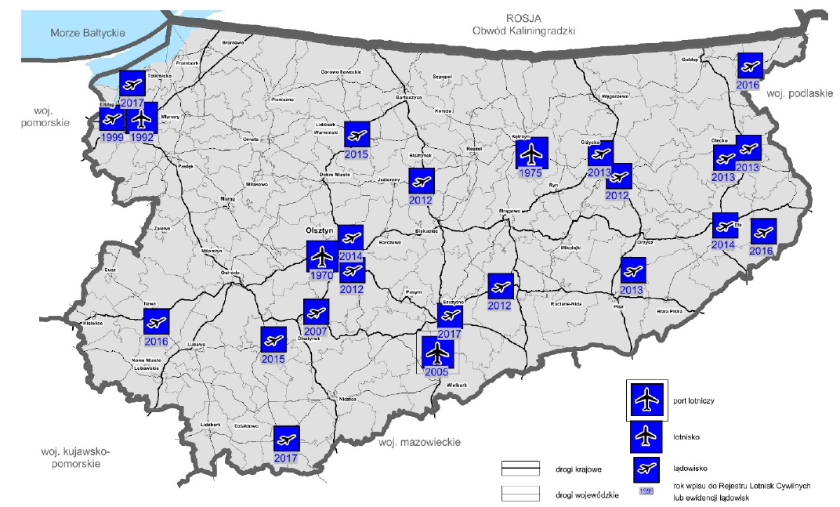
Źródło: Plan Zagospodarowania Przestrzennego Województwa Warmińsko-Mazurskiego. 2018. Warmińsko-Mazurskie Biuro Planowania Przestrzennego, Olsztyn.

Największym i jedynym portem lotniczym w regionie jest Regionalny Port Lotniczy Olsztyn-Mazury w Szymanach, który został oddany do użytku w styczniu 2016r. Zarządcą portu jest powołana przez Sejmik Województwa Warmińsko-Mazurskiego Spółka „Warmia i Mazury” sp. z o.o. Prace inwestycyjne dotyczyły zarówno budowy obiektów i urządzeń niezbędnych do funkcjonowania portu lotniczego, jak również budowy i modernizacji infrastruktury kolejowej potrzebnych do bezpośredniego skomunikowania Olsztyna z portem lotniczym.
W 2019r. na lotnisku odprawiono 154.319 pasażerów, co o 10% przekroczyło zakładany plan i o 27% wynik z 2018r. Niestety w 2020r. rozwój lotniska bardzo ograniczyła pandemia COVID-19. W lipcu tego roku z jego usług skorzystało jedynie 8.368 osób, tj. o 45,7% pasażerów mniej niż w tym samym okresie rok wcześniej.
We wrześniu 2020r. Regionalny Port Lotniczy Olsztyn-Mazury obsługiwał połączenia do Dortmundu, Londynu-Luton, Londynu-Stansted i Krakowa.

Ścieżki rowerowe
W 2019r. długość ścieżek rowerowych na obszarze Południowych Mazur wyniosła 96,0 km, z czego niemal połowa (46,3%) znajdowała się pod zarządem powiatu, 30,8% - gminy, a 22,9% - samorządu województwa. Największy odsetek ścieżek gminnych występował w powiecie piskim (41,2%), powiatowych w szczycieńskim (42,6%), zaś wojewódzkich w nidzickim (59,5%).
Nasycenie ścieżkami rowerowymi określić można relatywizując ich długość względem powierzchni lub liczby mieszkańców. W pierwszym przypadku średnia wyznaczona dla Południowych Mazur wyniosła 1,83 km na100 km², natomiast w drugim 4,66 km na 10 tys. osób. O ile pierwsze kryterium nie różnicowało zbyt mocno powiatów PM (różnica pomiędzy maksymalną i minimalną wartością wskaźnika wyniosła nieco ponad 1 km), o tyle drugie wyłoniło wyraźnego lidera. Okazał się nim powiat nidzicki, który z gęstością ścieżek wynoszącą 7,21 km na 10 tys. mieszkańców o 4,26 km wyprzedził powiat z najniższą wartością wskaźnika, tj. powiat działdowski, w którym na 10 tys. mieszkańców przypadało 2,95 km tras rowerowych.
Trasy rowerowe na terenie Południowych Mazur stanowiły 15,1% ścieżek zlokalizowanych w województwie warmińsko-mazurskim i zgodnie z założeniami mają być włączone w regionalny system tras rowerowych województwa. Realizacja spójnego systemu będzie miała istotny wpływ nie tylko na rozwój turystyki, ale również na aktywizację społeczno-gospodarczą tych obszarów.

Rysunek 18. Planowany regionalny system tras rowerowych
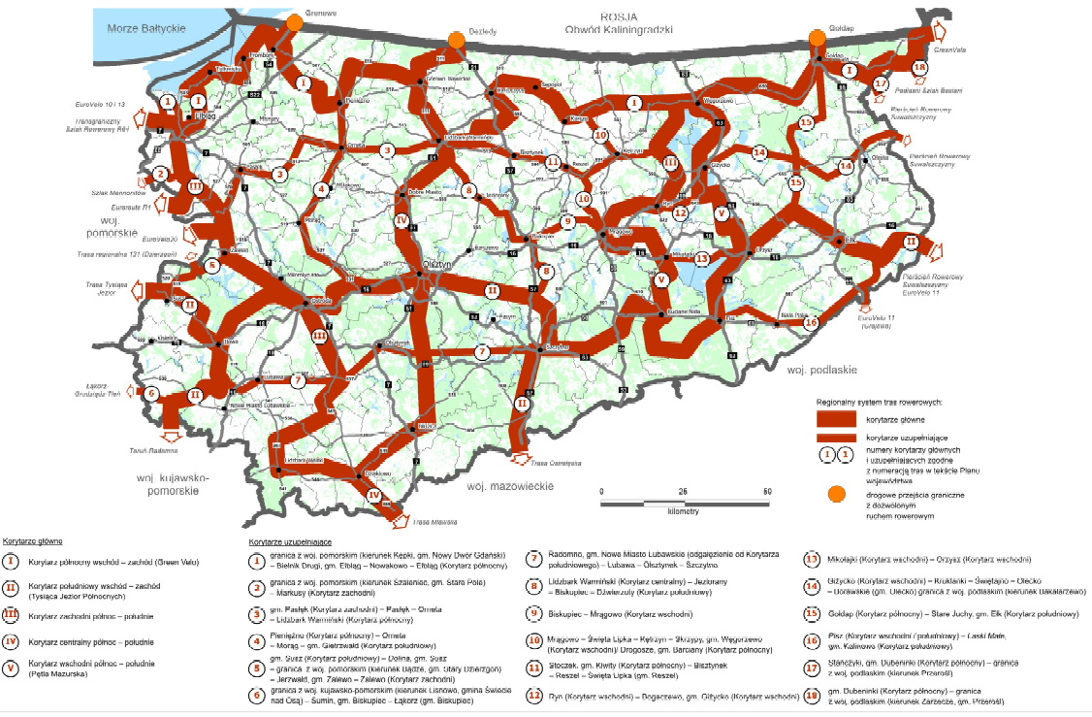
Źródło: Plan Zagospodarowania Przestrzennego Województwa Warmińsko-Mazurskiego. 2018. Warmińsko-Mazurskie Biuro Planowania Przestrzennego, Olsztyn.

5.2 Infrastruktura sieciowa
Gaz
Województwo warmińsko-mazurskie zaopatrywane jest w gaz ziemny z krajowego systemu przesyłowego z dwóch kierunków. Główne zasilenie centralnej części województwa w gaz przewodowy realizowane jest przez dwa gazociągi przesyłowe wysokiego ciśnienia relacji Płońsk - Ciechanów - Uniszki Zawadzkie z węzła Rembelszczyzna koło Warszawy. Część zachodnia województwa zasilana jest przez odgałęzienia z gazociągów wysokiego ciśnienia:
- relacji Sztumska Wieś - Raczki - zaopatrzenie miasta Elbląg,
- relacji Kwidzyn - Susz - zaopatrzenie miasta Susz,
- relacji Brodnica - Nowe Miasto Lubawskie - Iława.
Brak jest systemowych połączeń gazociągów wysokiego ciśnienia części zachodniej z centralną. W przypadku poważnej awarii głównego zasilenia centralnej części województwa może nastąpić częściowe odcięcie tego fragmentu województwa od dostaw gazu.

Rysunek 19. Główne kierunki zasilania województwa warmińsko-mazurskiego w gaz przewodowy
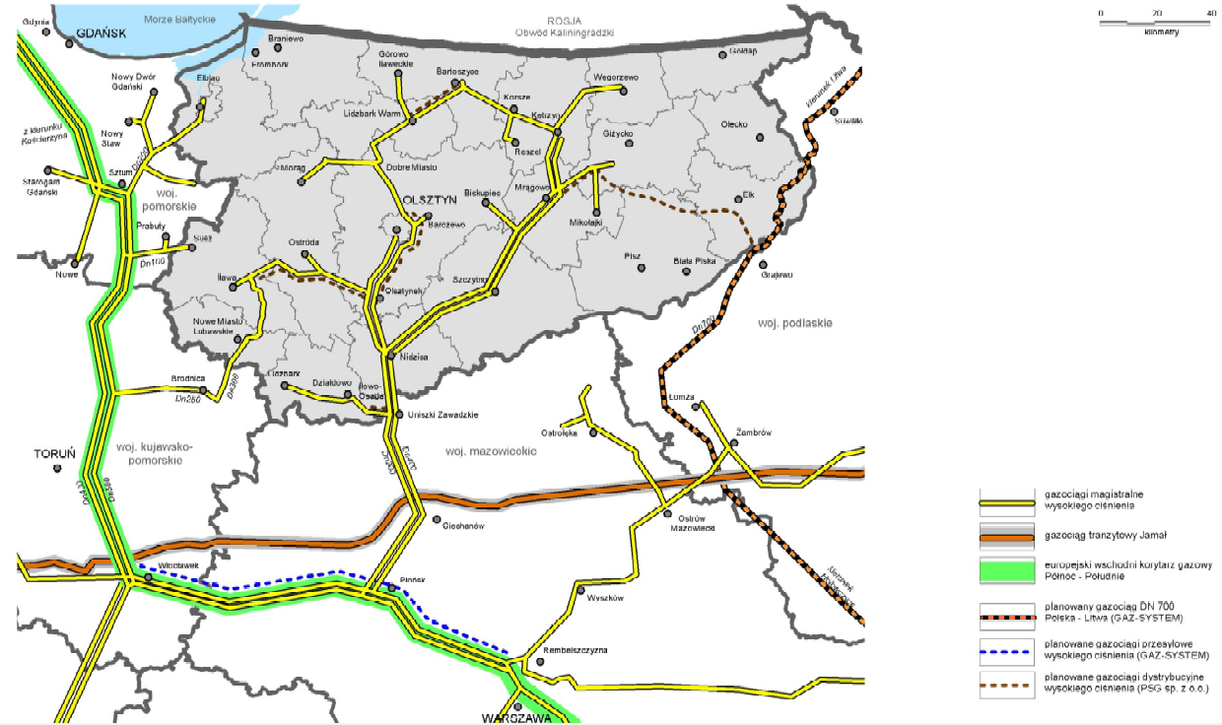
Źródło: Plan Zagospodarowania Przestrzennego Województwa Warmińsko-Mazurskiego. 2018. Warmińsko-Mazurskie Biuro Planowania Przestrzennego, Olsztyn.

Z gazu przewodowego korzystają przede wszystkim gminy położone bezpośrednio w sąsiedztwie istniejących gazociągów wysokiego ciśnienia. Wschodnia część województwa (w tym powiat piski) nie posiada sieci przesyłowej i dystrybucyjnej wysokiego ciśnienia, a rozprowadzany gaz pochodzi ze stacji regazyfikacji LNG.
W 2019r. czynna sieć gazowa ogółem (przesyłowa i rozdzielcza) w powiatach Południowych Mazur miała długość 622,0 km, co stanowiło 18,4% sieci gazowej województwa warmińsko-mazurskiego. Jej rozmieszczenie w poszczególnych jednostkach nie było równomierne - najdłuższy odcinek znajdował się na terenie powiatu działdowskiego (229,2 km), natomiast najkrótszy we wspomnianym już powiecie piskim (31,8 km).
W latach 2010-2019 przyrastała zarówno długość sieci przesyłowej (14,2 km), jak i rozdzielczej (27,5 km), co widoczne jest na poniższym rysunku.

Rysunek 20. Zmiany w zakresie długości sieci przesyłowej i rozdzielczej PM w latach 2010-2019 (w km)

Źródło: opracowanie własne na podstawie danych BDL.

Z sieci gazowej funkcjonującej na terenie Południowych Mazur w 2018r. korzystało 79.068 osób, z czego 39,4% pochodziło z powiatu działdowskiego, 29,3% szczycieńskiego, 16,4% piskiego i 14,8% nidzickiego. Łącznie stanowili oni 12,8% użytkowników z województwa warmińsko-mazurskiego. Odbiorcy wykorzystywali gaz do różnych celów, w tym m.in. do ogrzewania mieszkań. Z wyjątkiem powiatu piskiego, w którym odsetek odbiorców ogrzewających mieszkania gazem był bardzo niewielki (5,7%), w pozostałych wahał się od 30,8% (powiat nidzicki) do 36,7% (powiat działdowski).

Energia
Na obszarze Południowych Mazur nie ma elektrowni systemowych oraz innych znaczących źródeł wytwórczych. Obszar ten jest zaopatrywany w energię elektryczną z krajowego systemu elektroenergetycznego następującymi liniami przesyłowymi najwyższych napięć:
- linia 400 kV Ostrołęka - Olsztyn Mątki (1 tor pracujący na napięciu 400 kV, 2 tor pracujący na napięciu 220 kV),
- linia 220 kV Włocławek Azoty - Olsztyn 1.

Przebieg linii przesyłowych najwyższych napięć przedstawiony jest na poniższym rysunku.

Rysunek 21. Przebieg linii przesyłowych najwyższych napięć w województwie warmińsko-mazurskim
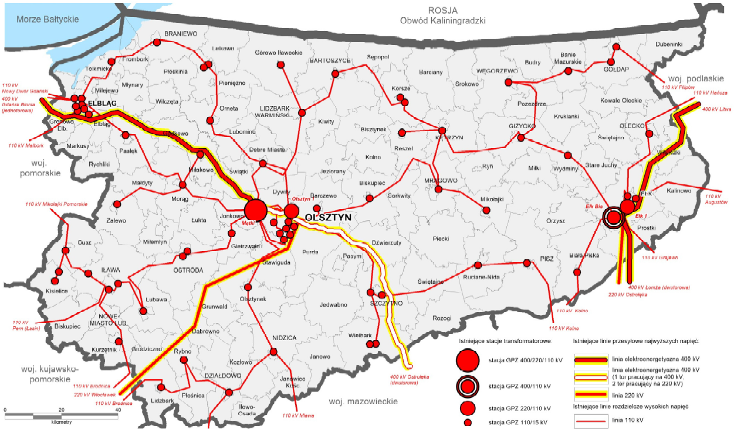
Źródło: Plan Zagospodarowania Przestrzennego Województwa Warmińsko-Mazurskiego. 2018. Warmińsko-Mazurskie Biuro Planowania Przestrzennego, Olsztyn.
W 2019r. z energii elektrycznej korzystało 77.694 odbiorców, z czego 31,5% pochodziło z powiatu szczycieńskiego, 29,1% z działdowskiego, 25,4% z piskiego i 14,0% z nidzickiego. Na przestrzeni lat 2010-2019 ich liczba sukcesywnie rosła, przy czym najwyższy przyrost widoczny był w powiecie nidzickim (8,5%), natomiast najniższy w szczycieńskim (3,7%). Wzrostowi liczby użytkowników towarzyszył spadek zużycia energii o 2,4%, co z punktu widzenia ochrony przyrody należy uznać za bardzo korzystny trend. Nie dotyczył on jednak wszystkich analizowanych powiatów w jednakowym stopniu. Najwyższy spadek zużycia energii elektrycznej w przeliczeniu na mieszkańca nastąpił w powiecie szczycieńskim (o 4,53%) i nieco niższy w nidzickim (o 2,4%), natomiast w dwóch pozostałych miał miejsce wzrost, który wyniósł 2,8% w powiecie działdowskim i 7,3% w piskim.
Uzupełnieniem energii konwencjonalnej jest energia odnawialna uzyskiwana z naturalnych, powtarzających się procesów przyrodniczych (OZE). Do produkcji energii w regionie PM wykorzystywane są trzy odnawialne źródła, tj.: woda, wiatr i słońce. Liczbę dużych instalacji OZE zlokalizowanych na terenie Południowych Mazur zestawiono w tabeli poniżej.
Tabela 10. Duże instalacje OZE z Południowych Mazur - liczba i moc zainstalowana (2019r.)
Powiat | OZE
 | wykorzystujące energię promieniowania słonecznego |  | wykorzystujące energię wiatru |  | wykorzystujące hydroenergię |  | razem
 | liczba | moc zainstalowana [MW] | liczba | moc zainstalowana [MW] | liczba | moc zainstalowana [MW] | liczba | moc zainstalowana [MW]
Działdowski | 2 | 1,996 | 4 | 48,5 | 3 | 0,19 | 9 | 50,686
Nidzicki | 3 | 0,12 | 3 | 11,75 | - | - | 6 | 11,87
Piski | 7 | 6,874 | - | - | - | - | 7 | 6,874
Szczycieński | 4 | 1,419 | - | - | 2 | 0,055 | 6 | 1,474
Razem | 16 | 10,409 | 7 | 60,25 | 5 | 0,245 | 28 | 70,904
https://www.ure.gov.pl/pl/oze/potencjal-krajowy-oze/8108,Instalacje-odnawialnych-zrodel-energii-wg-stanu-na-dzien-31-grudnia-2019-r.html
Wodociągi i kanalizacja
Źródłem zasobów wód użytkowych w województwie warmińsko-mazurskim są zbiorniki wód podziemnych, których szacunkowe zasoby dyspozycyjne wynoszą 3,14 mln m³/d i są wielokrotnie wyższe od produkcji niezbędnej dla zaspokojenia zapotrzebowania. Na obszarze województwa nie występują zagrożenia związane z możliwością eksploatacji wód podziemnych, jak również nie występują deficyty wody. Jakość wody dostarczanej do spożycia jest dobra, jednak wymaga procesów uzdatniania w związku z występowaniem ponadnormatywnych wartości związków manganu i żelaza.
W 2019r. średnie zużycie wody na mieszkańca Południowych Mazur wyniosło 30,9 m³ i było niższe zarówno od wskaźnika wyznaczonego dla kraju (33,7 m³), jak i województwa (32,1 m³). Łącznie, gospodarstwom domowym PM dostarczono 6.972,5 dam³ wody, tj. o 10,6% więcej niż w 2010r. Największy wzrost zużycia w przeliczeniu na mieszkańca nastąpił w powiecie szczycieńskim (29,8%), natomiast najmniejszy w działdowskim (3,0%).
Woda dostarczana była 204.967 odbiorcom siecią wodociągową o łącznej długości 2.675,5 km. Najdłuższym odcinkiem dysponowały samorządy powiatu szczycieńskiego (1.181,8 km), następnie działdowskiego (684,7 km), piskiego (513,7 km) i na końcu nidzickiego (295,3 km). W latach 2010-2019 zarówno długość sieci, jak i liczba odbiorców sukcesywnie wzrastały - w pierwszym przypadku łączna zmiana wyniosła 25,3%, a w drugim 6,5%. W ujęciu względnym, największy przyrost długości sieci wodociągowej miał miejsce w powiecie piskim (37,1%), natomiast najniższy w nidzickim (7,5%).
Sieć wodociągowa Południowych Mazur charakteryzowała się umiarkowaną awaryjnością. W 2019r. odnotowano 391 zdarzeń, co stanowiło 10,1% wszystkich awarii zgłoszonych na terenie województwa warmińsko-mazurskiego. Awaryjność sieci PM przeliczona na kilometry jej długości (W_{A} = 0,15) była niższa niż to miało miejsce w regionie (W_{A} = 0,23) i kraju (W_{A} = 0,24). W jednakowym stopniu dotyczyło to wszystkich powiatów PM, przy czym najmniej korzystnie w tym zestawieniu wypadł powiat piski
(W_{A} = 0,22).
Ścieki wytworzone na terenie Południowych Mazur odprowadzane były siecią kanalizacyjną, której łączna długość zwiększyła się w latach 2010-2019 o 61,4% osiągając w rezultacie 1.470,5 km. Szczególne intensywne przyrosty widoczne były w powiecie piskim (78,3%) oraz szczycieńskim (66,9%). Wydłużeniu sieci towarzyszył jednak wzrost awaryjności. W 2019r. w powiatach PM zarejestrowano łącznie 1.384 awarie, z czego 1.130 przypadało na powiat szczycieński. Jednostka ta odznaczała się również najwyższą wartością wskaźnika awaryjności (W_{A}), który w 2019r. osiągnął wartość 2,4, podczas gdy w powiecie nidzickim 0,06, a działdowskim 0,08.
W 2018r. z sieci kanalizacyjnej korzystało 146.933 osób, w tym 29,5% stanowili mieszkańcy powiatu działdowskiego, 29,2% szczycieńskiego, 27,2% piskiego i 14,1% nidzickiego. Na przestrzeni lat 2010-2019 liczba użytkowników zwiększyła się o 16,4%, co oznacza że rosła ona zdecydowanie wolniej niż długość sieci. Największy wzrost widoczny był w powiecie działdowskim (19,2%), a także piskim (17,7%).
Długość sieci kanalizacyjnej w relacji do sieci wodociągowej i zmiany tej proporcji w latach 2010-2019 przedstawione są na poniższym rysunku. Widać na nim wyraźnie, że ze wszystkich jednostek administracyjnych PM, to powiat piski uzyskał najwyższy poziom ilościowego pokrycia obu sieci (90,01%). Należy mieć jednak na uwadze, że nie jest to równoznaczne z pełnym zaspokojeniem wszystkich potrzeb mieszkańców w tym zakresie. We wspomnianym samorządzie odsetek ludności korzystającej z sieci wodociągowej wyniósł bowiem 86,5%, a odsetek mieszkańców użytkujących sieć kanalizacyjną 70,7%.
Rysunek 22. Długość sieci kanalizacyjnej w relacji do sieci wodociągowej w latach 2010-2019 (%)

Źródło: opracowanie własne na podstawie danych BDL.

Dominacja sieci wodociągowej nad kanalizacyjną przełożyła się na przewagę odsetka ludności korzystającej z wodociągu nad mieszkańcami użytkującymi sieć kanalizacyjną. W 2019r. największa dysproporcja, wynosząca 31,6 pkt. proc., wystąpiła w powiecie szczycieńskim, natomiast najniższa
(15,8 pkt. proc.) w piskim.

5.3 Mieszkalnictwo
W grupie czynników determinujących jakość życia mieszkańców danego obszaru ważną rolę, obok systemów komunikacyjnych i infrastruktury sieciowej, odgrywa również infrastruktura mieszkalna. Dzięki niej człowiek jest w stanie zaspokoić różnorodne potrzeby - od tych najbardziej elementarnych, po społeczne i samorealizacji. Na poziomie potrzeb fizjologicznych mieszkanie realizuje funkcje biologiczne, tworzy przestrzeń snu, odżywiania, zachowania czystości. Na poziomie bezpieczeństwa mieszkanie realizuje funkcje ochronne, daje poczucie stabilizacji. Na poziomie potrzeby przynależności mieszkanie spełnia funkcje społeczne, w tym prowadzenia życia towarzyskiego. Mieszkanie może być również źródłem uznania i szacunku, poprzez realizację funkcji humanistycznych, jak budowa więzi sąsiedzkiej i rodzinnej. Mieszkanie może również stanowić źródło zaspokojenia potrzeby samorealizacji tworząc miejsce pracy oraz indywidualną przestrzeń życiową.
W 2018r. ludność z terenu Południowych Mazur zamieszkiwała 104.207 mieszkań o łącznej powierzchni 7.009.022 m². Adekwatnie do liczby mieszkańców, największy odsetek mieszkań przypadał na powiat szczycieński (29,0%), a następnie piski (28,8%), działdowski (28,3%) oraz nidzicki (13,9%). Dysproporcje te znikały po zrelatywizowaniu liczby mieszkań względem liczby mieszkańców. W takim ujęciu najwyższą wartość wskaźnika miał powiat piski (345,4), potem działdowski (341,1), szczycieński (340,2) i nidzicki (334,2).
Ponad połowa wszystkich mieszkań (64,2%) (i niemal ¾ powierzchni mieszkalnej) była własnością osób fizycznych. W 2019r. średnia powierzchnia mieszkania w powiatach Południowych Mazur wyniosła
73,4 m² przez co była wyższa od średniej wojewódzkiej (68,9 m²) i niemal dorównywała średniej krajowej (74,4 m²). Na przestrzeni lat 2010-2019 wielkość ta nieznacznie się powiększyła - od 1,5 m² w powiecie działdowskim do 4,7 m² w nidzickim. Przeciętnie, na mieszkanie przypadało 3,98 izby, tj. nieco więcej niż średnio w kraju (3,82) i regionie (3,78).
Na tle sytuacji krajowej i regionalnej wyposażenie mieszkań z Południowych Mazur prezentowało
się całkiem korzystnie. Poza gazem sieciowym, którym w 2018r. dysponowała ok. ¼ mieszkań (podczas gdy w kraju 38,5%, a w województwie 30,6%), odsetek mieszkań wyposażonych w pozostałe instalacje był tu nieco wyższy. Największa przewaga wystąpiła w przypadku wodociągu, do którego
w Południowych Mazurach podłączonych było 69,1% mieszkań (w kraju 67,3% i regionie 64,1%), natomiast najniższa w odniesieniu do centralnego ogrzewania, z którego korzystało 58,3% mieszkań
PM (w kraju 57,3% i regionie 55,1%). Sytuację panującą w poszczególnych jednostkach administracyjnych PM przedstawia poniższa tabela.
Tabela 11. Odsetek mieszkań wyposażonych w instalacje techniczno-sanitarne (2018r.)
Wyposażenie  mieszkania | Rok | Powiat
 |  | działdowski | nidzicki | piski | szczycieński
wodociąg | 2018 | 72,4 | 68,8 | 61,9 | 73,2
 | zmiana 2013=100% | 3,1 | 2,8 | 2,1 | 3,9
ustęp spłukiwany | 2018 | 69,4 | 66,3 | 60,8 | 70,6
 | zmiana 2013=100% | 3,2 | 2,8 | 2,1 | 4,0
łazienka | 2018 | 66,4 | 64,7 | 59,6 | 68,2
 | zmiana 2013=100% | 3,2 | 2,8 | 2,1 | 3,9
centralne ogrzewanie | 2018 | 61,1 | 58,9 | 53,0 | 60,1
 | zmiana 2013=100% | 3,1 | 2,8 | 2,3 | 3,9
gaz sieciowy | 2018 | 37,0 | 28,5 | 14,7 | 29,6
 | zmiana 2013=100% | 1,3 | 1,0 | 0,0 | 1,0
Źródło: opracowanie własne na podstawie danych BDL.

6. Infrastruktura społeczna

6.1 Edukacja
Współcześnie przyjmuje się, że podstawowym zasobem, który pozwala na osiągnięcie konkurencyjności i wysokiego poziomu rozwoju jest wiedza. Jej nośnikiem jest wysokiej jakości kapitał ludzki, który zdaniem G. S. Beckera (autora koncepcji inwestowania w kapitał ludzki) można osiągnąć poprzez wspieranie edukacji, zdobywanie doświadczenia w pracy, szkolenia, opiekę medyczną, a także zdobywanie informacji na temat funkcjonowania gospodarki. Szczególnie podkreśla się tu rolę edukacji wskazując, że proces kształcenia w różnego typu szkołach sprzyja nabywaniu wiedzy, kształtowaniu umiejętności i kompetencji oraz systemu wartości i postaw niezbędnych w życiu zawodowym i relacjach społecznych młodego człowieka.
Najefektywniejsza edukacja ma miejsce wówczas gdy w sposób odpowiedzialny rozpoczynana jest od najmłodszych lat życia człowieka. Pierwsze próby łączenia opieki nad dzieckiem z kształtowaniem odpowiednich postaw społecznych i przekazywaniem wiedzy o otaczającym go świecie rozpoczynają się już w żłobku. W 2018r. na terenie Południowych Mazur funkcjonowało 5 tego typu placówek, z czego 2 w powiecie działdowskim i po jednej w pozostałych. Dodatkowo, w powiecie działdowskim działały dwa kluby dziecięce. Łącznie instytucje te oferowały 175 miejsc, czego niemal połowa (49,7%) znajdowała się w powiecie działdowskim. W grudniu 2018r. przebywało w nich 150 dzieci, a pełne obłożenie wystąpiło jedynie w dwóch powiatach, tj. w piskim i szczycieńskim.
Kolejnym etapem rozwoju człowieka jest edukacja przedszkolna. W 2018r. mieszkańcy Południowych Mazur mieli do dyspozycji 48 tego typu instytucji, w tym dwa przedszkola specjalne zlokalizowane w powiecie szczycieńskim i jedno w nidzickim. Adekwatnie do wielkości jednostki terytorialnej, niemal połowa przedszkoli zlokalizowana była w powiecie szczycieńskim (46,9%), a ok. ¼ w działdowskim. Większość z nich prowadzona była przez jednostki samorządu gminnego, tj. 8 na 12 w powiecie działdowskim, 3 na 5 w nidzickim, 6 na 8 w piskim i 13 na 21 w szczycieńskim. Dodatkowo, jedno przedszkole specjalne prowadzone było przez powiat szczycieński. W przedszkolach Południowych Mazur funkcjonowało łącznie 238 oddziałów, w których było 5.242 miejsc (w tym 44 w przedszkolach specjalnych). Na jedno miejsce przypadało średnio więcej niż jedno dziecko (1,3), tj. więcej niż wynosił poziom wskaźnika w Polsce (0,89) i województwie warmińsko-mazurskim (1,0). Nadwyżka popytu nad podażą miejsc przedszkolnych widoczna była przede wszystkim w powiecie nidzickim (1,74), a także działdowskim (1,28) i piskim (1,22).
Młody człowiek zaczyna stawiać pierwsze poważne kroki w zakresie edukacji na etapie szkoły podstawowej. W 2018r. w powiatach Południowych Mazur funkcjonowało 105 tego typu placówek, w których w 1.129 oddziałach uczyło się 18.171 dzieci. Oznacza to, że średnio w klasie było ok. 16 uczniów, co z punktu widzenia efektywności pracy można uznać za wynik optymalny. Proces dydaktyczny prowadzony był przez nauczycieli, zatrudnionych na 1.568,88 etatu, z czego 42,52% przypadało na szkoły specjalne. Organem prowadzącym dla większości jednostek był samorząd gminny (82,7%), a w przypadku szkół specjalnych - samorząd powiatowy (75,0%). Gestorem pozostałej części były różnego rodzaju organizacje i stowarzyszenia. Charakterystykę szkół podstawowych w układzie poszczególnych powiatów Południowych Mazur zestawiono w tabeli poniżej. Widoczny w niej znaczący przyrost liczby oddziałów i etatów nauczycielskich to w dużej części efekt reformy systemu oświaty z 2017r., która polegała m.in. na wydłużeniu nauki w szkole podstawowej (z 6 do 8 lat) i likwidacji gimnazjów.
Tabela 12. Charakterystyka szkolnictwa podstawowego w powiatach Południowych Mazur (2018r.)
Wyszczególnienie | Rok | Powiat
 |  | działdowski | nidzicki | piski | szczycieński
Szkoły | 2018 | 31,0 | 16,0 | 26,0 | 32,0
 | zmiana 2012=100% | 10,7 | 6,7 | 4,0 | -5,9
Oddziały | 2018 | 336,0 | 174,0 | 266,0 | 353,0
 | zmiana 2012=100% | 38,3 | 39,2 | 41,5 | 32,7
Uczniowie | 2018 | 5610,0 | 2597,0 | 4286,0 | 5678,0
 | zmiana 2012=100% | 32,6 | 17,7 | 21,8 | 26,1
Etaty nauczycielskie | 2018 | 461,1 | 240,1 | 379,0 | 488,7
 | zmiana 2012=100% | 42,2 | 41,2 | 37,5 | 33,9
Źródło: opracowanie własne na podstawie danych BDL.

Miarą powszechności kształcenia są współczynniki skolaryzacji (brutto i netto). Współczynnik netto informuje o relacji liczby osób uczących się na danym poziomie kształcenia (w danej grupie wieku) do liczby ludności w grupie wieku określonej jako odpowiadająca temu poziomowi nauczania. W 2018r. średnia wartość tej miary wyniosła w powiatach PM 88,69% i była niższa o 5,16 pkt. proc. od współczynnika skolaryzacji wyznaczonego dla Polski i o 0,52 pkt. proc. niższa od średniej wojewódzkiej. Najwyższą wartość miary osiągnęły szkoły z powiatu działdowskiego (92,16%) natomiast najniższą z piskiego (84,75%). Na przestrzeni lat 2010-2018 współczynnik skolaryzacji zmniejszył się o niemal 5 pkt. proc., przy czym ubytek przekraczający średnią wyznaczoną dla obszaru PM osiągnął powiat piski
(-7,3 pkt. proc.) oraz nidzicki (-5,2 pkt. proc.). Zmiany wartości współczynnika skolaryzacji w latach 2010-2019 w poszczególnych powiatach PM przedstawione są na poniższym rysunku.
Rysunek 23. Zmiany współczynnika skolaryzacji w latach 2010-2018 w powiatach Południowych Mazur

Źródło: opracowanie własne na podstawie danych BDL.
Obecnie, jednym z kryteriów oceny poziomu nauczania w placówce oświatowej są wyniki z egzaminu kończącego edukację na poziomie szkoły podstawowej (tzw. egzamin ośmioklasisty). W 2020r. w jego ramach do języka polskiego przystąpiło do 2.127 uczniów, do matematyki - 1.126, do języka angielskiego - 1.886, do języka niemieckiego - 237 i do języka rosyjskiego - 2. Zagregowane i uogólnione wyniki dla poszczególnych powiatów zestawione są w poniższej tabeli.
Tabela 13. Wyniki egzaminów ósmoklasisty wg powiatów (2020r.)
Przedmiot | Liczba szkół z wynikiem* | Powiat
 |  | działdowski | nidzicki | piski | szczycieński
Język polski | niskim | 15 | 7 | 11 | 8
 | średnim | 14 | 7 | 10 | 17
 | wysokim | 2 | 1 | 1 | 2
Matematyka | niskim | 13 | 9 | 14 | 10
 | średnim | 17 | 5 | 5 | 17
 | wysokim | 1 | 1 | 3 | 0
Język angielski | niskim | 11 | 6 | 9 | 12
 | średnim | 19 | 8 | 7 | 13
 | wysokim | 1 | 0 | 4 | 2
Język niemiecki | niskim | 1 | 1 | 0 | 0
 | średnim | 1 | 1 | 3 | 3
 | wysokim | 0 | 0 | 0 | 0
* tylko szkoły, w których do egzaminu w danej części przystąpiło min. 5 osób.
Źródło: opracowanie własne na podstawie danych OKE w Łomży.
Na terenie Południowych Mazur działały również cztery szkoły artystyczne niedające uprawnień zawodowych, tj. trzy prowadzone przez Ministra ds. kultury i dziedzictwa narodowego (Ogólnokształcąca Szkoła Muzyczna I stopnia w Piszu, Państwowa Szkoła Muzyczna w Działdowie i Państwowa Szkoła Muzyczna I stopnia im. Fryderyka Chopina w Szczytnie), a także prowadzona przez spółkę prawa handlowego Niepubliczna Szkoła Muzyczna I stopnia RES FACTA MUSICA w Nidzicy. W 2018r. uczęszczało do nich 197 uczniów.
Zmiany w systemie oświaty, zapoczątkowane w 2017r., objęły również szkolnictwo średnie, przy czym na tym poziomie ich wdrażanie rozpoczęło się w roku szkolnym 2019/2020 i potrwa do roku 2023/2024. W nowym systemie instytucjonalnym, absolwenci szkół podstawowych mogą kontynuować naukę w 4-letnim liceum ogólnokształcącym, 5-letnim technikum, 3-letniej szkole branżowej (I stopnia), 2-letniej szkole branżowej (II stopnia). Z kolei osoby z wykształceniem średnim, którym zależy na uzyskaniu dyplomu potwierdzającego kwalifikacje zawodowe, mogą uczęszczać do szkół policealnych (nauka w nich trwa od 1 roku do 2,5 lat). W odróżnieniu od pozostałych typów, szkoły te nie podlegają zmianom strukturalnym realizowanym w ramach reformy systemu oświaty.
W 2018r. w powiatach PM funkcjonowały 23 szkoły ogólnokształcące, tj. o 46,5% mniej niż w 2010r. W liceach ogólnokształcących (bez specjalnych) w 91 oddziałach uczyło się 2.261 osób, co dawało prawie 25 osób na klasę. Szkoły te były prowadzone przez samorząd powiatowy (10 przypadków), samorząd gminny (4) oraz organizacje społeczne i stowarzyszenia (2). Na poziomie szkolnictwa ogólnego funkcjonowały także licea dla dorosłych, które jednak stanowiły zdecydowaną mniejszość. Łącznie w 7 szkołach, w ramach 24 oddziałów uczyło się tam 720 osób. Inaczej niż to miało miejsce w przypadku szkół dla młodzieży, organem prowadzącym placówek dla dorosłych były najczęściej różnego rodzaju organizacje i stowarzyszenia (6 jednostek). Proces dydaktyczny w szkołach ogólnokształcących obsługiwali nauczyciele zatrudnieni łącznie na 185,85 etatu. Na przestrzeni lat 2011-2018 liczba etatów nauczycielskich uległa ograniczeniu o 21,0% i był to proces przebiegający równolegle do systematycznie zmniejszającej się liczby uczniów (spadek o 21,0%).
Redukcja liczby uczniów, którzy w latach 2011-2018 podejmowali naukę w liceach przełożyła się na znaczne zmniejszenie liczby absolwentów przystępujących do egzaminu maturalnego. Na przestrzeni 8 lat objętych analizą spadek ten wyniósł 41,6% (z 1.382 osób w 2011r. do 807 w 2018r.). W tym kontekście za pozytywny uznać należy utrzymujący się od 2014r. spadek odsetka abiturientów, którzy przystąpili do matury, ale nie otrzymali świadectwa dojrzałości - w 2014r. takich osób było 180, podczas gdy w 2018r. już tylko 70.
W ciągu ostatnich lat w systemie szkolnictwa średniego w Polsce, równolegle do liceów ogólnokształcących, funkcjonowała również grupa szkół zawodowych, a w tym: licea profilowane dla młodzieży (zwykłe i specjalne) i dorosłych, technika dla młodzieży (zwykłe i specjalne) i dorosłych, technika uzupełniające dla młodzieży (zwykłe i specjalne) i dorosłych, ponadpodstawowe średnie szkoły zawodowe dla dorosłych, ponadgimnazjalne technika uzupełniające dla dorosłych. Z danych GUS wynika, że z tej grupy do 2018r. na terenie PM przetrwała tylko jedna kategoria, tj. technika dla młodzieży zwykłe. Na analizowanym obszarze działało łącznie 14 takich placówek, z czego 5 w powiecie działdowskim, 4 w nidzickim, 3 w piskim i 2 w szczycieńskim, a organem założycielskim dla większości z nich (13) był samorząd powiatu. W szkołach tych funkcjonowało 113 oddziałów, w których uczyło się 2.554 osób. Niemal ¾ młodzieży uczęszczającej do techników (bez specjalnych) kształciło się na czterech spośród 26 kierunków wyodrębnionych zgodnie z ISCED-F - 2013. Były to: usługi dla ludności (29,3%), inżynieryjno-techniczny (16,6%), technologii teleinformacyjnych (15,5%), społeczne (12,5%) (rys.). Podobnie jak to miało miejsce w liceach ogólnokształcących, tak i tu widoczny był spadek liczby uczniów, który w latach 2010-2018 wyniósł -17,5%.
Rysunek 24. Kierunki kształcenia młodzieży uczęszczającej do techników na terenie PM (2018r.)

Źródło: opracowanie własne na podstawie danych BDL.
Jednym z działań podjętych w ramach reformy systemu edukacji w Polsce było przekształcenie (1 września 2017r.) trzyletnich zasadniczych szkół zawodowych w branżowe szkoły I stopnia. Zmiany te podyktowane były m.in. zmniejszającym się znaczeniem i prestiżem szkół zawodowych, co przejawiało się dramatycznym spadkiem chętnych do podjęcia w nich nauki. W myśl nowych rozwiązań, absolwent trzyletniej szkoły branżowej I stopnia będzie mógł kontynuować edukację w branżowej szkole II stopnia (uruchomienie tego poziomu zaplanowane zostało na rok szkolny 2020/2021), a następnie przystąpić do egzaminu maturalnego i ewentualnie starać się o przyjęcie na studia wyższe. Nowo utworzona branżowa szkoła I stopnia umożliwi otrzymanie dyplomu potwierdzającego kwalifikacje zawodowe i uzyskanie wykształcenia zasadniczego branżowego. Absolwent branżowej szkoły I stopnia będzie przygotowany zarówno do podjęcia pracy, jak i do kontynuowania kształcenia.
W 2018r. w powiatach Południowych Mazur działało 11 tego typu szkół, z czego 7 prowadzonych było przez samorząd powiatowy, dwie (w powiecie działdowskim i szczycieńskim) przez samorząd gminny, jedna przez Warmińsko-Mazurski Zakład Doskonalenia Zawodowego w Olsztynie i jedna przez nieokreślonego gestora. W 34 oddziałach uczyło się tu łącznie 799 uczniów, co stanowiło 177,9% ich liczby z roku poprzedniego. Dodatkowo, w powiecie nidzickim i szczycieńskim funkcjonowały dwie, prowadzone przez samorząd powiatowy, szkoły branżowe specjalne, w których w dwóch oddziałach uczyło się 12 osób. Nauczyciele realizujący proces dydaktycznych w tych szkołach zatrudnieni byli łącznie na 65,32 etatach, z czego 95,5% przypadało na szkoły branżowe zwykłe.
W systemie szkolnictwa zawodowego, oprócz szkół branżowych, funkcjonują również szkoły specjalne przysposabiające do pracy, których zadaniem jest przygotowanie młodzieży z niepełnosprawnością intelektualną (w stopniu umiarkowanym i znacznym) oraz z niepełnosprawnościami sprzężonymi do funkcjonowania na rynku pracy. W 2018r. szkoły tego typu zlokalizowane były w każdym powiecie Południowych Mazur, a w tym: w działdowskim - 3, w nidzickim - 3, w piskim - 2 i w szczycieńskim - 4.
Ostatnim ogniwem infrastruktury edukacyjnej są uczelnie wyższe. Południowe Mazury mogą poszczycić się w tym obszarze jedną instytucją mającą istotne znaczenie w skali kraju, tj. Państwową Szkołą Policji w Szczytnie. W 2018r. studiowało na niej 2.249 studentów, tj. 8,3% osób studiujących na Warmii i Mazurach.

6.2 Sport
Zgodnie z klasyfikacją GUS w skład infrastruktury sportowej wchodzą m.in. następujące obiekty:
- boiska (a w tym: boiska piłkarskie, boiska do koszykówki, boiska do piłki ręcznej, boiska do piłki siatkowej, boiska uniwersalne-wielozadaniowe),
- stadiony,
- hale sportowe o wymiarach od 36x19 m,
- sale gimnastyczne o wymiarach poniżej 36x19 m i sale pomocnicze,
- korty tenisowe (kryte i otwarte),
- pływalnie kryte.

W 2018r. dominującą rolę w infrastrukturze sportowej Południowych Mazur odgrywały mniejsze obiekty ukierunkowane bardziej na wspieranie aktywności fizycznej lokalnej społeczności niż organizację poważniejszych imprez sportowych. Wśród nich największy odsetek miały siłownie zewnętrzne, których liczba (m.in. dzięki wsparciu funduszy zewnętrznych) na przestrzeni lat 2010-2018 wzrosła o 100% (z 0 w 2010r. do 60 w 2018r.). Spory przyrost zauważalny był także w zakresie boisk uniwersalnych-wielozadaniowych, których liczba zwiększyła się z 33 w 2010r. do 47 szt. w 2018r., wypełniając tym samym lukę wynikającą z redukcji boisk piłkarskich (-12 obiektów). Infrastrukturę sportową w poszczególnych powiatach PM (oraz zmiany w tym zakresie) zawiera poniższa tabela.
Tabela 14. Infrastruktura sportowa na terenie powiatów Południowych Mazur
Wyszczególnienie | Rok | D | N | P | SZ
Stadiony | 2018 | 4 | 3 | 4 | 4
 | zmiana 2010=100% | -20,0 | 50,0 | -20,0 | -33,3
Boiska | 2018 | 12 | 0 | 1 | 14
 | zmiana 2010=100% | 71,4 | -100,0 | -96,2 | 250,0
Boiska do koszykówki | 2018 | 1 | 0 | 0 | 1
 | zmiana 2010=100% | 100,0 | -100,0 | - | -50,0
Boiska do piłki siatkowej | 2018 | 0 | 0 | 0 | 4
 | zmiana 2010=100% | -100,0 | - | -100,0 | -20,0
Boiska uniwersalne-wielozadaniowe | 2018 | 12 | 1 | 23 | 11
 | zmiana 2010=100% | 20,0 | 0,0 | 27,8 | 175,0
Hale sportowe o wymiarach od 36x19 m | 2018 | 2 | 1 | 1 | 4
 | zmiana 2010=100% | 0,0 | 0,0 | -66,7 | 33,3
Sale gimnastyczne o wymiarach poniżej 36x19 m i sale pomocnicze | 2018 | 2 | 0 | 0 | 3
 | zmiana 2010=100% | 100,0 | - | - | 0,0
Korty tenisowe (otwarte) | 2018 | 3 | 0 | 0 | 6
 | zmiana 2010=100% | 50,0 | - | - | 200,0
Pływalnie kryte | 2018 | 0 | 0 | 1 | 3
 | zmiana 2010=100% | - | - | 0,0 | 200,0
Strzelnice | 2018 | 0 | 0 | 0 | 1
 | zmiana 2010=100% | - | - | - | 0,0
Lodowiska sztuczne | 2018 | 1 | 0 | 0 | 0
 | zmiana 2010=100% | 0,0 | - | - | -
Skateparki | 2018 | 1 | 1 | 1 | 2
 | zmiana 2010=100% | 0,0 | 0,0 | 100,0 | 100,0
Siłownie zewnętrzne | 2018 | 31 | 2 | 12 | 15
 | zmiana 2010=100% | 100,0 | 100,0 | 100,0 | 100,0
D - powiat działdowski, N - powiat nidzicki, P - powiat piski, S - powiat szczycieński
Źródło: opracowanie własne na podstawie danych BDL.

Z analizy danych wynika, że Południowe Mazury wpisują się w ogólnopolski trend podejmowania aktywności fizycznej. Widoczne jest to szczególnie w zwiększającej się w latach 2012-2018 liczbie klubów sportowych (+2,5%) i ich członków (+11,8%), trenerów (+98,1%) i osób ćwiczących (+14,8%).

6.3 Kultura
Na terenie Południowych Mazur nie ma instytucji tzw. kultury wysokiej, które zlokalizowane są przede wszystkim w Olsztynie, a także w mniejszym stopniu w Elblągu. Wyłącznie w tych dwóch miastach znajdują się teatry (stałe) i instytucje muzyczne (filharmonia, orkiestra kameralna). W powiatach PM funkcjonują za to instytucje muzealne (9 jednostek), które znajdują się w powiecie działdowskim (1), piskim (3) i szczycieńskim (1). Z wyjątkiem muzeum w Szczytnie, opieka nad tymi zabytkami leży w gestii samorządu terytorialnego (powiatu lub gminy). W 2019r. wskaźnik odwiedzających te obiekty osób w przeliczeniu na tys. mieszkańców wyniósł średnio 315,5, co stanowiło 62% wartości wskaźnika wyznaczonego dla całego regionu (z liczbą muzeów = 32) i 29,9% Polski (959 obiektów). Na przestrzeni lat liczba odwiedzających systematycznie rosła (z wyjątkiem muzeum w Szczytnie, które odnotowało spadek), a spektakularny wręcz przyrost wskaźnika odwiedzających (o 248,4%) wykazało muzeum w Działdowie.
Na analizowanym obszarze działalność kulturalna realizowana była za pomocą centrów kultury, domów kultury, ośrodków kultury oraz świetlic. W 2019r. łącznie działały 32 takie palcówki, z czego ponad połowa (17) na terenie powiatu działdowskiego. Były to głównie świetlice (13) oraz ośrodki kultury (12).
Ważną rolę w propagowaniu kultury i integracji społecznej na poziomie lokalnym pełnią biblioteki. Na terenie Południowych Mazur zasobność tych instytucji, wyrażona liczbą woluminów w przeliczeniu na tys. mieszkańców (2.591,8), była skromniejsza niż średnio w województwie (2.872,2), a także w kraju (3.309,8). Korzystniej natomiast kształtował się wskaźnik ludności przypadającej na 1 placówkę biblioteczną, który w powiatach PM wyniósł 2.387 i był niższy zarówno od wyznaczonego dla województwa (3.686), jak i kraju (4.324). Wartość wskaźnika sugerowała większą niż na obszarach referencyjnych liczbę obiektów, a przez to i dostępność. Dosyć korzystnie kształtowały się również wypożyczenia księgozbioru na czytelnika w woluminach - 18, podczas gdy w regionie - 19, a w kraju - 17.

6.4 Ochrona zdrowia
Pierwszym ogniwem w systemie opieki zdrowotnej jest podstawowa opieka medyczna. W 2019r. na terenie Południowych Mazur w jej ramach udzielono 1.043.448 porad, co stanowiło 16,1% konsultacji zrealizowanych w województwie warmińsko-mazurskim. Jedynie niewielka część z nich (8,8%) odbyła się w podmiotach, które podlegały samorządowi terytorialnemu. Łącznie takich jednostek było 12, z czego 2 funkcjonowały na terenie powiatu działdowskiego, 7 - piskiego i 3 szczycieńskiego. Choć liczba udzielonych porad na przestrzeni lat 2012-2019 ulegała drobnym wahaniom (wartość rozstępu indeksów łańcuchowych wyznaczonych dla tego okresu wyniosła 7,3 pkt. proc.), to jednak porównanie sytuacji w roku końcowym (2019) i bazowym (2012) wskazywało na trend rosnący. W ciągu analizowanego okresu liczba zarejestrowanych wizyt u lekarza wzrosła o 91.381, tj. o 9,6%.
Mając na uwadze, że na liczbę porad lekarskich ogółem (oprócz m.in. stanu zdrowia mieszkańców i ich struktury wiekowej) ma również wpływ liczba osób zamieszkujących daną jednostkę administracyjną, do oceny sytuacji panującej w poszczególnych powiatach wykorzystano wskaźnik liczby porad lekarskich w przeliczeniu na 10 tys. mieszkańców (W_{lek.por/10tys.miesz}). Z jednej strony wielkość ta ma charakter destymulanty, a wzrost jej wartości może świadczyć o pogarszającym się stanie zdrowia ludności, ubytkach kadrowych punktów podstawowej opieki medycznej czy redukcji przychodni. Z drugiej strony, wskaźnik nosi znamiona stymulanty informującej o większej dostępności do lekarzy podstawowej opieki medycznej i szerszej możliwości korzystania z oferowanych przez nich usług. W 2019r. najwyższą wartość wskaźnika W_{lek.por/10tys.miesz} (wynoszącą 50.846,40) oraz najwyższy przyrost w stosunku do roku bazowego (17,4%) odnotowano w powiecie szczycieńskim, natomiast najmniejszą intensywnością kontaktów z lekarzami podstawowej opieki medycznej charakteryzował się powiat piski (43.219,38), zaś najmniejszym przyrostem (7,26%) powiat nidzicki. Zmiany wartości wskaźnika w latach 2012-2019 przedstawione są na poniższym rysunku.

Rysunek 25. Liczba porad lekarskich podstawowej opieki medycznej na 10 tys. mieszkańców w latach 2012-2019

Źródło: opracowanie własne na podstawie danych BDL.

Drugi szczebel w systemie ochrony zdrowia stanowi leczenie specjalistyczne realizowane w ramach ambulatoryjnej opieki specjalistycznej. W 2019r. na terenie Południowych Mazur funkcjonowało 139 poradni świadczących tego typu usługi, co stanowiło 16,0% jednostek zarejestrowanych w województwie warmińsko-mazurskim. Łącznie udzieliły one 1.401.389 porad, tj. 14,1% ogółu odnotowanych na terenie Warmii i Mazur. Średnio na jedną przychodnię przypadało 10.082 konsultacji, przy czym największą ich liczbę zarejestrowały przychodnie z powiatu nidzickiego (10.925), natomiast najmniejszą z piskiego (8.545). Wskaźnik liczby porad przypadających na 10 tys. mieszkańców (W_{por.amb/10tys.miesz}) wyniósł dla Południowych Mazur 62.700 i był niższy od wskaźnika wyznaczonego zarówno dla kraju (75.935), jak i dla regionu (69.686). Najwyższa wartość wskaźnika wystąpiła w powiecie nidzickim (66.500), najniższa w piskim (57.841). Na przestrzeni lat 2012-2019 widoczny był wzrost liczby porad przypadających na 10 tys. mieszkańców (który w skali całego obszaru PM wyniósł 11,7%) i spadek liczby porad przypadających na przychodnię (-2,5%), co było m.in. konsekwencją przyrostu liczby placówek (+14 nowych). Zmiany wartości wskaźników opisujących sytuację poszczególnych powiatów w zakresie ambulatoryjnej opieki specjalistycznej zestawione są w poniższej tabeli.

Tabela 15. Ambulatoryjna opieka specjalistyczna w powiatach Południowych Mazur
Wyszczególnienie | Rok | D | N | P | SZ
Liczba przychodni | 2019 | 39 | 20 | 38 | 42
 | zmiana 2012=100% | 8,3 | 11,1 | 11,8 | 13,5
Liczba udzielonych porad ogółem | 2019 | 408.487 | 218.498 | 324.692 | 449.712
 | zmiana 2012=100% | 1,8 | -2,9 | 24,6 | 10,9
Liczba udzielonych porad w przeliczeniu na przychodnię | 2019 | 10.474 | 10.925 | 8.545 | 10.707
 | zmiana 2012=100% | -6,0 | -12,6 | 11,5 | -2,3
Liczba udzielonych porad w przeliczeniu na 10 tys. mieszkańców | 2019 | 62.710 | 66.500 | 57.841 | 64.822
 | zmiana 2012=100% | 4,3 | 0,9 | 28,9 | 14,0
D - powiat działdowski, N - powiat nidzicki, P - powiat piski, S - powiat szczycieński
Źródło: opracowanie własne na podstawie danych BDL.

Ostatnim szczeblem infrastruktury medycznej jest stacjonarna opieka medyczna obejmująca opiekę szpitalną. Na terenie Południowych Mazur realizowana jest ona w SP ZOZ w Działdowie, ZOZ w Nidzicy, ZOZ w Szczytnie i SP ZOZ Szpitalu Powiatowym w Piszu. W 2018r. podmioty te dysponowały 685 łóżkami, co oznaczało, że na jedno łóżko w szpitalu przypadało 328 osób (w Polsce 211, a w województwie 223). Najmniej korzystna sytuacja panowała w powiecie szczycieńskim, w którym na jedno łóżko szpitalne przypadało 510 mieszkańców, natomiast najkorzystniejsza w powiecie działdowskim, w którym wartość wskaźnika wyniosła 233. Na przestrzeni lat 2010-2018 liczba łóżek w szpitalach zmniejszyła się o 127, z tego w powiecie działdowskim ubyły 93, w nidzickim przybyło 6, w piskim ubyło 25 i w szczycieńskim ubyło 15.
Ogólną charakterystykę szpitali z uwzględnieniem funkcjonujących w nich oddziałów i liczbą łóżek wg stanu na 3.10.2020r. zawiera poniższa tabela. Zawarte w niej informacje pochodzą z ksiąg rejestrowych Rejestru Podmiotów Wykonujących Działalność Leczniczą prowadzonego zgodnie z Ustawą z dnia 15 kwietnia 2011r. o działalności leczniczej.

Tabela 16. Oddziały w szpitalach powiatowych PM wraz z liczbą łóżek (2020r.)
Oddział* | Powiat
 | działdowski | nidzicki | piski | szczycieński
Anestezjologii i intensywnej terapii | 4 | - | 4 | 3
Blok operacyjny | - | 4 | 3 | -
Chirurgiczny ogólny | 26 | 19 | 20 | 30
Chirurgii urazowo-ortopedycznej | 17 | - | 20 | -
Chorób wewnętrznych | 35 | 32 | 35 | 45
Geriatryczny | - | 28 | - | -
Kardiologiczny | 12 | - | - | -
Medycyny paliatywnej | 12 | - | 6 | -
Nefrologiczny | 2 | - | - | -
Neonatologiczny | 16 | - | 10 | -
Neurologiczny | 19 | - | 10 | -
Obserwacyjno-zakaźny | - | - | 15 | -
Pediatryczny | 17 | 9 | 20 | 12
Położniczo-ginekologiczny | 26 | 18 | 20 | 32
Psychiatryczny | 30 | - | - | -
Rehabilitacji neurologicznej | 10 | - | - | -
Rehabilitacyjny | 15 | - | - | -
Reumatologiczny | 10 | - | - | -
Szpitalny oddział ratunkowy | - | - | 5 | -
Udarowy | 16 | - | - | -
Urologiczny | 1 | - | - | -
Zakład opiekuńczo-leczniczy | - | 44 | - | -
* nazewnictwo oddziałów wg kodów resortowych charakteryzujących specjalność komórki organizacyjnej zgodnie z częścią VIII systemu resortowych kodów identyfikacyjnych
Źródło: opracowanie własne na podstawie https://rpwdl.csioz.gov.pl/RPM.

Wszystkie szpitale realizują (na miarę swoich możliwości finansowych) różnego rodzaju inwestycje, mające na celu podniesienie jakości świadczonej opieki medycznej. Poza trzema przypadkami (ZOZ w Nidzicy, ZOZ w Szczytnie oraz ZOZ w Piszu) sprowadzają się one do doposażania poszczególnych jednostek organizacyjnych w nowoczesny sprzęt medyczny. Projekty skutkujące przyrostem powierzchni szpitalnej i tym samym umożliwiające zwiększenie liczby łóżek realizowane są obecnie w dwóch szpitalach, tj. w Nidzicy i w Szczytnie. ZOZ w Nidzicy, korzystając ze wsparcia RPO Warmia i Mazury 2014-2020 (Poddziałanie 9.1.1 Rozwój specjalistycznych usług medycznych), kończy przedsięwzięcie pn. „Rozbudowa i doposażenie budynku Zespołu Opieki Zdrowotnej w Nidzicy na potrzeby udzielania świadczeń zdrowotnych dla osób starszych i niepełnosprawnych - utworzenie Oddziału Geriatrycznego oraz pracowni TK”. W nowym budynku znajdzie się m.in. 28-łóżkowy oddział geriatryczny stanowiący odpowiedź na potrzeby zdrowotne starzejącego się społeczeństwa. W nowej części znajdzie się także miejsce na jeszcze jeden oddział (32-łóżkowy) oraz nowoczesny blok operacyjny. Z kolei powiat Szczycieński realizuje projekt pn. „Rozbudowa szpitala powiatowego ZOZ w Szczytnie”, w ramach którego zostanie wybudowane i oddane do użytku nowe skrzydło szpitala. Zlokalizowane zostaną w nim: oddział dziecięcy, oddział wewnętrzny, apteka szpitalna, laboratorium analityczne i mikrobiologiczne, pracownia endoskopowa, a zwolnione miejsce w starej części zajmie zakład opiekuńczo-leczniczy.
W 2020r. w SP ZOZ Szpitalu Powiatowym w Piszu zrealizowano projekt „Doposażenie SP ZOZ Szpitala Powiatowego w Piszu w narzędzia wspomagające walkę z COVID-19”. Doposażono szpital m.in. w sprzęt medyczny, urządzenia do dezynfekcji oraz ambulans transportowy do przewozu osób chorych (pacjentów zakaźnych wymagających leczenia w specjalistycznym szpitalu wyższego stopnia). Doposażenie służy pracy oddziału obserwacyjno-zakaźnego, izolatorium oraz całodobowego punktu pobrań materiału biologicznego. Jednym z najważniejszych w ostatnim czasie przedsięwzięć jest obecnie realizowany w SP ZOZ Szpitalu Powiatowym w Piszu, duży projekt „Przebudowa i rozbudowa oddziału obserwacyjno-zakaźnego na terenie SP ZOZ Szpitala Powiatowego w Piszu”. Kompleksowy remont zakłada przebudowę, rozbudowę i doposażenie oddziału obserwacyjno-zakaźnego. Celem głównym przedsięwzięcia jest podniesienie poziomu bezpieczeństwa osób zagrożonych chorobami zakaźnymi na obszarze Wielkich Jezior Mazurskich i całego województwa warmińsko-mazurskiego. Przedsięwzięcie odpowiada rosnącej potrzebie leczenia pacjentów z chorobami zakaźnymi (w tym odkleszczowymi)
na terenie całego województwa warmińsko-mazurskiego. W wyniku rozbudowy oddziału nastąpią wzrost jakości usług medycznych w obszarze chorób zakaźnych oraz poprawa warunków leczenia chorób zakaźnych u pacjentów z całego województwa warmińsko-mazurskiego. (w tym zwiększenie liczby pomieszczeń i łóżek).
Jakość usług medycznych wszystkich szczebli i sprawne działanie placówek ochrony zdrowia zależy
w głównej mierze od zatrudnionej tam kadry medycznej. W 2019r. na 10 tys. mieszkańców PM przypadało średnio 23 lekarzy oraz 43 pielęgniarki i położne, co plasowało Południowe Mazury znacznie poniżej średniej krajowej (58 lekarzy/10 tys. mieszkańców; 72 pielęgniarki i położne/10 tys. mieszkańców) i wojewódzkiej (37 lekarzy/10 tys. mieszkańców, 61 pielęgniarki i położne/10 tys. mieszkańców). Najkorzystniejsza sytuacja w zakresie opieki lekarskiej panowała w powiecie nidzickim, w którym na 10 tys. mieszkańców przypadało 26 lekarzy, natomiast najmniej korzystna w piskim - 20 lekarzy/10 tys. mieszkańców. Z kolei największa liczba pielęgniarek i położnych w przeliczeniu na 10 tys. mieszkańców pracowała w powiecie działdowskim (57), natomiast najniższa w nidzickim (31). Liczba kadry medycznej (lekarzy, pielęgniarek i położnych) zmieniała się w czasie. Porównanie analizowanych wskaźników w dwóch momentach czasowych, tj. roku bazowym (2010) i końcowym (2019) wykazało wzrost liczby lekarzy o 4,5% i redukcję personelu pielęgniarskiego o 6,2%. Zmiany liczebności kadry medycznej w poszczególnych powiatach przedstawione są na poniższych rysunkach.
Rysunek 26. Liczba lekarzy (personel pracujący ogółem) na 10 tys. mieszkańców w latach 2010-2018

Źródło: opracowanie własne na podstawie danych BDL.
Rysunek 27. Liczba pielęgniarek i położnych (personel pracujący ogółem) na 10 tys. mieszkańców w latach 2010-2018

Źródło: opracowanie własne na podstawie danych BDL.

Uzupełnienie infrastruktury ochrony zdrowia stanowią apteki i punkty apteczne. W 2019r. na terenie Południowych Mazur na jedną aptekę ogólnodostępną przypadało 3.725 osób, tj. o 601 więcej niż ogółem w kraju i o 280 więcej niż średnio w regionie. Najmniejszym nasyceniem tymi obiektami
i największą stabilnością w tym zakresie charakteryzował się powiat piski, w którym na jedną aptekę przypadało 4.678 mieszkańców, redukcja liczby tych obiektów w latach 2010-2019 wyniosła 4,1%. Z kolei największe nasycenie i najmniej stabilna sytuacja panowały w powiecie działdowskim, w którym w 2019r. na jedną aptekę przypadało 3.102 osoby, a ubytek tych obiektów w latach 2010-2019 wyniósł 30,4%.

6.5 Opieka i pomoc społeczna
Na terenie Południowych Mazur występują liczne problemy społeczne spowodowane w głównej mierze przez niskie zarobki uniemożliwiające zapewnienie rodzinom godnej egzystencji (26,5% przyczyn,
z powodu których w 2019r. przyznano świadczenie z pomocy społecznej), bezrobocie (19,1%), długotrwałą lub ciężką chorobę (18,5%), niepełnosprawność (16,0%), a także bezradność w sprawach opiekuńczo-wychowawczych i prowadzenia gospodarstwa domowego (9,0%). W ostatnich latach dzięki korzystnej sytuacji gospodarczej i rządowym programom socjalnym położenie osób borykających się z problemami uległo poprawie. Liczba rodzin, które uzyskały wsparcie z tytułu bezrobocia była w 2019r. o ponad połowę (57,2%) niższa od zarejestrowanej w 2014r. Znacznemu zmniejszeniu uległa również liczba decyzji o udzielenie pomocy w związku z ubóstwem (-37,6%), bezradnością (-37,1%), a także potrzebą ochrony macierzyństwa (-30,2%). Zmiany liczby decyzji na mocy których w latach 2014-2019 przyznawane były rodzinom świadczenia z pomocy społecznej przedstawione są na poniższym rysunku.
Rysunek 28. Rodziny, którym na podstawie decyzji przyznano pomoc wg przyczyn (2014-2019)

Źródło: opracowanie własne na podstawie danych BDL.

Zadania z zakresu pomocy i wsparcia na rzecz mieszkańców zagrożonych wykluczeniem społecznym realizowane są na terenie Południowych Mazur zarówno przez jednostki organizacyjne szczebla gminnego (miejskie i gminne ośrodki pomocy społecznej), jak i powiatowego (powiatowe centra pomocy rodzinie). Ośrodki pomocy społecznej realizują świadczenia w postaci środowiskowej pomocy społecznej w miejscu zamieszkania (pobytu) świadczeniobiorcy. Pomoc ta wraz ze stacjonarnymi formami pomocy społecznej tworzą System Pomocy Społecznej, który funkcjonuje w oparciu o ustawę o pomocy społecznej z 12 marca 2004r..
W 2018r. na 10 tys. mieszkańców przypadało 954 beneficjentów środowiskowej pomocy społecznej, tj. o 441 więcej niż średnio w kraju i o 81 więcej niż średnio w regionie. Najwięcej osób korzystających ze wsparcia zamieszkiwało powiat szczycieński (1.062 osoby/10 tys. mieszkańców), natomiast najmniej działdowski (849 osób/10 tys. mieszkańców). Pozytywne jest to, że począwszy od 2013r. wszystkie jednostki administracyjne PM odnotowały spadek liczby osób objętych wsparciem, przy czym największa redukcja (-43,1%) nastąpiła w powiecie piskim. Zmiany te (z wyjątkiem powiatu działdowskiego) przewyższyły wartość wskaźnika wyznaczonego zarówno dla kraju (-38,3%), jak i dla województwa
(-37,5%). Krótkotrwały wzrost liczby beneficjentów w latach 2012-2013 wynikał głównie z podwyższenia, po 6-letniej przerwie, kryterium dochodowego w 2012r. Kolejne podwyżki kwoty kryterium dochodowego, w latach 2015 i 2018 nie zaburzyły już tendencji spadkowej. Liczba beneficjentów środowiskowej pomocy społecznej w powiatach PM w latach 2010-2018 przedstawiona jest na poniższym rysunku.
Rysunek 29. Beneficjenci środowiskowej pomocy społecznej w powiatach PM w latach 2010-2018

Źródło: opracowanie własne na podstawie danych BDL.
Większość beneficjentów korzystających ze wsparcia to osoby w wieku przedprodukcyjnym (35,4% ogółu korzystających ze środowiskowej pomocy społecznej), a następnie produkcyjnym mobilnym (33,2%) i produkcyjnym niemobilnym (22,4%). Niemal ¾ tych osób uzyskało pomoc ze względu na kryterium dochodowe, co oznacza że ich miesięczny dochód był niższy niż 701,00 zł (w przypadku osoby samotnie gospodarującej) lub 528,00 zł dla osoby w rodzinie. Łącznie teren Południowych Mazur zamieszkiwało 15.750 takich osób, co stanowiło 7,1% ogółu mieszkańców. Na przestrzeni lat 2010-2018 ich udział w grupie objętej wsparciem zmniejszył się o 0,4 pkt. proc., przy czym w poszczególnych powiatach PM pojawiły się dosyć znaczne rozpiętości w tym zakresie. Największy ubytek (-7,1 pkt. proc.) wystąpił w powiecie nidzickim, natomiast wzrost w działdowskim (+3,8 pkt. proc.).
Drugim wymiarem systemu pomocy społecznej jest pomoc stacjonarna polegająca na zapewnianiu miejsca, utrzymania oraz całodobowej pomocy i opieki lub pomocy i opieki w zorganizowanych formach w ciągu dnia (np. w placówkach wsparcia dziennego), dla pojedynczych osób.
W 2019r. na terenie Południowych Mazur funkcjonowało 7 palcówek stacjonarnej pomocy społecznej, w tym cztery domy pomocy społecznej (po jednym w każdym powiecie). Dysponowały one 402 miejscami, które zajmowało 391 osób. Większość mieszkańców stanowili przewlekle psychicznie chorzy (324) oraz niepełnosprawni intelektualnie dorośli, dzieci i młodzież (29). Samorząd powiatu pełnił funkcję organu nadzorującego w dwóch przypadkach, tj. dla Domu Pomocy Społecznej dla osób przewlekle psychicznie chorych w Uzdowie (powiat działdowski) oraz Dom Pomocy Społecznej im. Jana Pawła II w Szczytnie (powiat szczycieński). Pozostałe placówki prowadzone były prze organy niepubliczne.

7. Zarządzanie

7.1 Analiza dochodów i wydatków budżetów powiatów
W 2019r. powiaty Południowych Mazur wygenerowały łączne dochody w wysokości 287.204.746,40 zł, co stanowiło 18,3% dochodów wypracowanych przez wszystkie powiaty województwa warmińsko-mazurskiego. Z tej kwoty 29,0% przypadało na powiat szczycieński, 26,0% na działdowski, 25,6% na piski i 19,4% na nidzicki. Z uwagi na to, że wielkość dochodów budżetowych w ujęciu bezwzględnym nie obrazuje w pełni sytuacji danej jednostki wynikającej np. z jej wielkości, wskazana była ich relatywizacja względem liczby mieszkańców (W_{D/M}). W takim ujęciu, najkorzystniejsza sytuacja panowała w powiecie nidzickim - 1.692,88 zł/osobę, a następne w kolejności były: piski - 1.303,68 zł/osobę, szczycieński - 1.195,27 zł/osobę i działdowski - 1.144,52 zł/osobę. W większości jednostek (z wyjątkiem powiatu szczycieńskiego) wartość wskaźnika W_{D/M} uległa w latach 2010-2019 podwyższeniu, przy czym wzrost przekraczający średnią wojewódzką (32,0%) miał miejsce w powiecie działdowskim (41,6%) oraz nidzickim (40,2%). Zmiany wartości dochodów w przeliczeniu na mieszkańca w poszczególnych jednostkach administracyjnych PM przedstawione są na poniższym rysunku.
Rysunek 30. Dochody własne powiatów PM w przeliczeniu na mieszkańca (2010-2019)

Źródło: opracowanie własne na podstawie danych BDL.

Zgodnie z art. 3. Ustawy z dnia 13 listopada 2003r. o dochodach jednostek samorządu terytorialnego, na dochody powiatu składają się: dochody własne, subwencja ogólna, dotacje celowe z budżetu państwa, a także środki pochodzące ze źródeł zagranicznych niepodlegające zwrotowi, środki pochodzące z budżetu Unii Europejskiej oraz inne środki określone w odrębnych przepisach.
W latach 2010-2019 główną składową dochodów budżetów powiatów PM stanowiła subwencja ogólna, której udział w dochodach ogółem wahał się od 47,3% do 55,8%. W jej ramach, największe znaczenie miała część oświatowa przekazywana powiatom w związku z realizowanymi przez nie zadaniami oświatowymi. Jej średni udział w subwencji ogólnej uzyskanej przez powiaty PM wyniósł w 2019r. 62,0%, przy czym najwyższa wartość dotyczyła powiatu nidzickiego (67,5%), natomiast najniższa powiatu piskiego (56,1%). Zmiany wielkości udziału subwencji ogólnej w dochodach ogółem budżetów powiatów Południowych Mazur przedstawiony jest na poniższym rysunku.
Rysunek 31. Udział subwencji ogólnej w dochodach ogółem budżetów powiatów w latach 2010-2019

Źródło: opracowanie własne na podstawie danych BDL.

Drugim, pod względem wielkości, źródłem zasilającym budżety powiatów PM były dochody własne, które w 2019r. stanowiły ok. ¹/₃ wszystkich wpływów. Niemal połowa z nich pochodziła z (wynoszącego 10,25%) udziału we wpływach z podatku dochodowego od osób fizycznych zamieszkałych na obszarze powiatu. Indywidualna sytuacja poszczególnych jednostek administracyjnych PM była w tym zakresie zróżnicowana. W latach 2010-2019 największy udział wpływów z podatku dochodowego w dochodach własnych miał powiat działdowski (średnia za wskazany okres wyniosła 54,3%), a następne w kolejności były: powiat nidzicki (46,4%), piski (43,4%) oraz szczycieński (41,3%). Relatywizacja tej kategorii dochodów względem liczby mieszkańców zmieniła nieco kolejność poszczególnych jednostek - w takim ujęciu liderem nadal pozostawał powiat działdowski (średnio w latach 2010-2019 przypadało tu na mieszkańca 130,30 zł), a następne miejsca zajmowały: powiat szczycieński (127,42 zł), piski (110,25 zł) i nidzicki (107,42 zł). Zmiany wartości dochodów własnych w przeliczeniu na mieszkańca w poszczególnych powiatach PM w latach 2010-2019 przedstawia poniższy rysunek.
Rysunek 32. Dochody własne powiatów na mieszkańca w latach 2010-2019

Źródło: opracowanie własne na podstawie danych BDL.

Sprawna realizacja zadań przez jednostki samorządu terytorialnego, oprócz zabezpieczenia wpływów do budżetu, wiąże się również z ponoszeniem określonych wydatków. W 2019r. powiaty Południowych Mazur wydatkowały łącznie 289.864.956,57 zł, co stanowiło 18,5% wydatków poniesionych przez wszystkie powiaty województwa warmińsko-mazurskiego. Z ogólnej kwoty 32,9% przypadało na powiat szczycieński, 25,3% na piski, 25,0% na działdowski i 16,8% na nidzicki.
Nieco inaczej wyglądała kolejność powiatów po zrelatywizowaniu wydatków względem liczby mieszkańców. W takim ujęciu na pierwszym miejscu znalazł się powiat nidzicki (1.479,10 zł), a następne w kolejności były: szczycieński - 1.368.56 zł, piski - 1.303.,01 zł i działdowski - 1.108,77 zł. Na przestrzeni lat 2010-2019 każdy powiat PM odnotował wzrost wydatków, przy czym najwyższy przyrost miał miejsce w powiecie działdowskim (35,2%), a następnie piskim (15,1%), nidzickim (7,9%) i szczycieńskim (1,2%). Zmiany wydatków budżetowych per capita w latach 2010-2019 przedstawione są na poniższym rysunku.
Rysunek 33. Wydatki budżetów powiatów w przeliczeniu na mieszkańca w latach 2010-2019

Źródło: opracowanie własne na podstawie danych BDL.
W strukturze wydatków ogółem zdecydowaną większość stanowiły wydatki bieżące. W 2019r. ich średni udział wyniósł 83,0%, przy czym najwyższy był w powiecie nidzickim (87,2%), natomiast najniższy w szczycieńskim (78,1%). Pozostałą część środków finansowych analizowane jednostki przeznaczały na różnego rodzaju inwestycje, łącznie w ciągu ostatnich 10 lat było to 415,67 mln zł. Niemal ¾ tej puli rozdysponowane zostało przez dwa powiaty, tj. powiat szczycieński (162,54 mln zł) oraz piski (130,23 mln zł), zaś udział dwóch pozostałych był zdecydowanie mniejszy (powiat działdowski - 77,95 mln zł, powiat nidzicki - 44,94 mln zł).
W 2019r. w strukturze wydatków wg działów klasyfikacji budżetowej dominowały trzy obszary, tj.: oświata i wychowanie (29,5%), transport i łączność (15,1%) oraz administracja publiczna (9,6%), które pochłaniały niemal połowę wszystkich środków zgromadzonych przez powiaty PM. Szczegółową strukturę wydatków poszczególnych samorządów PM w 2010r. i w 2019r. oraz ich zmiany przedstawia poniższa tabela. Wynika z niej, że najbardziej porównywalna sytuacja panowała w sferze bezpieczeństwa publicznego i ochrony przeciwpożarowej, w której przyrost wydatków we wszystkich powiatach był podobny i mieścił się w przedziale 36,0%-47,3%. Pozostałe działy klasyfikacji budżetowej, w związku z realizowanymi przez poszczególne jednostki przedsięwzięciami, odznaczały się albo wzrostem, albo też redukcją wydatkowanych środków. Na przestrzeni analizowanych lat, szczególnie duże rozpiętości pojawiły się w ochronie zdrowia oraz transporcie i łączności.
Tabela 17. Struktura wydatków powiatów PM w układzie wybranych działów klasyfikacji budżetowej
Dział klasyfikacji budzetowej | Rok | Powiat
 |  | działdowski |  | nidzicki |  | piski |  | szczycieński
 |  | zł | % w ogółem | zł | % w ogółem | zł | % w ogółem | zł | % w ogółem
ogółem | 2010 | 54.866.662,9 | - | 47.331.673,5 | - | 66.318.369,0 | - | 96.471.558,7 | -
 | 2019 | 72.389.199,1 | - | 48.721.650,7 | - | 73.395.801,9 | - | 95.358.304,8 | -
 | zmiana  w % | 31,9 | - | 2,9 | - | 10,7 | - | -1,2 | -
Dział 600  Transport i łączność | 2010 | 9.538.670,4 | 17,4 | 16.901.917,4 | 35,7 | 15.978.977,7 | 24,1 | 31.468.627,7 | 32,6
 | 2019 | 14.226.855,6 | 19,7 | 6.781.013,7 | 13,9 | 16.726.036,4 | 22,8 | 5.930.908,3 | 6,2
 | zmiana  w % | 49,1 | - | -59,9 | - | 4,7 | - | -81,2 | -
Dział 750  Administracja publiczna | 2010 | 5.272.433,9 | 9,6 | 3.879.461,8 | 8,2 | 6.154.101,5 | 9,3 | 7.486.940,8 | 7,8
 | 2019 | 8.924.298,1 | 12,3 | 4.225.522,6 | 8,7 | 7.765.962,0 | 10,6 | 6.937.050,9 | 7,3
 | zmiana  w % | 69,3 | - | 8,9 | - | 26,2 | - | -7,3 | -
Dział 754  Bezpieczeństwo publiczne i ochrona przeciwpożarowa | 2010 | 3.402.423,4 | 6,2 | 3.124.101,7 | 6,6 | 3.056.301,0 | 4,6 | 3.104.956,0 | 3,2
 | 2019 | 4.627.653,1 | 6,4 | 4.247.421,8 | 8,7 | 4.500.594,3 | 6,1 | 4.471.540,3 | 4,7
 | zmiana  w % | 36,0 | - | 36,0 | - | 47,3 | - | 44,0 | -
Dział 801  Oświata i wychowanie | 2010 | 20.666.987,8 | 37,7 | 13.105.393,3 | 27,7 | 20.197.608,5 | 30,5 | 26.071.080,8 | 27,0
 | 2019 | 22.116.764,0 | 30,6 | 15.985.389,9 | 32,8 | 21.684.586,3 | 29,5 | 25.712.098,4 | 27,0
 | zmiana  w % | 7,0 | - | 22,0 | - | 7,4 | - | -1,4 | -
Dział 851  Ochrona zdrowia | 2010 | 2.913.858,6 | 5,3 | 1.479.946,5 | 3,1 | 3.775.200,4 | 5,7 | 4.368.064,9 | 4,5
 | 2019 | 2.674.161,9 | 3,7 | 2.145.305,6 | 4,4 | 1.336.272,0 | 1,8 | 15.125.998,6 | 15,9
 | zmiana  w % | -8,2 | - | 45,0 | - | -64,6 | - | 246,3 | -
Dział 852  Pomoc społeczna | 2010 | 6.765.429,8 | 12,3 | 3.058.528,4 | 6,5 | 2.525.515,8 | 3,8 | 15.650.252,5 | 16,2
 | 2019 | 5.071.007,2 | 7,0 | 2.634.296,2 | 5,4 | 2.731.535,3 | 3,7 | 12.174.156,5 | 12,8
 | zmiana  w % | -25,0 | - | -13,9 | - | 8,2 | - | -22,2 | -
Dział 854  Edukacyjna opieka wychowawcza | 2010 | 2.985.221,2 | 5,4 | 3.371.574,3 | 7,1 | 4.973.667,8 | 7,5 | 3.908.570,6 | 4,1
 | 2019 | 5.028.116,1 | 6,9 | 3.768.534,4 | 7,7 | 8.715.249,8 | 11,9 | 5.459.169,2 | 5,7
 | zmiana  w % | 68,4 | - | 11,8 | - | 75,2 | - | 39,7 | -
Dział 855  Rodzina | 2010 | 0,0 | 0,0 | 0,0 | 0,0 | 0,0 | 0,0 | 0,0 | 0,0
 | 2019 | 4.640.230,8 | 6,4 | 3.052.312,4 | 6,3 | 2.554.744,6 | 3,5 | 7.398.708,3 | 7,8
 | zmiana  w % | - | - | - | - | - | - | - | -
Źródło: opracowanie własne na podstawie danych BDL.

Ostatnim elementem gospodarki finansowej powiatów PM jest uzyskiwany przez nie wynik finansowy. Najkorzystniejsza sytuacja w tym zakresie panowała w powiecie działdowskim, który wykazał deficyt jedynie w dwóch pierwszych latach analizy. Nieco większą liczbę lat z ujemnym wynikiem finansowym odnotowały powiat nidzicki (2010, 2011, 2017) oraz piski (2013, 2014, 2017, 2018). Najmniej korzystnie wypadł na tym tle powiat szczycieński, w którym deficyt pojawił się w sześciu z dziesięciu lat objętych analizą (rys.).

Rysunek 34. Wynik finansowy budżetów powiatów Południowych Mazur w latach 2010-2019

Źródło: opracowanie własne na podstawie danych BDL.

7.2 Opracowane programy średniookresowe
Programy średniookresowe realizowane przez powiaty Południowych Mazur zestawione są w poniższej tabeli.
Tabela 18 Programy średniookresowe realizowane przez powiaty Południowych Mazur
Tytuł dokumentu | Data przyjęcia | Obszar oddziaływania | Planowana aktualizacja (r.)
Powiat Nidzicki
Strategia Rozwoju Powiatu Nidzickiego na lata 2016-2022 | 19.05.2016 | strategiczny | 2022
Powiatowy Program Przeciwdziałania Przemocy w Rodzinie oraz Ochrony Ofiar Przemocy w Rodzinie w Powiecie Nidzickim na lata 2018-2022 | 28.03.2018 | społeczny | 2022
Program profilaktyczny w zakresie promowania i wdrożenia prawidłowych metod wychowawczych w stosunku do dzieci w rodzinach zagrożonych przemocą w rodzinie w Powiecie Nidzickim na lata 2018-2022 | 28.03.2018 | społeczny, środowiskowy | 2022
Powiatowy Program Ochrony Zdrowia Psychicznego w Powiecie Nidzickim na lata 2018-2022 | 28.03.2018 | społeczny, środowiskowy | 2022
Program Ochrony Środowiska dla Powiatu Nidzickiego na lata 2018-2021 z perspektywą na lata 2022-2025 wraz z Prognozą Oddziaływania na Środowisko | 27.10.2017 | środowiskowy | po 2025
Powiat Piski
Program Ochrony Środowiska dla Powiatu Piskiego na lata 2017-2020 z perspektywą do 2024 roku | 15.02.2017 | środowiskowy | 2025
Powiatowy Program Przeciwdziałania Przemocy w Rodzinie oraz Ochrony Ofiar Przemocy w Rodzinie na lata 2016-2022 | 29.09.2016 | społeczny | 2023
Powiatowy Program Działań na rzecz Osób Niepełnosprawnych na lata 2016-2020. | 31.03.2016 | społeczny | 2021
Powiatowy Program Rozwoju Pieczy Zastępczej w Powiecie Piskim na lata 2019-2021 | 28.02.2019 | społeczny | 2022
Powiat Szczycieński
Program Ochrony Środowiska dla Powiatu Szczycieńskiego na lata 2014-2017 z uwzględnieniem perspektywy na lata 2018-2021 | 30.12.2014r. | ochrona środowiska | 2021
Powiatowy Program Przeciwdziałania Przemocy w Rodzinie i Ochrony Ofiar Przemocy w Rodzinie w Powiecie Szczycieńskim na lata 2015-2020” | 19.06.2015 | społeczny | b.d. dot. roku
Powiatowy Program Profilaktyczno-Edukacyjny dla Dzieci i Młodzieży w Rodzinach Zagrożonych Przemocą w Powiecie Szczycieńskim na lata 2015-2020 | 19.06.2015 | społeczny | b.d. dot. roku
Powiatowy Program Rozwoju Pieczy Zastępczej na lata 2018-2020 | 27.06.2018 | społeczny | b.d. dot. roku
Wieloletnia Prognoza Finansowa Powiatu Szczycieńskiego na lata 2020-2034 | 30.12.2019 | ekonomiczny | b.d. dot. roku
Ramowy Program Współpracy Powiatu Szczycieńskiego z Organizacjami Pozarządowymi | 12.12.2011 | społeczny | nie planowana
Źródło: informacje pozyskane ze Starostw Powiatowych.

7.3 Promocja powiatów
Działania promocyjne podejmowane przez powiaty Południowych Mazur zestawione są w poniższej tabeli.
Tabela 19 Działania promocyjne podejmowane przez powiaty Południowych Mazur
Nazwa działania | Charakterystyka | cykliczność | Inicjator i partnerzy działania | Źródło finansowania działania
Powiat Nidzicki
Strona internetowa | Informacja o inicjatywie PM, ze szczególnym uwzględnieniem najważniejszych działań i prezentacją celów Partnerstwa PM | nie | Powiat Nidzicki | Powiat Nidzicki
Gazeta lokalna | Opis działań podejmowanych w ramach partnerstwa PM | nie | Powiat Nidzicki | Powiat Nidzicki
Facebook | Opis działań podejmowanych w ramach partnerstwa PM | nie | Powiat nidzicki | Powiat Nidzicki
Powiat Piski
Promocja powiatu piskiego | Informacje nt. bieżących działań zamieszczane są:  - na stronie internetowej www.powiat.pisz.pl  - na profilu społecznościowym Powiatu Piskiego  - w biuletynie informacyjnym powiatu piskiego ukazującym się regularnie (2 razy w m-cu) w „Gazecie Piskiej” (lokalnym dodatku do Gazety Olsztyńskiej)  - w biuletynie informacyjnym powiatu piskiego publikowanym na portalu www.tygodnikpiski.pl | Działanie stałe, prowadzone przez cały rok | Powiat Piski | Budżet powiatu - środki w ramach działań promocyjnych
Bieżące informacje nt. aktualnych działań w ramach OF PM | Informacje o aktualnych wydarzeniach związanych z postępami prac w ramach OF PM zamieszczane są na bieżąco na stronie internetowej Starostwa Powiatowego www.powiat.pisz.pl, w biuletynie informacyjnym powiatu piskiego ukazującym się w „Gazecie Piskiej” (lokalnym dodatku do Gazety Olsztyńskiej) oraz w biuletynie informacyjnym powiatu piskiego publikowanym na portalu www.tygodnikpiski.pl | Informacje zamieszczane regularnie, w miarę pojawiania się aktualności | Starostwo Powiatowe w Piszu
Promocja OF PM | Koncepcja wspólnego działania powiatów jest w trakcie opracowywania i uzgadniania przez wszystkie cztery powiaty
Powiat Szczycieński
Senioriada - przegląd twórczości seniorów | Wydarzenie, w którym biorą udział mieszkańcy Powiatu Szczycieńskiego w wieku 60+. W trakcie wydarzenia występują lokalne zespoły grup seniorskich wykonujące utwory ludowe. Celem spotkania jest stworzenie seniorom okazji do integracji i aktywizacji grup seniorskich | Działanie cykliczne - czerwiec-wrzesień | Inicjator: Powiat Szczycieński  Partnerzy: Fundacja Kreolia Kraina Kreatywności | Środki własne Powiatu Szczycieńskiego
Konkurs „Supersołtys” | Konkurs organizowany przez Powiat Szczycieński i gazetę „Kurek Mazurski”, w którym głosami mieszkańców Powiatu wybierany jest najlepszy sołtys w powiecie. Konkurs wieńczy uroczyste spotkanie i wręczenie nagród | Działanie cykliczne, czerwiec-lipiec | Inicjator: Powiat Szczycieński wraz z gazetą „Kurek Mazurski” | Środki własne Powiatu Szczycieńskiego, środki własne gazety „Kurek Mazurski”
Akcja „Oklaski za Odblaski” | Celem akcji było zwiększenie świadomości uczniów szkół z terenu Powiatu Szczycieńskiego z zakresu bezpieczeństwa na drodze. Szkoły odwiedzane były przez pracowników Starostwa Powiatowego w Szczytnie i funkcjonariusza Komendy Powiatowej Policji w Szczytnie, w trakcie spotkań miały miejsce pogadanki o bezpieczeństwie zaś uczniowie otrzymywali opaski odblaskowe. W ramach akcji przeprowadzono dwa konkursy plastyczne, których zwycięzcy otrzymali gadżety promocyjne. | Działanie jednorazowe (2019r.), akcja całoroczna  Planowane kolejne edycje w przyszłości | Inicjator: Powiat Szczycieński i Komenda Powiatowa Policji w Szczytnie  Partnerzy: Przedsiębiorcy z terenu Powiatu Szczycieńskiego | Źródło finansowania: Środki własne Powiatu Szczycieńskiego, zakupy gadżetów przez lokalnych sponsorów.
Karta seniora 60+ | Program Karta Seniora 60+ polega na zaoferowaniu mieszkańcom Powiatu Szczycieńskiego promocji na produkty i usługi lokalnych firm. Karta Seniora wydawana jest każdej osobie zamieszkującej Powiat, która ukończyła 60 rok życia. Obecnie zniżki na usługi oferuje ponad 30 firm, zaś beneficjentami Karty zostało ponad 4700 seniorów. | Działanie wieloletnie od roku 2016. | Inicjator: Powiat Szczycieński  Partnerzy: lokalne firmy. | Źródło finansowania: Środki własne Powiatu Szczycieńskiego
Wręczenie statuetek i wyróżnień „Jurandy” | „Jurandy” to prestiżowa gala, której celem jest przyznanie nagród i wyróżnień dla zasłużonych dla Powiatu Szczycieńskiego w następujących kategoriach: przedsiębiorczość, kultura, sport, działalność społeczna oraz edukacja | Działanie Cykliczne (marzec-kwiecień) | Inicjator: Powiat Szczycieński | Źródło finansowania: Środki własne Powiatu Szczycieńskiego
Wydanie mapy Ścieżek Rowerowych Powiatu Szczycieńskiego | W wyniku wzrostu zainteresowania wypoczynkiem aktywnym, Powiat wyszedł naprzeciw oczekiwaniom turystów i mieszkańców by stworzyć mapę Ścieżek Rowerowych Powiatu Szczycieńskiego. Na mapie wytyczone zostały szlaki rowerowe prowadzące rowerzystów przez tereny Powiatu Szczycieńskiego. Mapy wydano w ilości 15 tys. egzemplarzy, które rozdawany były turystom w wydziale Promocji i Współpracy Starostwa Powiatowego w Szczytnie | Działanie jednorazowe (2017r.), planowany dodruk w przyszłości. | Inicjator: Powiat Szczycieński | Źródło finansowania: Środki własne Powiatu Szczycieńskiego
Wydanie Słownika mowy mazurskiej | Wydanie Słownika było poparte zachętami lokalnych historyków i działaczy społecznych, którzy w ten sposób chcieli naświetlić bogatą historię kulturową regionu. Zainteresowanie publikacją sprawiło, że twórcy słownika otrzymali okazję do prezentacji dzieła m.in. w programie Dzień Dobry TVN, Radiu Olsztyn czy TVP Olsztyn. Słownik wydrukowano w nakładzie 1500 egzemplarzy, które trafiły do lokalnych bibliotek, turystów a także wysyłane były pocztą do zainteresowanych | Działanie jednorazowe (2019r.) | Inicjator: Powiat Szczycieński i Stowarzyszenie „Wszystko dla Szczytna”  Partnerzy: Lokalna Organizacja Turystyczna Powiatu Szczycieńskiego, Stowarzyszenie Związek Mazurski, Wytwórnia Podłoża Zastępczego sp. z o.o. Kołodziejowi Grąd | Źródło finansowania: Środki własne Powiatu Szczycieńskiego, Środki własne LOT, sponsorzy
Akcja charytatywna „Gramy dla..” | Akcja charytatywna „Gramy dla…” jest corocznym działaniem, w trakcie którego prowadzona jest zbiórka pieniędzy dla mieszkańców Powiatu Szczycieńskiego, dotkniętych problemami zdrowotnymi, a którzy nie są w stanie samodzielnie podjąć leczenia lub rehabilitacji. Akcję wieńczy mecz piłkarski pomiędzy Drużyną Gwiazd a Mieszkańcami Szczytna. Grali z nami m.in. Reprezentacja Artystów Polskich, Drużyna Gwiazd TVP czy Tomasz Oświeciński | Działanie cykliczne (2018,2019,2020) | Inicjator: Powiat Szczycieński  Partnerzy: TVP, Miasto Szczytno, 8 Batalion Radiotechniczny w Lipowcu, Jednostki OSP z terenu Powiatu Szczycieńskiego, Stowarzyszenia z terenu Powiatu Szczycieńskiego, PZPN, LOTOS, US ARMY | Źródło finansowania: Środki własne Powiatu Szczycieńskiego, przedmioty wystawione na licytację charytatywną przekazane przez sponsorów i partnerów
Projekt „Niepodległa Łączy” - 100 wydarzeń na 100-lecie Niepodległości Polski | Celem projekt „Niepodległa Łączy” było uczczenie setnej rocznicy odzyskania niepodległości przez Polskę. Aby upamiętnić tą rocznicę, każdy chętny podmiot lub osoba, mogła włączyć się w akcję poprzez zorganizowanie swojego wydarzenia. W ramach akcji wykonano m.in.: 100 flag w barwach narodowych, użytych później w uroczystym pochodzie; prace plastyczne dzieci, przedstawienia w szkołach, prace lokalnych artystów, działania stowarzyszeń. Wydarzenia były prezentowane na stronie internetowej Powiatu oraz na facebooku | Działanie jednorazowe (2018r.) | Inicjator: Powiat Szczycieński  Partnerzy: Miasta i Gminy z terenu Powiatu Szczycieńskiego, Stowarzyszenia, szkoły, osoby fizyczne. | Źródło finansowania: Środki własne Powiatu Szczycieńskiego.
Powiatowy Rajd Rowerowy | Działanie polegało na zorganizowaniu Rajdu Rowerowego z miejscowości Nowe Gizewo do siedziby Leśnictwa Lipnik, gdzie miało miejsce ognisko, zorganizowano konkursy i zabawy dla dzieci i dorosłych a także rodzinny mecz piłki nożnej. Celem działania było zintegrowanie lokalnej społeczności oraz pokazanie alternatywnych form spędzania wolnego czasu. W rajdzie wzięło udział ponad 100 mieszkańców Powiatu Szczycieńskiego | Działanie jednorazowe (2018r.) | Inicjator: Powiat Szczycieński  Partnerzy: Nadleśnictwo Szczytno, Komenda Powiatowa Policji w Szczytnie. | Źródło Finansowania: Środki własne Powiatu Szczycieńskiego; Środki własne Nadleśnictwa Szczytno.
Promocja rodzicielstwa | W ramach promocji rodzicielstwa zastępczego zostały rozdysponowane ulotki, plakaty, rysunki dzieci dotyczące ich obrazu rodziny a także artykuły w lokalnych gazetach mające na celu przybliżenie funkcji rodzin zastępczych oraz pozyskanie nowych kandydatów. Każdej osobie zainteresowanej funkcją rodziny zastępczej udzielane są szczegółowe informacje, a następnie kwalifikacja kandydatów na szkolenie dla rodzin zastępczych. W roku 2019 zakwalifikowano do szkolenia 5 osób, które zostało przeszkolone przez Warmińsko-Mazurski Ośrodek adopcyjny w Olsztynie | Cykliczne | PCPR | Środki własne
Źródło: informacje pozyskane ze Starostw Powiatowych.

7.4 Współpraca powiatów OF
Przejawem zinstytucjonalizowanych form współpracy powiatów OF Południowe Mazury są lokalne grupy działania, tj. partnerstwa terytorialne tworzone na obszarach wiejskich, zrzeszające przedstawicieli lokalnych organizacji (z sektora publicznego, prywatnego i pozarządowego) oraz mieszkańców danego obszaru wyznaczonego granicą gmin członkowskich. Członkami tych organizacji mogą być m.in. przedstawiciele samorządów gmin, placówek oświaty, kultury, parafii, organizacji i stowarzyszeń działających na danym terenie, firm, spółdzielni itp., a w stowarzyszeniach także zwykli mieszkańcy. LGD najczęściej zarejestrowane są w Krajowym Rejestrze Sądowym jako stowarzyszenia (rzadziej jako fundacje lub związki stowarzyszeń), posiadają statut i wybrane władze: radę, zarząd i komisję rewizyjną. Najważniejszym gremium decyzyjnym LGD jest zgromadzenie członków. Obszar objęty lokalną strategią rozwoju opracowaną przez LGD powinien być spójny i liczyć co najmniej 10 tys. i nie więcej niż 150 tys. mieszkańców.
Na terenie Południowych Mazur działają dwie lokalne grupy działania, tj. Lokalna Grupa Działania "Brama Mazurskiej Krainy" oraz Lokalna Grupa Działania "Mazurskie Morze".
Proces budowania partnerstwa lokalnego w ramach LGD "Brama Mazurskiej Krainy" oraz opracowywania strategii rozpoczęto w 2005r. Inicjatorem powołania LGD była Nidzicka Fundacja Rozwoju NIDA (organizacja pozarządowa działająca na rzecz rozwoju lokalnego od 1994r.), która we współpracy ze Starostwem Powiatowym w Nidzicy oraz Bankiem Spółdzielczym w Nidzicy zainicjowała utworzenie partnerstwa na rzecz rozwoju obszarów wiejskich. Partnerstwo uczestniczyło w I schemacie Pilotażowego Programu LEADER+ i już jako LGD w II schemacie Programu LEADR +. W pierwszym etapie (2005-2007) budowania partnerstwa realizowanym w ramach schematu I uczestniczyli przedstawiciele czterech samorządów lokalnych, przedstawiciele organizacji pozarządowych i sektora gospodarczego z powiatu nidzickiego. Wynikiem budowania w pierwszym etapie partnerstwa było opracowanie Zintegrowanej Strategii Rozwoju Obszarów Wiejskich oraz powołanie LGD "Brama Mazurskiej Krainy". W drugim etapie (2007-2008) budowania partnerstwa uczestniczyli członkowie powołanej LGD oraz partnerzy z sektora publicznego (Powiatowy Urząd Pracy, przedsiębiorcy prywatni oraz organizacje pozarządowe) uczestniczący w realizacji działań w ramach II schematu Programu LEADER. W trzecim etapie (2008-styczeń 2009) budowania partnerstwa nastąpiło formalne rozszerzenie obszaru LGD oraz przyjęcie nowych członków, w tym 10 samorządów lokalnych z sąsiadujących powiatów działdowskiego i szczycieńskiego.
Związek Stowarzyszeń LGD "Brama Mazurskiej Krainy" działa na terenie powiatu nidzickiego gminy: (Nidzica, Janowiec Kościelny, Janowo, Kozłowo), działdowskiego (gminy: Płośnica, Iłowo-Osada, Działdowo ), szczycieńskiego (gminy: Rozogi, Wielbark, Świętajno, Jedwabno, Pasym, Dźwierzuty, Szczytno).
Celem Związku LGD "Brama Mazurskiej Krainy" są działania wpływające na rzecz rozwoju obszarów wiejskich, sprawniejsze wykorzystanie potencjału rozwojowego terenów wiejskich, poprawę ich konkurencyjności, jako miejsca zamieszkania i prowadzenia działalności ekonomicznej przez mieszkańców tych terenów oraz potencjalnych przedsiębiorców, jak również aktywizacja i współpraca środowisk lokalnych.
LGD "Brama Mazurskiej Krainy" działa na rzecz rozwoju gospodarczego regionu. Stowarzyszenie wspiera organizacje pozarządowe poprzez pomoc w pisaniu i realizowaniu projektów. Organizuje szkolenia, warsztaty i konferencje. Zapewnia poradnictwo w czasie różnych spotkań, a także prowadzi serwis o organizacji. Podejmuje szereg działań na rzecz współpracujących gmin. Aktualnie współpracuje
z 56 stowarzyszeniami.
Projekty i związane z nimi działania podejmowane przez LGD, to m.in.:
- "Dzieło naszych rąk":
- szkolenia z zakresu regionalnych potraw i rękodzieła,
- konkurs "Lokalny Produkt Mazurskiej Krainy",
- festyn rekreacyjny – "Święto Plonów".
- "Wiejskie Centrum Edukacyjne":
- opracowanie koncepcji funkcjonowania CENTRUM i dostosowanie go d funkcji wiejskiego centrum konferencyjnego,
- szkolenia językowe i z zakresu fundraisingu dla przedstawicieli organizacji pozarządowych i samorządów lokalnych z powiatu nidzickiego oraz wolontariuszy,
- piknik edukacyjny promujący programy stypendialne dla młodzieży,
- impreza kulturalna "Dzień Dobroczynności".
- "Mazurskie wesele":
- szkolenie z prowadzenia działalności gospodarczej,
- wykonanie materiałów promocyjnych garncarskiej wioski,
- stoiska promocyjne w Kamionce,
- udział w targach turystycznych,
- seminarium "Lokalne produkty turystyczne”,
- konferencja "Rozwój obszarów wiejskich”,
- impreza "Mazurskie wesele" w Kamionce.
- "Ziemia Nidzicka zaprasza":
- opracowanie i wydanie albumu Ziemia Nidzicka dawniej i dziś.
- "Połączy nas szlak rowerowy":
- wytyczenie szlaku rowerowego łączącego miejscowości czterech gmin powiatu nidzickiego,
- opracowanie i druk przewodnika po szlakach rowerowych,
- wykonanie oznakowania szlaków rowerowych.
- "Święto pieczonego ziemniaka":
- szkolenie dla rolników – rolnictwo ekologiczne,
- szkolenia dla rolników – grupy producenckie,
- wydanie broszury promującej lokalne produkty rolnicze.
- Impreza "Święto pieczonego ziemniaka".
- "Szansa na sukces":
- opracowanie dokumentacji, analiz i ekspertyz pod przyszłe inwestycje: park wiejski w Załuskach, kanalizacje i wodociągi nad Omulewem, świetlice wiejskie w Jabłonce i Kanigowie, wał obronny w Wałach, centrum edukacji ekologicznej w Łyńskim Młynie.
Z kolei LGD "Mazurskie Morze" to dobrowolne, samorządne. trwałe zrzeszenie o celach niezarobkowych, mające na celu podniesienie jakości życia na wsi i obszarach wiejskich dzięki oddolnym inicjatywom rolników, mieszkańców, przedsiębiorców, stowarzyszeń i gmin. Powstało, by umożliwić mieszkańcom sześciu gmin leżących wokół jeziora Śniardwy, czyli gmin: Biała Piska, Mikołajki, Orzysz, Piecki, Pisz i Ruciane-Nida, wykorzystanie unijnych środków dostępnych w ramach osi 4 LEADER Programu Rozwoju Obszarów Wiejskich w latach 2007–2013.

8. Benchmarking
W związku z opracowaniem Strategii OF Mazury Południowe 2030 przygotowano benchmark powiatów wchodzacych w skład obszaru. Prównania powiatów dokonano w oparciu o dostępne dane publiczne (GUS) opisujące główne dziedziny życia społecznego:
- demografia
- zdrowie
- edukacja
- gospodarka i rynek pracy
- turystyka
- infrastruktura
Całość zestawienia została podsumowana w formie punktowej - przypisując odpowiednie miejsce w rankigu do danego powiatu. Wyliczono średnią dla wszystkich wskaźników i uporządkowano zgodnie z badanymi dziedzinami.

8.1 Demografia
Tabela 20 Urodzenia i przyrost naturalny na 1000 ludności oraz współczynnik obciążenia demograficznego
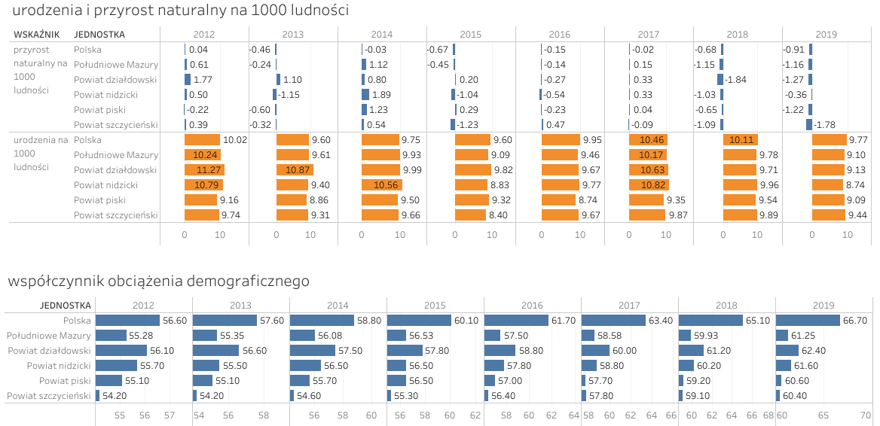Kondycję demograficzną badanego obszaru należy uznać za przeciętną na tle danych ogólnopolskich. Nie mniej jednak zauważyć należy, że sytuacja zarówno w poszczególnych powiatach jak i na całym Obszarze Funkcjonalnym Południowe Mazury ulega pogorszeniu - przyrost naturalny przybiera coraz większe wartości ujemne, zwiększa się liczba osób w wieku powyżej 65 roku życia przypadająca na 100 osób w wieku 15-64 lata, a wskaźnik urodzeń dla całego obszaru, na tysiąc mieszkańców w ciągu ośmiu lat zmniejszył się o 1,14.

8.2 Zdrowie
Tabela 21 Lekarze, pielęgniarki i położne na 10 tys. Mieszkańców, ludność na łóżko szpitalne i ludność na aptekę
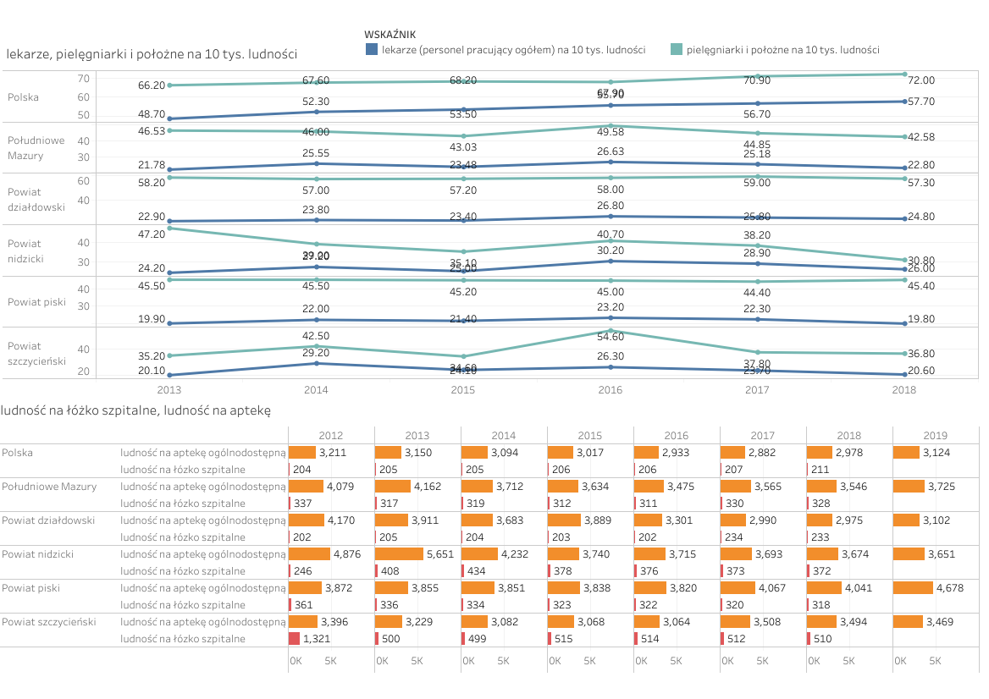Poziom zabezpieczenia potrzeb zdrowotnych ludności zamieszkującej Mazury Południowe jest znacznie niższy niż w skali ogólnopolskiej. W 2018 roku liczba lekarzy na obszarze była o 30 osób mniejsza na 10 tys. mieszkańców niż w Polsce a liczba pielęgniarek o 35 osób mniejsza. W poszczególnych powiatach liczba personelu medycznego podlegała nieznacznym wahaniom z tendencją do stagnacji przy czym w Polsce liczba personelu medycznego powoli wzrasta.

8.3 Edukacja
Współczynnik skolaryzacji netto określa liczbę uczniów uczęszczającą do szkół na danym etapie kształcenia w ogólnej liczbie dzieci w wieku odpowiadającym danemu etapowi. Wykres poniżej przedstawia wartość współczynnika skolaryzacji dla szkolnictwa podstawowego. Wynika z niego, iż w 2018 roku ponad 88% dzieci w wieku odpowiadającym szkołom podstawowym z obszaru Południowe Mazury uczęszczało do szkół. Zauważa się, że wskaźnik ten jest niższy niż dla obszaru całej Polski. Co więcej jego wartość w ciągu ostatnich 8 lat spadła o 3,19%. Zjawisko to może być pochodną ruchów migracyjnych, a także słabej dostępności szkół podstawowych. W zakresie obciążenia oddziałów szkolnych wartość wskaźnika na obszarze Południowe Mazury (liczba uczniów przypadająca na oddział) zbliżona jest do wartości ogólnopolskich. Największe obciążenie oddziałów w szkołach ogólnokształcących w 2018 roku miało miejsce w powiecie działdowskim i szczycieńskim, a wartość wskaźnika była wyższa o dwóch uczniów w porównaniu z danymi dla OF Południowe Mazury i Polski.
Tabela 22 Współczynnik skolaryzacji netto oraz liczba uczniów przypadająca na oddział
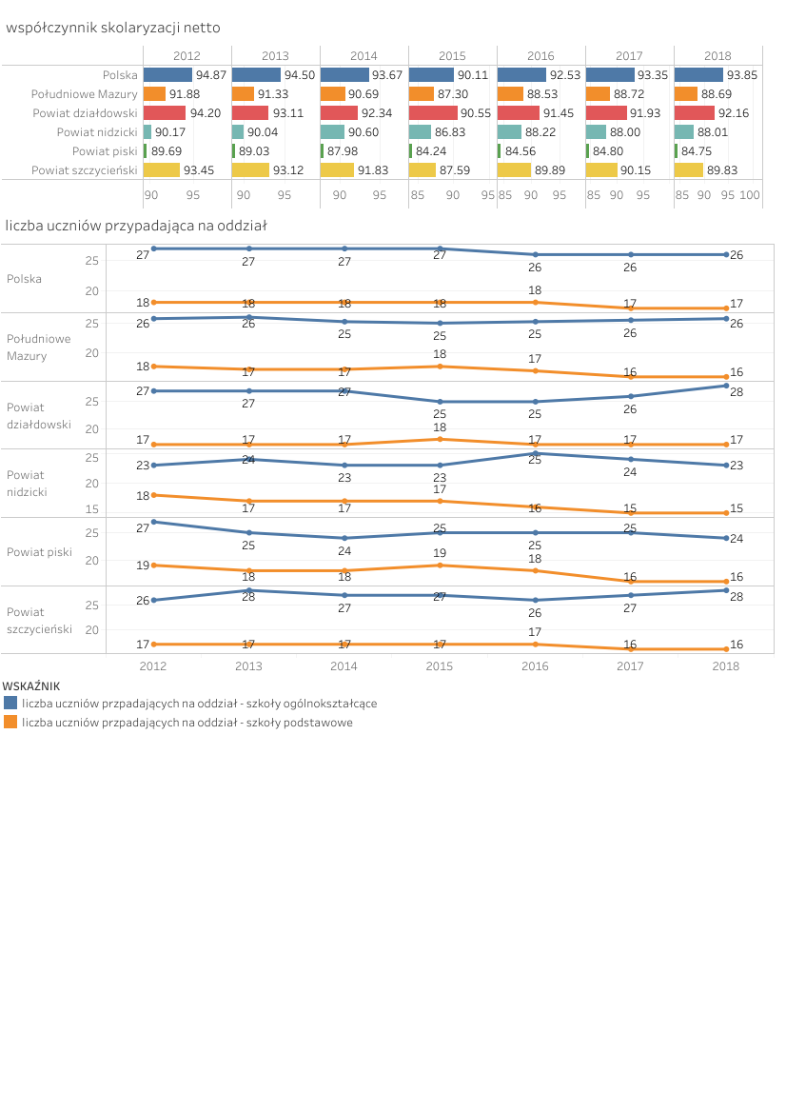

8.4 Rynek pracy i gospodarka
Analizowane wskaźniki związane z rozwojem gospodarczym pokrywają się z tendencjami ogólnopolskimi. Na wykresach poniżej zauważalny jest znaczący spadek bezrobocia, niewielki wzrost liczby osób pracujących na 1000 mieszkańców oraz wzrastająca liczba podmiotów gospodarczych. Należy jednak zaznaczyć, że wzrost liczby osób pracujących na badanym obszarze nie jest tak dynamiczny jak w przypadku Polski - wskaźnik osób pracujących w Polsce wzrósł o ponad 14% a na OF o 10%. W przypadku podmiotów gospodarczych występuje analogiczne zjawisko - wzrost liczby podmiotów gospodarczych w badanym czasookresie w Polsce wyniósł 21% natomiast w przypadku Południowych Mazur 15%. Najbardziej dynamicznie przyrastała liczba podmiotów gospodarczych w powiecie szczycieńskim, a wzrost ten wyniósł ponad 17%.
Tabela 23 Stopa bezrobocia i pracujący na 1000 ludności oraz podmioty gospodarcze na 1000 ludności w wieku produkcyjnym
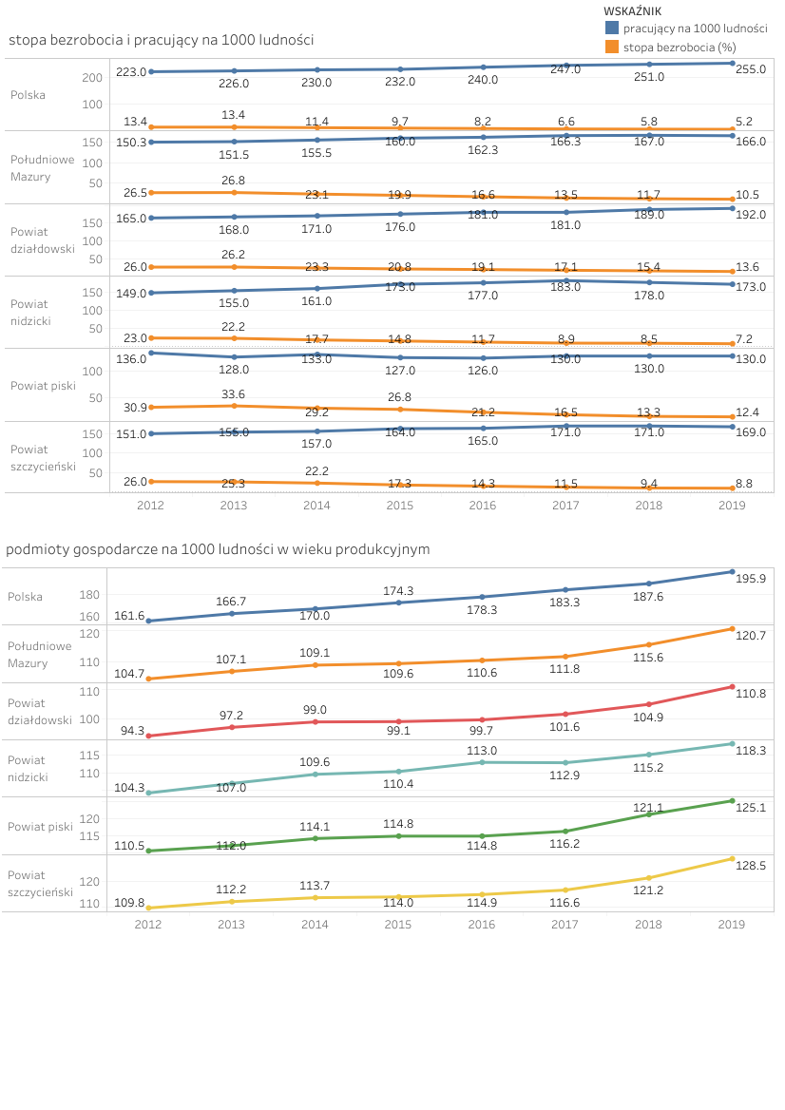

8.5 Turystyka
Na wykresach poniżej przedstawiono porównanie 3 wskaźników dotyczących turystyki. Spośród wszystkich badanych powiatów niewątpliwym liderem w zakresie liczby miejsc noclegowych jak i udzielonych noclegów jest powiat piski co związane jest z jego atrakcyjną lokalizacją w pobliżu jeziora Śniardwy. Przeciętna wartość wskaźnika liczby miejsc noclegowych dla tego powiatu jest ponad dwukrotnie wyższa niż dla Polski. Warto również odnotować, że wskaźnik ogólnej liczby miejsc noclegowych dla obszaru Południowe Mazury jest wyższy niż w Polsce natomiast mniej jest miejsc noclegowych całorocznych. Na badanym obszarze niższa niż w Polsce jest także liczba udzielanych noclegów.
Tabela 24 Miejsca noclegowe na 1000 ludności oraz udzielone noclegi na 1000 ludności
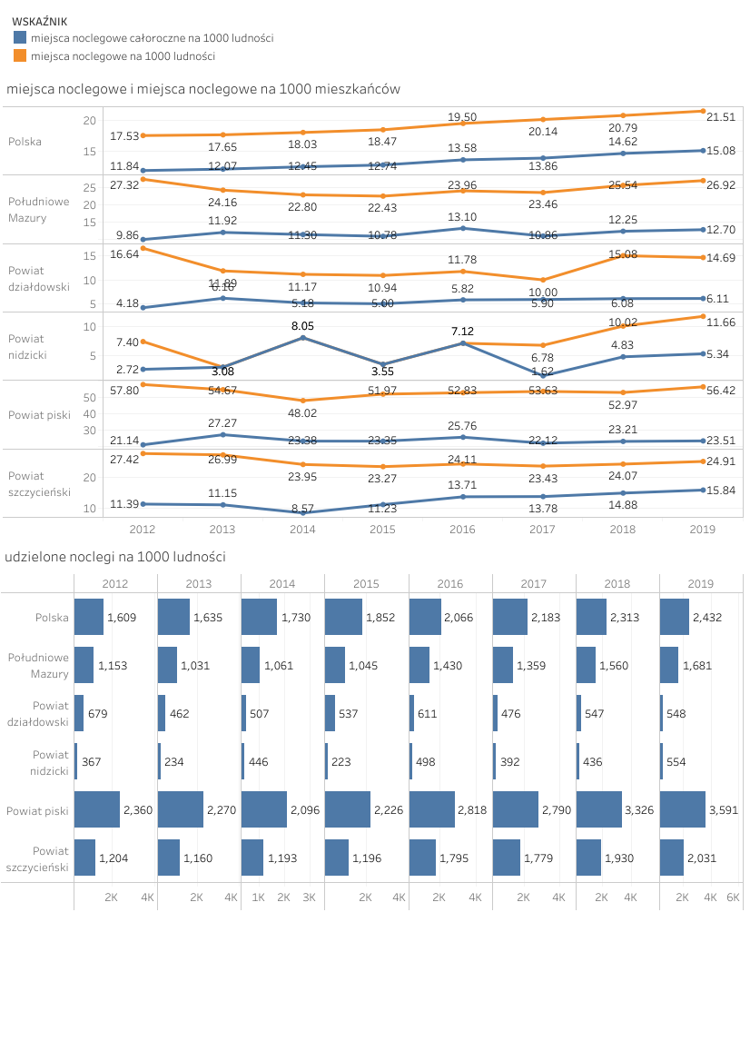

8.6 Infrastruktura
Udział ludności korzystający z infrastruktury sieciowej na OF Południowe Mazury jest niższy niż w Polsce, ale różnice w przypadku dostępności do kanalizacji i wodociągu są stosunkowo niewielkie. Najwyższa różnica dotyczy dostępność instalacji gazowej i w 2018 roku wyniosła 17,6% (o 17,6% ludności więcej korzysta z tego zasobu w skali ogólnopolskiej). Co istotne, w przypadku wodociągów i kanalizacji od 8 lat coraz więcej osób korzysta z tych zasobów, co może mieć wymierny, pozytywny wpływ na stan środowiska naturalnego. Podobnie jak w całej Polsce długość ścieżek rowerowych w przeliczeniu na 1000 mieszkańców na OF wzrosła. Największy wzrost długości dróg rowerowych odnotowano w powiatach działdowskim i nidzickim. Rozwój sieci dróg rowerowych wydaje się istotny z punktu widzenia wzbogacenia oferty o aktywne formy turystyki.

Tabela 25 Udział ludności korzystający z instalacji
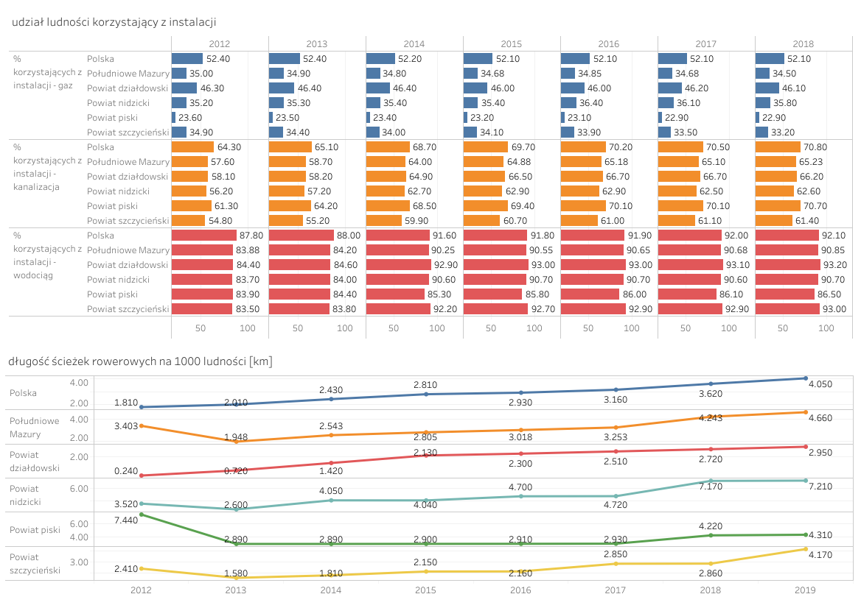

8.7 Podsumowanie
W tabeli poniżej przedstawiono ranking badanych powiatów - liczby od 1 do 4 oznaczają pozycję w rankingu w 2019 lub 2018 roku w zależności od dostępności danych. Następnie wyliczono średnią dla każdego z powiatów i w ten sposób wskazano powiat o największym potencjale.
Tabela 26 Ranking badanych powiatów
Sfera | Zmienna | Powiat | Miejsce
Demografia | Przyrost naturalny na 1000 mieszkańców | Działdowski | 3
 |  | Nidzicki | 1
 |  | Piski | 2
 |  | Szczycieński | 4
 | Urodzenia na 1000 mieszkańców | Działdowski | 2
 |  | Nidzicki | 4
 |  | Piski | 3
 |  | Szczycieński | 1
 | Współczynnik obciążenia demograficznego | Działdowski | 4
 |  | Nidzicki | 3
 |  | Piski | 2
 |  | Szczycieński | 1
Zdrowie | Lekarze na 10 tys ludności | Działdowski | 2
 |  | Nidzicki | 1
 |  | Piski | 4
 |  | Szczycieński | 3
 | Pielęgniarki na 10 tys ludności | Działdowski | 1
 |  | Nidzicki | 4
 |  | Piski | 2
 |  | Szczycieński | 3
 | Ludność na aptekę | Działdowski | 1
 |  | Nidzicki | 3
 |  | Piski | 4
 |  | Szczycieński | 2
 | Ludność na łóżko szpitalne | Działdowski | 1
 |  | Nidzicki | 3
 |  | Piski | 2
 |  | Szczycieński | 4
Edukacja | Współczynnik skolaryzacji netto - szkoły podstawowe | Działdowski | 1
 |  | Nidzicki | 3
 |  | Piski | 4
 |  | Szczycieński | 2
 | Liczba uczniów przypadająca na oddział - szkoły podstawowe | Działdowski | 4
 |  | Nidzicki | 1
 |  | Piski | 2
 |  | Szczycieński | 2
 | Liczba uczniów przypadająca na oddział – średnie szkoły ogólnokształcące | Działdowski | 4
 |  | Nidzicki | 1
 |  | Piski | 2
 |  | Szczycieński | 4
Gospodarka i rynek pracy | Podmioty gospodarcze na 1000 ludności w wieku produkcyjnym | Działdowski | 4
 |  | Nidzicki | 3
 |  | Piski | 2
 |  | Szczycieński | 1
 | Stopa bezrobocia | Działdowski | 4
 |  | Nidzicki | 1
 |  | Piski | 3
 |  | Szczycieński | 2
 | Pracujący na 1000 ludności | Działdowski | 1
 |  | Nidzicki | 2
 |  | Piski | 4
 |  | Szczycieński | 3
Turystyka | Miejsca noclegowe na 1000 ludności | Działdowski | 3
 |  | Nidzicki | 4
 |  | Piski | 1
 |  | Szczycieński | 2
 | Miejsca noclegowe całoroczne na 1000 noclegów | Działdowski | 3
 |  | Nidzicki | 4
 |  | Piski | 1
 |  | Szczycieński | 2
 | Udzielone noclegi na 1000 ludności | Działdowski | 4
 |  | Nidzicki | 3
 |  | Piski | 1
 |  | Szczycieński | 2
Infrastruktura | % korzystających z gazu | Działdowski | 1
 |  | Nidzicki | 2
 |  | Piski | 4
 |  | Szczycieński | 3
 | % korzystających z wodociągu | Działdowski | 1
 |  | Nidzicki | 3
 |  | Piski | 4
 |  | Szczycieński | 2
 | % korzystających z kanalizacji | Działdowski | 2
 |  | Nidzicki | 3
 |  | Piski | 1
 |  | Szczycieński | 4
 | Długość ścieżek rowerowych na 1000 ludności | Działdowski | 4
 |  | Nidzicki | 1
 |  | Piski | 2
 |  | Szczycieński | 3

W wyniku wyliczenia średniej punktów każdy z powiatów uzyskał średnią 2,5 punktu. Należy zatem stwierdzić, że potencjał powiatów jest porównywalny, przy czym przedstawiony ranking wskazuje na mocniejsze i słabsze strony danych powiatów. Tabela poniżej przedstawia średnie liczby punktów przypisane zgodnie z analizowanymi sferami. Im niższa wartość punktowa tym sytuacja danego powiatu w danej sferze jest lepsza.
Tabela 27 Średnie liczba punktów dla powiatów zgodnie z analizowanymi sferami
 | Działdowski | Nidzicki | Piski | Szczycieński
Demografia | 3,00 | 2,67 | 2,33 | 2,00
Zdrowie | 1,25 | 2,75 | 3,00 | 3,00
Edukacja | 3,00 | 1,67 | 2,67 | 2,67
Gospodarka i rynek pracy | 3,00 | 2,00 | 3,00 | 2,00
Turystyka | 3,33 | 3,67 | 1,00 | 2,00
Infrastruktura | 2,00 | 2,25 | 2,75 | 3,00

9. Analiza SWOT
Analiza SWOT przeprowadzona w ramach opracowania Strategii OF polega na usystematyzowaniu faktów, danych i informacji zawartych we wcześniejszych rozdziałach oraz opinii uzyskanych metodą eksploracji źródeł wtórnych. W ramach poszczególnych pól analiza SWOT obejmuje następujące elementy:
- Czynniki wewnętrzne pozytywne (mocne strony) - działalność i zasoby Obszaru Funkcjonalnego Południowe Mazur, doświadczenie, wymiar polityczny, organizacyjny, techniczny, instytucjonalny, wszystko to, co pozwala oczekiwać rozwoju OF;
- Czynniki wewnętrzne negatywne - słabe strony regionu, będące konsekwencją ograniczeń szeroko rozumianych zasobów;
- Czynniki zewnętrzne pozytywne - szanse, korzystne tendencje w otoczeniu zewnętrznym, które właściwie wykorzystane mogą stanowić istotny impuls rozwojowy;
- Czynniki zewnętrzne negatywne - zagrożenia, niekorzystne zjawiska zewnętrzne, które mogą być poważną barierą rozwoju regionu.

Poniżej zaprezentowano analizę SWOT dla Obszaru Funkcjonalnego Południowe Mazur.

Tabela 28 Analiza SWOT Obszaru Funkcjonalnego Południowe Mazury
MOCNE STRONY |  |  |  | SŁABE STRONY
Nastawienie samorządów OF na podnoszenie atrakcyjności inwestycyjnej wraz z intensywnymi działaniami na rzecz przyciągania nowych inwestorów (np. strony www, foldery informacyjne) | Stosunkowo wysoki udział w powierzchni obszarów cennych przyrodniczo |  | Negatywne trendy demograficzne |  | Niewystarczająca spójność komunikacyjna OF  w zakresie dostępności do sieci TEN-T
Niższe koszty pracy (wynagrodzeń) i wysoki poziom jej podaży, jako ważny element składowy atrakcyjności inwestycyjnej obszaru | Wysoki potencjał OF dla rozwoju gospodarki opartej o turystykę |  | Zbyt niski stopień rozwoju przedsiębiorczości  w stosunku do średniej krajowej |  | Niski poziom skolaryzacji na poziomie podstawowym
Zapotrzebowanie na zawody okołoturystyczne | Znaczący spadek bezrobocia |  | Niski poziom zabezpieczenia potrzeb zdrowotnych ludności zamieszkującej Mazury Południowe |  | Niskie dostosowanie kapitału ludzkiego na terenie OF do wymagań rynku pracy
Wzrastająca liczba podmiotów gospodarczych | Wskaźnik ogólnej liczby miejsc noclegowych dla obszaru Południowe Mazury jest wyższy niż w Polsce |  | Niedostosowanie służby zdrowia oraz opieki społecznej do zmian demograficznych |  | Słabo rozwinięta sieć ścieżek rowerowych
Występowanie licznych obiektów dziedzictwa materialnego oraz atrakcji przyrodniczych | Wysoki potencjał turystyczny gmin Obszaru Funkcjonalnego |  | Słabo rozwinięta siatka połączeń poza miastami powiatowymi OF |  | Niezadowalająca jakość infrastruktury drogowej oraz poziom bezpieczeństwa w ruchu drogowym wpływające negatywnie na efektywność regionalnego systemu transportowego
Wzrost długości ścieżek rowerowych w przeliczeniu na 1000 mieszkańców na OF | Sprzyjające warunki naturalne umożliwiające rozwój turystyki rowerowej oraz wodnej |  | Niedostateczne uzbrojenie wytyczonych stref aktywności gospodarczej w odniesieniu do potrzeb |  | Nierównomierny dostęp do infrastruktury technicznej na terenie OF (deficyt dostrzegalny zwłaszcza  w gminach wiejskich)
Wysokie walory środowiskowe umożliwiające efektywne wdrażanie rozwiązań wpływających na wzrost wykorzystania OZE na terenie OF, w tym dobre warunki solarne |  |  | Niezadawalające działania mające na celu ograniczenie emisji zanieczyszczeń powietrza |  | Niezadowalający poziom oferty kulturalnej na terenie OF
 |  |  | Niedostateczna liczba stref wypoczynku i rekreacji na terenie OF |  | Brak liniowych produktów turystycznych w kompleksowy sposób łączących atrakcje turystyczne i walory przyrodnicze OF
 |  |  | Zbyt niski stopień integracji przestrzennej i gospodarczej OF |  | Brak wspólnej promocji gospodarczej i turystycznej
 |  |  | Niezadowalający stan techniczny zabytków na terenie OF grożący pozbawieniem możliwości korzystania przez przyszłe pokolenia |  | Brak dokumentów planistycznych umożliwiających prowadzenie skoordynowanych polityk warunkujących efektywne wykorzystanie potencjałów i powiązań funkcjonalnych
 |  |  | Występowanie zjawiska wykluczenia społecznego |  | Funkcjonowanie obszarów zdegradowanych - wysoki poziom zidentyfikowanych potrzeb rewitalizacyjnych w wymiarze społecznym oraz technicznym
 |  |  | Niewystarczająca ilość miejsc świadczenia usług pomocy społecznej i opieki zdrowotnej |  | Występowanie problemów bezradności w sprawach opiekuńczo-wychowawczych, w tym związanych z sytuacjami kryzysowymi w rodzinie
SZANSE |  |  |  | ZAGROŻENIA
Realizacja inwestycji drogowych umożliwiające rozwój terenu w oparciu o intensywny ruch tranzytowy | Priorytetowe traktowanie terenu Polski Wschodniej, w tym OF - możliwość wykorzystania środków lokowanych w Programie Operacyjnym Polska Wschodnia |  | Wysoka atrakcyjność osiedleńcza i edukacyjna konkurencyjnych ośrodków powiatów sąsiadujących z OF |  | Emigracja edukacyjna i zarobkowa młodych mieszkańców OF
Dostępność systemowego (na poziomie krajowym i regionalnym) wsparcia dla podmiotów ekonomii społecznej jako alternatywnej formy działalności gospodarczej i aktywności zawodowej | Rozwój usług turystycznych bazujący na poprawie, jakości infrastruktury drogowej, rowerowej, komunikacyjnej |  | Wzrost wymagań prawnych w zakresie gospodarki finansowej gmin, wpływającej na ich zdolność inwestycyjną |  | Niska jakość przepisów prawa, wpływająca w szczególności na przedłużenie procesów inwestycyjnych oraz utrudniająca współpracę pomiędzy JST
Budowanie wizerunku OF w oparciu o walory środowiskowe i lokalizację | Wzmocnienie lokalnej gospodarki poprzez zachęty inwestycyjne dla lokalnych przedsiębiorców |  | Istnienie konieczności ochrony bogatej bioróżnorodności fauny i flory na terenie OF |  | Zwiększanie ponoszonych przez samorządy nakładów na edukację i pomoc społeczną przy braku systemowych rozwiązań  w tych obszarach
 |  |  | Zmniejszone środki dotacyjne w nowej perspektywie UE |  | Trudności związane z finansowaniem inwestycji powiatowych (brak wolnych środków budżetowych, ograniczenie subwencji zewnętrznych, spadek dochodów budżetu z podatków)
 |  |  | Dalszy wzrost obciążenia samorządów (nowe zakresy zadań) bez zapewnienia wystarczających środków |  | Pogłębianie się kryzysu finansów publicznych w kraju
 |  |  | Wysoka konkurencja sąsiednich powiatów w zakresie przyciągania |  | Wzrost występowania miejscowych zagrożeń, w większości związane ze zniszczeniami wynikającymi z ekstremalnych zjawisk pogodowych

10. Wizja i misja Obszaru Funkcjonalnego Południowe Mazury
Zdefiniowana wizja Obszaru Funkcjonalnego Południowe Mazury jest docelowym obrazem przyszłości - stanem, do którego ma doprowadzić realizacja przedmiotowej Strategii w perspektywie do roku 2030. Treść wizji została określona w trakcie prac warsztatowych i badawczych prowadzonych podczas opracowywania dokumentu. Na jej ostateczny kształt mieli wpływ przedstawiciele powiatów tworzących OF oraz wszystkie podmioty biorące udział w procesie uspołecznienia dokumentu. Zaprezentowana poniżej wizja odnosi się do konieczności przeprowadzenia interwencji cechującej się kompleksowością, jak również zrównoważonym i zintegrowanym podejściem do rozwoju oraz integracji terytorialnej, silnie akcentującej wymiar przestrzenny. Biorąc pod uwagę powyższe uwarunkowania, wizja Obszaru Funkcjonalnego Południowe Mazury została określona w następującym brzmieniu:

Mazury południowe
to rozpoznawalna marka turystyczna!
Obszar funkcjonalny tworzy zwarty i spójny wewnętrznie subregion. Dekada wzrostu i rozwoju zbudowała nowoczesne zaplecze ośrodków miejskich: Działdowa, Nidzicy, Pisza i Szczytna, tworzących policentryczny układ rozwojowy
Dostępni na plus!
Poprawa skomunikowania pozwoliła na zbudowanie dostępności obszaru funkcjonalnego oraz korzystanie z jego oferty przez liczne grono turystów i gości.
Mazury południowe stanowią obszar strategicznej interwencji istotny dla rozwoju całego regionu oraz kraju! Konkurencyjna i zdywersyfikowana gospodarka Subregionu rozwija się w oparciu
o wydajny system komunikacyjny oraz dostępność atrakcyjnych terenów inwestycyjnych.
Tu chce się żyć!
Mazury południowe to atrakcyjny osiedleńczo obszar o konsekwentnie wzrastającej jakości życia. Akumulowany kapitał społeczny gwarantuje niezbędne jakościowo zasoby na potrzeby gospodarki
i rynku pracy oraz warunkuje wysoką jakość życia dzięki aktywności i zaangażowaniu mieszkańców.
Wykorzystujemy własne zasoby
i posiadane produkty turystyczne!
Mimo destabilizacji koniunktury gospodarczej oraz zmian w praktyce spędzania czasu wolnego ruch turystyczny Mazury południowe to destynacja turystyczna przeżywająca dynamiczny wzrost.
Dziedzictwo kulturowe, nieodkryta historia subregionu i dziedzictwo przyrodnicze wzmacniają markę obszaru przyciągając świadomych turystów, rodziny z dziećmi i grupy zorganizowane

Rozwinięcie wizji rozwoju stanowią domeny planowania strategicznego, które są ściśle powiązane z celami strategicznymi i planami operacyjnymi przewidzianymi do realizacji. Wizja w syntetyczny sposób wskazuje kluczowe determinanty warunkujące rozwój powiatów w perspektywie roku 2030. Dodatkowo wyartykułowana wizja to pożądany stan OF - docelowy w perspektywie przyjętego horyzontu czasowego przedmiotowego opracowania.
Wysoka jakość życia jest podstawową potrzebą społeczności lokalnej. Składa się na nią wiele elementów, zarówno o charakterze miękkim, jak i twardym. Czyste, bezpieczne i urozmaicone środowisko, zapewniające dobre warunki do pracy, nauki i wypoczynku są głównym elementem wysokiej jakości życia. Konkurencyjność obszarów objętych opracowaniem, to umiejętność wykorzystywania dostępnych zasobów i szans w wygrywaniu konkurencji z innymi obszarami. Konkurencyjność należy rozumieć jako rywalizowanie o wysoką jakość życia oraz rozwój społeczny i gospodarczy.

Misja Obszaru Funkcjonalnego Południowe Mazury jest lapidarną, acz fundamentalną deklaracją, w której zdefiniowano przestrzeń wartości, do których będzie odnosił się wyznaczając cele rozwoju. Misja w niniejszej strategii wyznacza zatem zestaw podstawowych zasad działania OF, a jej elementarną treść stanowi dobrostan i dobrobyt mieszkańców. Jest to wyraz pojmowania samorządu jako wspólnoty mieszkańców, a równocześnie wypowiedzianym wprost zobowiązaniem lokalnych struktur samorządowych do przyjęcia takich metod działania, które będą koncentrować się na poprawie jakości życia wszystkich mieszkańców terenu obszaru.

MISJA
Wykorzystanie unikatowych zasobów przestrzennych, przyrodniczych i kulturowych Subregionu na rzecz dynamicznego rozwoju społeczno-gospodarczego obszaru funkcjonalnego
Wzmacnianie kapitału społecznego jako kluczowego potencjału Subregionu, którego wartość będzie decydowała o jego przyszłym sukcesie konkurencyjnym
Harmonijny rozwój sieci powiązań funkcjonalnych w oparciu o kluczowe ośrodki miejskie Subregionu oraz zasoby obszarów wiejskich w ramach tworzenia spójnego systemu wysokiej jakości usług publicznych

11. Założenia rozwojowe

Drugim krokiem następującym po zdefiniowaniu misji i wizji powiatów jest sformułowanie swoistych pól/obszarów w obrębie których będziemy się poruszać w ramach tworzenia i systematyzowania zapisów o charakterze postulatywnym.
W odróżnieniu od wizji i misji, które mają charakter jedynie ramowy, kierunkowy odnoszący się do poziomu wartości, obszary planowania strategicznego są konkretne i w istocie zawężają założenia rozwojowe do konkretnych domen. Oczywiście wynikają one z ustaleń misji i wizji niemniej stanowią swoistą nową jakość planistyczną i podłoże pod wyznaczenie celów strategicznych zgodnych (odwołujących się) z koncepcją S.M.A.R.T.
W ramach procesu planowania strategicznego wyznaczono cztery domeny strategiczne. Zakres tematyczny domen jest uznaniowy niemniej na potrzeby zaplanowania interwencji stanowi on trzon planistyczny. Chcąc zachować przejrzystość każdorazowo zaszeregowano każdej z domen konkretne komponenty.
Rysunek . Domeny strategiczne Obszaru Funkcjonalnego Południowe Mazury
Infrastruktura publiczna  i środowisko | Gospodarka
Usługi publiczne | Aktywna wspólnota
Pierwszy obszar planowania odnosi się do kwestii drogownictwa, dróg publicznych znajdujących się na terenie OF oraz środowiska przyrodniczego. Należy tutaj również wskazać na kwestie związane z lobbingiem na rzecz zwiększenia dostępności komunikacyjnej co jest związane z reprezentowaniem interesu OF jako obszaru składającego się z czterech powiatów. Infrastruktura komunikacyjna to bardzo ważny czynnik budujący atrakcyjność inwestycyjną.
I.
Infrastruktura publiczna
i środowisko
Infrastruktura publiczna i środowisko to priorytetowe wyzwania strategiczne obejmujące m.in. następujące komponenty: drogi publiczne aktywne działania lobbingowe.
Środowisko to priorytetowe wyzwanie strategiczne obejmujące m.in. ochrona bioróżnorodności, udostępnianie terenów atrakcyjnych przyrodniczo, jakość środowiska naturalnego, gospodarka wodna, adaptacja do zmian klimatu.

Drugi obszar planowania strategicznego to gospodarka. Tematy objęte obszarem planowania są najczęściej artykułowane jako kluczowe z punktu widzenia najbliższych lat, ma to związek
z identyfikowanymi deficytami oraz oczekiwaniami, szczególnie w obrębie poprawy atrakcyjności inwestycyjnej obszaru oraz rynku pracy.

II.
Gospodarka
Gospodarka to istotna domena rozwoju OF obejmująca m.in. tworzenie warunków do rozwoju oferty inwestycyjnej obszaru, promocja gospodarcza OF, aktywna polityka inwestycyjna, gospodarowanie mieniem, dziedzictwo materialne a także przeciwdziałania bezrobociu, aktywizacji lokalnego rynku pracy.

W ramach trzeciej domeny zgrupowano usługi publiczne świadczone mieszkańcom. Obejmują one te aspekty aktywności OF, które łączą się z zabezpieczaniem potrzeb w konkretnych obszarach. Profesjonalne usługi publiczne odwołują się
do zabezpieczenia podstawowych potrzeb społecznych takich jak: transport publiczny, edukacja, ochrona zdrowia, pomoc społeczna czy też świadczenie usług związanych z kulturą.
W ujęciu zbiorczym, zaproponowany poniżej katalog, wprost odnosi się do kompetencji (zadań własnych powiatów tworzących OF) i dopełnia całość interwencji w ramach wyznaczonych obszarów.

III.
Usługi publiczne
IV.
Aktywna wspólnota
W ramach czwartej domeny ujęto kwestie społeczeństwa obywatelskiego oraz integracji społecznej. Jest to bardzo istotne wyzwanie, szczególnie biorąc pod uwagę poziom rozwoju tego sektora oraz słabość w zakresie funkcjonowania organizacji pozarządowych, określanych mianem infrastrukturalnych. Poza wskazanym elementem należy podejmować również działania ukierunkowane na wspólnotę, traktowaniem obszaru OF jako wspólnoty mieszkańców, która kieruje się podobnymi wartościami. Współpraca i działalności na rzecz organizacji pozarządowych, a tym samym społeczności to podstawowy filar obszaru interwencji, jego drugim komponentem jest sprawne i efektywne funkcjonowanie administracji samorządu powiatowego w wymiarze usług świadczonych mieszkańcom przede wszystkim w kontekście kwestii geodezyjnych czy też komunikacyjnych.
Jako integralną część obszaru traktuje się zagadnienia związane z kulturą przede wszystkim ze względu na jej kluczowe znaczenie dla budowy i wzmacniania kapitału społecznego, ludzkiego oraz w perspektywie potencjału do ich akumulacji.

11.1 Cele strategiczne
Cele strategiczne wynikają z demarkacji wyznaczonych obszarów interwencji strategicznej i tworzą ramy dla sieci wyspecyfikowanych celów strategicznych. Należy przyjąć, że treść i brzmienie celów strategicznych buduje ramy kluczowe z punktu widzenia osiągniecia pożądanej zmiany w OF opisanej w wizji i misji.
Infrastruktura publiczna  i środowisko |  | Cel strategiczny 1.  Tworzenie warunków dla dynamicznego wzrostu gospodarczego w oparciu o wydajny układ komunikacyjny i tworzenie atrakcyjnych terenów inwestycyjnych
Cel strategiczny 2.
Zapewnienie wysokiej jakości życia mieszkańców poprzez efektywną gospodarkę energetyczną, ochronę ziemi, powietrza i środowiska naturalnego
Gospodarka |  | Cel strategiczny 3.  Dywersyfikacja struktury gospodarczej Obszaru Funkcjonalnego przy wykorzystaniu unikatowego potencjału zasobów lokalnych - dziedzictwa przyrody i kultury
Usługi publiczne |  | Cel strategiczny 4.  Budowa zintegrowanego systemu wyspecjalizowanych usług publicznych w obszarach zabezpieczenia społecznego, opieki senioralnej, ochrony zdrowia
Aktywna wspólnota |  | Cel strategiczny 5.  Wzmacnianie potencjału społeczeństwa obywatelskiego poprzez rozwijanie potencjału kapitału ludzkiego i społecznego oraz rozwój instytucjonalny

11.2 Cele operacyjne i działania
Cel strategiczny 1.
Tworzenie warunków dla dynamicznego wzrostu gospodarczego w oparciu o wydajny układ komunikacyjny
i tworzenie atrakcyjnych terenów inwestycyjnych

Cel operacyjny 1.1
Budowa zintegrowanego systemu transportowego
Kluczowym czynnikiem decydującym o potencjalne danego obszaru z punktu widzenia rozwoju jest zewnętrzna i wewnętrzna spójność systemu komunikacyjnego. Cel operacyjny zostanie osiągnięty poprzez zrealizowanie wyodrębnionych i spójnych terytorialnie inwestycji drogowych w OF, znacznie podnoszących stopień wzajemnego skomunikowania.

Dotychczas występujące ograniczenia komunikacyjne wpływają negatywnie do rozwój obszaru. Kluczowym przedsięwzięciem jest poprawa dostępności komunikacyjnej OF poprzez korytarz transportowy Via Masuria, który stanowi bypass DK 16 i wpłynie pozytywnie na rozwój całego obszaru a także poprawi dostępność południowego obszaru Regionu Warmii i Mazur. Poprawa dostępności transportowej OF zmniejszy dysproporcję w poziomie rozwoju społeczno-gospodarczego powiatów i zwiększy ich konkurencyjność.

Realizacja inwestycji poprawi dostępność transportową regionalnego portu lotniczego w Szymanach, który zapewnia komunikację ze światem i stanowi „mazurskie okno na świat”. Obecnie jest ono słabo skomunikowane ze wschodnimi terenami Regionu np. Giżyckiem, który jest chętnie odwiedzane przez turystów w sezonie letnim.

W połączeniu z realizacją korytarza transportowego Via Masuria realizowane muszą być inwestycje dotyczące rozbudowy i modernizacji sieci dróg powiatowych, które łączyć będą OF z drogami wyższego rzędu.

Realizacja inwestycji drogowych musi być ściśle powiązana z budową ścieżek rowerowych na terenie OF. Ścieżki rowerowe są istotnym produktem turystycznym obszaru a także stanowią element realizowania ważnych z punktu widzenia jakości życia tzw. strategii niskoemisyjnych, stymulujących zastępowanie środków transportu (z samochodów na rowery).

Efektem przedsięwzięć drogowych będzie wzmocnienie drożności komunikacyjnej, ułatwienie dostępu mieszańców i turystów do głównych drogowych szlaków komunikacyjnych OF, a także wzrost liczby terenów inwestycyjnych atrakcyjnych dla przedsiębiorców.

Cel strategiczny 2.
Zapewnienie wysokiej jakości życia mieszkańców poprzez efektywną gospodarkę energetyczną, ochronę gleb, powietrza i środowiska naturalnego

Cel operacyjny 2.1
Czyste powietrze i efektywna gospodarka energetyczna
Obszar Funkcjonalny pod względem emisji zanieczyszczeń należy do grupy obszarów o niskiej skali obciążenia środowiska. Głównym problemem OF w zakresie zanieczyszczenia powietrza jest wzrastający poziom pyłu zawieszonego PM10, PM2,5 oraz benzo(a)pirenu w powietrzu. Cel ten będzie realizowany poprzez inwestycje związane z transformacja do gospodarki neutralnej dla klimatu, w tym m.in. związane z ograniczaniem niskiej emisji oraz wzrostem wykorzystania odnawialnych źródeł energii.

Zintegrowana interwencja przyczyni się do znacznej poprawy jakości powietrza, a w przypadku realizacji zadań polegających na redukcji zanieczyszczeń w budynkach prywatnych znacznie wzrośnie jakość i komfort życia mieszkańców. Efekt zintegrowany projektów zgrupowanych w tym obszarze będzie polegał na zaspokojeniu najbardziej pilnych potrzeb m.in. z zakresu termomodernizacji budynków publicznych w każdej gminie OF,
co w skali całego obszaru przełoży się na obniżenie liczby zanieczyszczeń emitowanych do środowiska.

W ramach działań inwestycyjnych mogących wpłynąć na realizację celu przewiduje się realizację następujących typów projektów: termomodernizacje budynków i instalacji publicznych, przedsiębiorstw, wspólnot mieszkaniowych, spółdzielni, wspólnot mieszkaniowych oraz NGO, a także wymiany źródeł ciepła i energii elektrycznej na niskoemisyjne, w tym OZE, np. montaż instalacji fotowoltaicznych w budynkach użyteczności publicznej i prywatnych, promocja niskiej emisji wśród mieszkańców obszaru.

Cel operacyjny 2.2
Ochrona ziemi, wód podziemnych i powierzchniowych
Jednym z ważniejszych zamierzeń rozwojowych OF jest zwiększenie atrakcyjności inwestycyjnej oraz turystycznej Subregionu poprzez poprawę stanu środowiska naturalnego uzyskaną dzięki rozwojowi infrastruktury technicznej. Jednym z istotnych elementów wpływających na stan środowiska jest właściwa gospodarka odpadami, w szczególności na atrakcyjnych turystycznie terenach PM. W związku z tym, wspierane będą działania dotyczący gospodarki o obiegu zamkniętym, koncentrujące się na zapobieganiu powstawaniu odpadów i gospodarowaniu nimi.

Niski poziom skanalizowania Subregionu (70,7% mieszkańców użytkujących sieć kanalizacyjną w połączeniu z 86,5% ludności korzystającej z sieci wodociągowej), zwłaszcza obszarów wiejskich jest znaczącym problemem powiatów PM. OF stanowi także rezerwuar wody pitnej dla Mazowsza.
W tym obszarze, głównym zamierzeniem jest realizacja inwestycji na terenie powiatów PM w zakresie rozwoju sieci wodociągowo-kanalizacyjnej, budowy stacji uzdatniania wody, budowy kanalizacji deszczowej i systemów retencjonowania wód, a także działania na rzecz zachowania dobrej jakości wód i bioróżnorodności jezior.
W ten sposób uzyskamy efekt ekologiczny mający znaczenie w skali całego Subregionu.

Cel operacyjny 2.3
Działania edukacyjne promujące ochronę środowiska naturalnego
Efektywna realizacja założeń Strategii w odniesieniu do jakości środowiska wymaga opracowania i wdrożenia subregionalnego systemu propagowania i inspirowania działalności edukacyjno-informacyjnej. Edukacja ekologiczna jest jednym z narzędzi polityki ekologicznej i kierunków działań na rzecz ochrony środowiska i zdrowia OF. Istotnym bowiem zagrożeniem dla otaczającego nas środowiska, bezpieczeństwa ekologicznego kraju i zdrowia mieszkańców jest niska społeczna świadomość, której wyrazem jest widoczny na co dzień brak kultury ekologicznej.

Edukacja ekologiczna jest koniecznym działaniem do przeprowadzenia z lokalną społecznością OF inicjującym działań na rzecz ochrony środowiska. Edukacja ekologiczna musi docierać do wszystkich grup wiekowych i społecznych, tj. zarówno do dzieci i młodzieży, dorosłych, jak i decydentów w sprawach związanych z ochroną środowiska, tzn. pracowników samorządowych.

Cel strategiczny 3.
Dywersyfikacja struktury gospodarczej Obszaru Funkcjonalnego przy wykorzystaniu unikatowego potencjału zasobów lokalnych - dziedzictwa przyrody i kultury

Cel operacyjny 3.1
Produkty turystyczne
Wzrastająca moda na zdrowy styl życia i aktywny wypoczynek staje się czynnikiem sprzyjającym rozwojowi turystyki. Stwarza to szansę na utworzenie nowych produktów turystycznych w Obszarze. Dla OF inwestycje w infrastrukturę turystyki przyczynią się do podniesienia atrakcyjności inwestycyjnej obszaru.

Kluczowym projektem z tego zakresu jest budowa sieci ścieżek rowerowych Via Masuria połączonych z korytarzem transportowym Via Masuria oraz siecią dróg powiatowych na terenie OF. Ponadto przewidziano do realizacji następujące inwestycje mające przyczynić się do poprawy jakości i atrakcyjności szlaków rowerowych i terenów do nich przyległych:
- Oznakowanie i integracja systemów tras rowerowych
- Zagospodarowanie obiektów pokolejowych na cele turystyczne

Realizacja celu strategicznego polega na tworzeniu tras rowerowych obejmujących cały obszar Subregionu, tworząc spójny system, w dodatku połączony z ościennymi powiatami (w tym z województwa mazowieckiego). Jednocześnie w ramach realizacji projektu zintegrowanego, zarówno mieszkańcy jak i turyści uzyskają znaczący produkt turystyczny o charakterze Subregionalnym.

Ścieżki rowerowe są również elementem realizowania ważnych z punktu widzenia jakości życia tzw. strategii niskoemisyjnych, stymulujących zastępowanie środków transportu (z samochodów na rowery).

Turystyka medyczna jest istotnym elementem rynku turystycznego, który rokrocznie wzrasta. Z uwagi na lotnisko regionalne na terenie OF istotnym produktem turystycznym jest rozwój turystyki medycznej i sanatoryjnej na terenie powiatów PM. Współpraca szpitali powiatowych w połączeniu z dostępem do atrakcyjnych miejsc pobytu nastawionych na indywidualnych klientów, a nie duże grupy stwarza warunki
do rozwoju turystyki medycznej na terenie OF.

Kolejnym produktem turystycznym jest turystyka rodzinna i senioralna. Na Obszarze wskaźnik ogólnej liczby miejsc noclegowych dla obszaru Południowe Mazury jest wyższy niż w Polsce natomiast mniej jest miejsc noclegowych całorocznych. Na badanym obszarze niższa niż w Polsce jest także liczba udzielanych noclegów.
W przeważającej większości są to małe obiekty noclegowe, gospodarstwa agroturystyczne a nie duże hotele nastawione na klientów grupowych. Z uwagi na położenie w atrakcyjnych przyrodniczo obszarach rekomendujemy ukierunkowanie oferty na rodzinny i seniorów, którzy oczekują oferty indywidualnej połączonej z aktywnymi formami spędzania czasu.

Cel operacyjny 3.2
Wspieranie rozwoju gospodarczego i wzmacnianie rynku pracy
Rozwój OF będzie możliwy poprzez tworzenie miejsc i warunków umożliwiających rozwój przedsiębiorczości. Istotnym działaniem będzie tworzenie warunków dla lokalizacji inwestycji i tworzenia nowych miejsc pracy. Poprawa dostępności transportowej musi być powiązana z działaniami gmin wchodzących w OF w zakresie tworzenia lokalnej infrastruktury oraz miejscowych planów zagospodarowania.

Cel operacyjny 3.3
Promocja gospodarcza OF
Współpraca samorządów w ramach OF pozwala na wzmocnienie zasobów, które mogą być wykorzystywane w ramach działań promocji gospodarczej. Aktywność OF może być bardziej efektywna dzięki koncentracji środków przekazywanych przez poszczególnych partnerów - które są następnie dedykowane działaniom promocyjnym ścisłe powiązanym z prowadzonymi równolegle projektami zwiększenia atrakcyjności inwestycyjnej.

Równocześnie OF ma szansę kreować markę przestrzeni przyjaznej dla biznesu oraz zapewniającej efektywne warunki współpracy administracji, biznesu i sektora nauki.

Sąsiedztwo z województwem mazowieckim, w wyniku stworzonych warunków do rozwoju przedsiębiorczości, dzięki promocji gospodarczej pozwoli na napływ biznesu z Mazowsza.

Cel strategiczny 4.
Budowa zintegrowanego systemu wyspecjalizowanych usług publicznych w obszarach zabezpieczenia społecznego, edukacji, opieki senioralnej, ochrony zdrowia
Cel operacyjny 4.1
Rozwój subregionalnego systemu opieki zdrowotnej
Głównym problemem OF jest niedoinwestowanie i zły stan infrastruktury zdrowotnej szpitali. Jakość i dostępność infrastruktury lecznictwa zamkniętego w Subregionie pozostaje nadal niewystarczająca w stosunku do występujących potrzeb. Konieczna jest zarówno odnowa placówek, jak i lepsze wyposażenie
ich w aparaturę i urządzenia diagnostyczne oraz służące terapii, ochronie życia i zdrowia pacjentów.

Inwestycje w tym obszarze polegają na zakupie dodatkowego wyposażenia oraz pracach inwestycyjnych (budowalnych) podnoszących funkcjonalność szpitali powiatowych na terenie OF.

Zaletą wspólnego przygotowania programów wsparcia dla powiatowych placówek szpitalnych, jest podział specjalizacji leczniczych w tych ośrodkach. Przy zapewnieniu skutecznej komunikacji pomiędzy placówkami szpitalnymi, dotyczącymi świadczonych usług oraz spójnej oferty dla mieszkańców uzyska się efekt wzrostu efektywności służby zdrowia zarówno w wymiarze ekonomicznym (brak konieczności utrzymywania tych samych oddziałów szpitalnych), jak i medycznym - zakup profesjonalnego sprzętu bez jego dublowania w dwóch placówkach medycznych.

Cel operacyjny 4.2
Profesjonalne usługi edukacyjne
Rozwój najbardziej poszukiwanych kwalifikacji wymaga istnienia kompleksowego systemu edukacyjnego, w tym kształcenia ustawicznego, umożliwiającego podnoszenie posiadanych umiejętności oraz reorientację zawodową. Niezbędne są inwestycje zmierzające do powiązania edukacji ze sferą gospodarczą. Działania
te przyczynią się niewątpliwie do pozytywnych zmian na rynku pracy i zaowocują w przyszłości rozwojem gospodarczym regionu oraz wzmocnią jego atrakcyjność jako miejsca lokowania inwestycji.

Cel ten będzie realizowany poprzez inwestycje związane z infrastrukturą edukacji w OF. Ich zintegrowany charakter polega na wytypowaniu w skali Subregionu potrzeb, które skupiają się w następujących obszarach:
- Przyszkolna infrastruktura sportowa,
- Wyposażenie szkolnych pracowni tematycznych,
- Wzmocnienie powiatowych ośrodków kształcenia.

Samorządy wchodzące w skład OF będąc organami prowadzącymi dla jednostek oświatowych mają szerokie możliwości działania na rzecz dostosowania edukacji wszystkich szczebli do potrzeb gospodarki i rynku pracy. W szczególności chodzi o zbudowanie zintegrowanej na poziomie OF oferty, która będzie się wzajemnie uzupełniała. Obszar z punktu widzenia uwarunkowań przestrzennych i demograficznych jest optymalny
dla prowadzenia systematycznego monitoringu popytu na pracę, którego wyniki mogą być skutecznie wykorzystane w rzeczywistej działalności edukacyjnej.

Zakłada się, że szkoła powinna wspierać ucznia w potwierdzeniu trafności wybranego przez niego zawodu oraz w podjęciu decyzji o wyborze dalszej ścieżki edukacyjnej czy w możliwym przekwalifikowaniu się i odnalezieniu na rynku pracy. Stąd w celu zapewnienia podjęcia racjonalnych decyzji i skuteczniejszego dostosowania oferty edukacyjnej do potrzeb regionalnego rynku pracy podejmowane będą również działania mające na celu podniesienie efektywności systemu doradztwa zawodowego. Doradztwo zawodowe prowadzone na wysokim poziomie może motywować uczniów do dalszej nauki oraz zapobiec nieprzemyślanym decyzjom dotyczącym dalszej kariery, co ma znaczenie dla ograniczenia wysokiego bezrobocia wśród młodych ludzi.

Poprzez realizację tego celu mieszkańcy uzyskają dostęp do wysokiej jakości edukacji. Realizacja tych inwestycji w skali subregionu przyczyni się do wzmocnienia powiazania edukacji z rynkiem pracy, co przyczyni
się do niwelowania przyczyn występującej depopulacji. Skoordynowana polityka edukacyjna, oparta o dostęp do profesjonalnych zasobów szkół pozwoli na kształtowanie wysokiej jakości oferty dla dzieci i młodzieży.

Cel operacyjny 4.3
Profesjonalne usługi społeczne - opieka nad osobami starszymi
Podczas przeprowadzonych w ramach prac nad strategią warsztatów z zespołami roboczymi w każdym samorządzie wchodzącym w skład Obszaru zdiagnozowano, że do istotnych problemów społecznych należy rosnąca liczba osób starszych, mieszkających samotnie, które nie mogą liczyć na wsparcie rodzin. Wiąże się z tym ściśle zjawisko emigracji młodych ludzi i brak zainteresowania wśród emigrantów rodzinami pozostającymi w OF.
Proponowane typy projektów do realizacji w wymiarze subregionalnym przedstawiają się następująco:
- Tworzenie mieszkań chronionych
- Budowa domów spokojnej starości
- Dzienne domy opieki dla osób starszych

W zgodnej opinii samorządowców OF zadanie to może być realizowane jedynie wspólnie, przy uwzględnieniu całego obszaru, jak i zapewnienia oferty stosowanej do zapotrzebowania. Z uwagi na fakt, że usługi opieki nad osobami starszymi mogą być świadczone zarówno przez sektor prywatny jak i publiczny konieczne jest przygotowanie subregionalnego planu/programu wsparcia seniorów, który wskazywałby realne zapotrzebowanie na tego typu usługi i wskazywałby konkretne lokalizacje i rozwiązania stosowne do możliwości poszczególnych samorządów.

Rosnąca liczba osób starszych na obszarze Subregionu staje się wyzwaniem cywilizacyjnym. Uzasadnioną potrzebą jest budowa/tworzenie obiektów służących osobom starszym. Optymalnym rozwiązaniem jest tworzenie specjalnych miejsc, stref przeznaczonych wyłącznie dla osób starszych (np. mieszkania chronione).

Cel operacyjny 4.4
Aktywy senior
W kontekście depopulacji w Obszarze konieczne jest podejmowanie działań na rzecz wzmocnienia aktywności edukacyjnej, społecznej i kulturalnej osób starszych. Konieczne są działania na rzecz rozwoju usług społecznych, bezpośrednio i pośrednio związanych ze zdrowiem, takich jak: sport, turystyka, rekreacja. Wzmocnienia wymagają również działania na rzecz profilaktyki zdrowia oraz profilaktyki społecznej.

Samorządy OF świadome są wagi działań polegających na włączeniu osób starszych w życie społeczne a zwłaszcza zawodowe. Wysoki poziom migracji osób młodych, głównie ze względów ekonomicznych, powoduje luki na rynku pracy i niedobory w podaży pracowników. Planowane projekty aktywizujące seniorów na rynku pracy w Obszarze spowodują wzrost liczby osób pracujących, poprawią warunki dla aktywności osób starszych. Zintegrowane przedsięwzięcia z tego zakresu będą polegać na wszechstronnej aktywizacji osób starszych – w dziedzinie edukacyjnej, społecznej i kulturalnej

Cel strategiczny 5.
Wzmacnianie potencjału społeczeństwa obywatelskiego poprzez rozwijanie potencjału kapitału ludzkiego i społecznego oraz rozwój instytucjonalny

Cel operacyjny 5.1
Subregionalny system wspierania organizacji pozarządowych i ekonomii społecznej
Cel ten zakłada, że ekonomia społeczna stanowić ma ważny element polityk publicznych w Subregionie, przyczyniający się do wzrostu zatrudnienia, spójności społecznej oraz rozwoju kapitału społecznego.

Rozwój gospodarki społecznej jest priorytetem rozwojowym Obszaru. Zasięgiem obejmie cały obszar
OF ze szczególnym uwzględnieniem ośrodków miejskich o znaczeniu ponadlokalnym - miasta powiatowe. Przedsiębiorczość społeczna to tylko jeden ze sposób określenia działalności gospodarczej, która łączy w sobie cele społeczne i ekonomiczne. Bywa ona określana również jako gospodarka społeczna, a także ekonomia społeczna. Podejmowanie działań z zakresu wsparcia gospodarki społecznej to jeden z warunków sprzyjających poprawie sytuacji w zakresie stabilizacji rynku zatrudnienia, co wpłynie na przezwyciężenie problemów demograficznych diagnozowanych w Obszarze. Wsparte lub utworzone podmioty ekonomii społecznej kierować będą swoją ofertę do mieszkańców całego OF, przyczyniając się do jego wewnętrznej integracji. Zaleca się wyodrębnienie ośrodków specjalizujących się w ekonomii społecznej ze wskazaniem na Nidzicę i Pisz, które to stanowić będą centra wsparcia ekonomii społecznej i rozwoju przedsiębiorstw społecznych (głównie spółdzielni socjalnych).

Cel operacyjny 5.2
Kultura - wyrównywanie szans w dostępie do oferty kulturalnej
Tożsamość regionalna jest ważnym elementem na drodze do poprawy zdolności adaptacyjnych mieszkańców do zmian społecznych i gospodarczych. Pielęgnowanie istniejącego dziedzictwa kulturowego, tradycji, historii, osiągnięć kulturalnych, lokalnych obyczajów oraz języka pozwoli na wzmocnienie poczucia identyfikacji ludzi z miejscem zamieszkania, co w skali OF przełoży się na wypracowanie mechanizmów przeciwdziałania zjawisku depopulacji (zwłaszcza w wymiarze migracji). W ramach celu operacyjnego szczególnie ważne jest wykorzystanie instrumentów RLKS (Rozwój lokalny kierowany przez społeczność).

Przewidziane typy projektów, które przyczynią się do wyrównania szans edukacyjnych mieszkańców przedstawiają się następująco:
- Wyposażenie świetlic wiejskich,
- Doposażenie placówek kultury w nowoczesny sprzęt,
- Zagospodarowanie terenów przy zabytkowych obiektach,
- Doposażenie placówek oświaty szkół i przedszkoli.

Cel ten będzie realizowany poprzez wyodrębnione i skoordynowane interwencje publiczne związane z infrastrukturą kultury (zwłaszcza w małych ośrodkach wiejskich). Ważne miejsce w programie inwestycyjnym w tym projekcie mają również domy kultury, których doposażenie w skali całego Obszaru spowoduje podniesienie jakości świadczonych usług społecznych w dziedzinie kultury.

12. System wdrażania

12.1 Podmioty odpowiedzialne za wdrażanie
Obszar Funkcjonalny Południowe Mazury funkcjonuje jako oddolna inicjatywa jednostek samorządu terytorialnego. Gotowość do podejmowania wspólnych działań na rzecz dynamicznego rozwoju tego obszaru została wyrażona w Porozumieniu o współpracy z dnia 28 czerwca 2019 roku. Zgodnie z jego zapisami strony wyraziły chęć wzajemnej współpracy w zakresie opracowania założeń projektu „Południowe Mazury” oraz wspólnych działań mających na celu ujęcie projektu w Strategii Województwa Warmińsko-Mazurskiego 2030 i regionalnego Programu Operacyjnego na lata 2021-2027.
Poparcie dla inicjatywy utworzenia Obszaru Funkcjonalnego o znaczeniu ponadlokalnym
pn. „Południowe Mazury” wyraziły również władze gmin OF podpisując w lipcu 2019 roku Wniosek poparcia dla projektu pn. „Południowe Mazury”.
Wymiar zarządzania strategicznego w odniesieniu do nieformalnej struktury Obszaru Funkcjonalnego odnosi się do procesów decyzyjnych w zakresie wyznaczania kierunków współpracy, modyfikowania
(lub wyznaczania nowych) głównych celów działania oraz horyzontalnej oceny skuteczności
ich osiągania.
OF jako porozumienie samorządów podejmuje działania w ramach realizacji niniejszej strategii dzięki zaangażowaniu samorządów. Stąd też zarządzanie strategiczne strukturą OF należeć musi
do zgromadzenia władz samorządowych poszczególnych jednostek - sygnatariuszy Porozumienia
z 28 czerwca 2019 roku. Rekomenduje się, aby zgromadzenie organów wykonawczych władz poszczególnych samorządów odbywało się przynajmniej raz w ciągu roku. Od strony wykonawczej
– w wymiarze operacyjnym – za realizację Strategii będzie odpowiadał Pełnomocnik ds. Obszaru Funkcjonalnego oraz Zespół ds. Rozwoju Obszaru Funkcjonalnego Południowe Mazury, skupiający koordynatorów wyznaczonych z ramienia poszczególnych samorządów. Spotkanie władz samorządów skupionych w OF każdorazowo organizuje Pełnomocnik, który również uzgadnia uprzednio program obrad oraz jest odpowiedzialny za upowszechnianie jego ustaleń i wyników. Poza wymiarem upowszechniania i promocji Obszaru Funkcjonalnego oraz podejmowaniem kluczowych decyzji strategicznych podstawową formą działania OF jest realizacja projektów.

12.2 System monitoringu i ewaluacji, wskaźniki realizacji

Procedury monitorowania i ewaluacji Strategii uwzględniają specyfikę współpracy samorządów przy braku formalnej struktury.
Monitoring
System monitorowania Strategii jest procesem ciągłym, mającym na celu analizę stanu zaawansowania wdrażania zapisów dokumentu. Obejmuje on monitorowanie działań zarówno podmiotów prywatnych jak i publicznych. Istotą systemu monitorowania i ewaluacji jest ocena stopnia i skutków wdrażania działań strategicznych. Przeprowadzony monitoring powinien dać odpowiedź na pytanie o stopień realizacji określonych zadań i osiągania celów, zaś systematyczna obserwacja zmian zachodzących w ramach poszczególnych celów i zadań pozwoli na ewaluację zapisów dokumentu, co może stać
się podstawą do jego aktualizacji.
Zakłada się monitoring postępów realizacji Strategii w okresach rocznych. Celem tej procedury jest uzyskanie kompletnej informacji dotyczących działań, które zostały podjęte w ramach poszczególnych celów operacyjnych (zarówno na poziomie przygotowania koncepcyjnego, projektowego,
jak i na poziomie wdrożeniowym). Koncepcja zarządzania strategicznego zakłada, że działania rozwojowe podejmowane przez Obszar Funkcjonalny będą każdorazowo przyporządkowane do zdefiniowanych celów strategicznych i operacyjnych. Wynikiem monitoringu prowadzonego w systemie rocznym będzie zatem zestawienie działań (zarówno infrastrukturalnych, jak i społecznych – „miękkich”, podjętych inicjatyw, promocji lub lobbingu na rzecz podjęcia działań przez inne jednostki, itp.), których realizacja została podjęta w ramach każdego z celów strategicznych / operacyjnych zapisanych
w Strategii. Wymagane jest zatem systematyczne monitorowanie podejmowanych działań poprzez przyporządkowywanie ich do poszczególnych celów strategicznych i operacyjnych.
Zestawienie działań podejmowanych w ramach Subregionu jest corocznie prezentowane na zgromadzeniu władz zaangażowanych samorządów. Taka formuła pozwala także na dokonanie bieżącej oceny postępów realizacji Strategii oraz wprowadzenia modyfikacji w zakresie celów operacyjnych (w uzasadnionych przypadkach także celach strategicznych).

Ewaluacja
Ewaluacja Strategii czyli ocena stopnia realizacji jej celów i efektów powinna być dokonana według metodologii Unii Europejskiej. Według Komisji Europejskiej ewaluacja to ocena interwencji publicznej pod kątem jej rezultatów, oddziaływania oraz potrzeb, które ma spełniać/miała zaspokoić. Zgodnie z wytycznymi i praktyką europejską w badaniu ewaluacyjnym stosować należy pięć kryteriów ewaluacyjnych:
Trafność | zestawienie nakładów np. ilość środków, wysiłków do efektów, określenie czy realizowano możliwie racjonalnymi kosztami, nakładami, czy inne metody byłyby skuteczniejsze.
Efektywność | oznacza odwołanie do zadań powiatu, ustawy, przepisów, określenie czy działanie odpowiada potrzebom, uzasadnienie merytorycznego działania.
Skuteczność | określenie na ile osiągnięto zamierzone cele, stopień realizacji (częściowo, w pełni).
Użyteczność (przydatność) | określenie dla jakich konkretnie grup działanie jest użyteczne
Trwałość | określenie czy działanie jest trwałe, czy zachowana jest ciągłość działań, jego długookresowość.

W 2025r. przewiduje się dokonanie okresowej ewaluacji stopnia realizacji Strategii. Wynikiem procesu ewaluacji będzie szczegółowy raport zawierający podsumowanie zestawień wyników uzyskanych w ramach monitoringu (informacje roczne) wraz z oceną poziomu realizacji poszczególnych celów operacyjnych i strategicznych. Każdorazowo celem ewaluacji jest obiektywna krytyka wyników wdrażania programu, co pozwala ocenić również jakość samego systemu wdrażania i monitorowania. Przeglądy ewaluacyjne strategiczne mają na celu uzyskanie odpowiedzi na pytanie, w jaki sposób założenia i cele przekładane są na działania oraz wskazanie konieczności dokonania korekt (aktualizacji), także w kontekście projektowania kolejnego okresu planowania rozwoju Subregionu. Istotne jest aby procedura ewaluacji uwzględniała:
- Aktualizację danych zawartych w diagnozie, w tym w szczególności analizę źródeł wtórnych stanowiącej jeden z elementów strategii,
- Raporty z przeglądów strategicznych są prezentowane na zgromadzeniu władz samorządowych Subregionu wraz z rekomendacjami korekt, aktualizacji, uzupełnienia zawartości Strategii
Zmiany w Strategii Rozwoju OF dokonywane będą podczas posiedzenia władz samorządów – sygnatariuszy porozumienia, na wniosek Pełnomocnika ds. Obszaru Funkcjonalnego. Wskazane jest, aby rekomendowane zmiany były wcześniej konsultowane i uzyskały akceptację na poziomie koordynatorów z ramienia poszczególnych JST.
Celem ewaluacji będzie porównanie założonych w strategii oddziaływań i efektów jej wdrażania z faktycznie osiągniętymi efektami. Na tej podstawie formułowane będą zalecenia na kolejne lata wdrażania Strategii. Ocena końcowa zostanie przeprowadzona po zakończeniu całego okresu, w jakim realizowane mają być działania ujęte w strategii. Wnioski z oceny (przy wykorzystaniu narzędzi stosowanych w ramach przeglądów strategicznych) posłużą jako rekomendacje dla planowania rozwoju w następnym okresie planowania strategicznego. Rekomendowana procedura ewaluacji Strategii obejmuje zaangażowanie niezależnych podmiotów zewnętrznych. Ewaluacja może dodatkowo obejmować przeprowadzenie badań sondażowych (w szczególności uwzględniających wykorzystanie elementów narzędzi, które zostały zastosowane na etapie diagnozy w ramach opracowania Strategii).
Ewaluacja powinna być związana z nową perspektywą finansową Unii Europejskiej (2021-2027). Zmiany w zapisach Strategii Rozwoju Obszaru Funkcjonalnego mogą wynikać także z powstania nowych dokumentów strategicznych na poziomie kraju i Unii Europejskiej lub pojawienia się nowych, znaczących dla rozwoju powiatu instrumentów prawnych, finansowych itp.
Uwzględniając ścisłe powiązania procesu monitoringu oraz oceny okresowej (ewaluacji) struktura zarządzania procesem wdrażania Strategii obejmuje fazy: formułowania / wdrażania / systematycznego monitoringu i ewaluacji. Poniższy schemat ilustruje kluczowe zależności poszczególnych etapów procesu wdrażania Strategii.
Rysunek 35 Struktura zarządzania procesem wdrażania Strategii
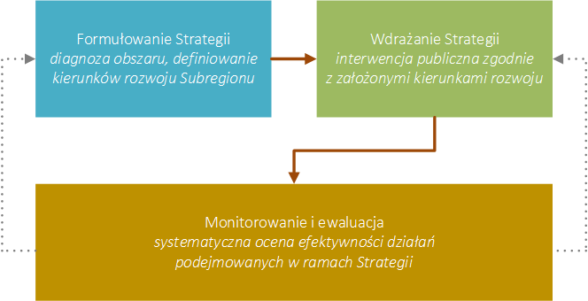
Źródło: opracowanie własne

Wskaźniki
Podstawowym źródłem wskaźników proponowanych do wykorzystania na potrzeby procedur monitoringu i ewaluacji wdrażania Strategii są oficjalne dane statystyczne zapewniane przez system polskiej statystyki publicznej. Wykorzystano metodologię rekomendowaną w ramach projektu systemowego Ministerstwa Infrastruktury i Rozwoju – „Strategicznie dla Rozwoju”.
Jako wartości bazowe dla wskaźników Strategii przyjmuje się dane zawarte w diagnozie społeczno-gospodarczej dla OF oraz agregację na poziomie Subregionu. Wskaźniki zdefiniowano na poziomie celów strategicznych – każdy z proponowanych wskaźników spełnia dwa podstawowe warunki
dla efektywnego pomiaru postępu realizacji celów (uzyskanych rezultatów interwencji w ramach Strategii):
- Umożliwiają pomiar zmiany wartości w wyniku interwencji publicznej,
- Są ściśle skorelowane z treścią celu, do którego są przyporządkowane.

Nie zdefiniowano wartości docelowych dla poszczególnych wskaźników, gdyż proponowane kierunki interwencji strategicznej są zbyt mocno powiązane z jednostkowymi działaniami podejmowanymi na poziomie lokalnym (samorządy gminne i powiatowe) oraz na poziomie makro – samorząd województwa, instytucje krajowe. Jednocześnie wskaźniki proponowane dają możliwość uzyskania rzetelnego i wiarygodnego obrazu zmian zachodzących w OF w kontekście wdrażania projektów (w tym w szczególności działań i projektów o charakterze zintegrowanym) w ramach Strategii Rozwoju.

Tabela 29 System monitorowania realizacji strategii w podziale na cele strategiczne
Nazwa wskaźnika | Źródło danych | Wartość bazowa (na podstawie danych roku 2019 oraz roku 2018) | Wartość docelowa  2030 (tendencja)
Cel strategiczny 1 Tworzenie warunków dla dynamicznego wzrostu gospodarczego w oparciu o wydajny układ komunikacyjny i tworzenie atrakcyjnych terenów inwestycyjnych
Długość wybudowanych / zmodernizowanych dróg ponadregionalnych [km] | Starostwa powiatowe wchodzące w skład Mazur Południowych | 0 | Wzrost
Długość wybudowanych / zmodernizowanych dróg powiatowych [km] | Starostwa powiatowe wchodzące w skład Mazur Południowych | 0 | Wzrost
Cel strategiczny 2 Zapewnienie wysokiej jakości życia mieszkańców poprzez efektywną gospodarkę energetyczną, ochronę gleb, powietrza i środowiska naturalnego
Ludność gmin Subregionu korzystająca z sieci kanalizacyjnej w % ogółem ludności [%] | Bank Danych Lokalnych Głównego Urzędu Statystycznego | 65,42 | Wzrost
Ludność gmin Subregionu korzystająca z sieci wodociągowej w % ogółem ludności [%] | Bank Danych Lokalnych Głównego Urzędu Statystycznego | 91,24 | Wzrost
Cel strategiczny 3 Dywersyfikacja struktury gospodarczej Obszaru Funkcjonalnego przy wykorzystaniu unikatowego potencjału zasobów lokalnych - dziedzictwa przyrody i kultury
Podmioty wpisane do rejestru REGON na 1000 osób ogółem [jedn. gosp.] | Bank Danych Lokalnych Głównego Urzędu Statystycznego | 74,80 | Wzrost
Stopa bezrobocia na [%] | Bank Danych Lokalnych Głównego Urzędu Statystycznego | 10,3% | Spadek
Pracujący na 1000 osób w wieku produkcyjnym [os.] | Bank Danych Lokalnych Głównego Urzędu Statystycznego | 166 | Wzrost
Turystyczne obiekty noclegowe (obiekty hotelowe i inne obiekty noclegowe) [ob.] | Bank Danych Lokalnych Głównego Urzędu Statystycznego | 24 | Wzrost
Turyści polscy i zagraniczni korzystający z noclegów [os.] | Bank Danych Lokalnych Głównego Urzędu Statystycznego | 36784 | Wzrost
Ścieżki rowerowe na obszarze Subregionu [km] | Bank Danych Lokalnych Głównego Urzędu Statystycznego | 24 | Wzrost
Cel strategiczny 4 Budowa zintegrowanego systemu wyspecjalizowanych usług publicznych w obszarach zabezpieczenia społecznego, opieki senioralnej, ochrony zdrowia
Miejsca w placówkach stacjonarnej pomocy społecznej [szt.] | Bank Danych Lokalnych Głównego Urzędu Statystycznego | 402 | Wzrost
Placówki ambulatoryjnej opieki zdrowotnej na 10 tys. mieszkańców [ob.] | Bank Danych Lokalnych Głównego Urzędu Statystycznego | 6,22 | Wzrost
Współczynnik skolaryzacji netto dla szkół podstawowych [%] | Bank Danych Lokalnych Głównego Urzędu Statystycznego | 88,69  (na podstawie danych roku 2018r) | Wzrost
Środki przeznaczane na oświatę i wychowanie w przeliczeniu na jednego mieszkańca [zł] | Bank Danych Lokalnych Głównego Urzędu Statystycznego | 394,51 zł | Wzrost
Cel strategiczny 5 Wzmacnianie potencjału społeczeństwa obywatelskiego poprzez rozwijanie potencjału kapitału ludzkiego i społecznego oraz rozwój instytucjonalny
Liczba organizacji pozarządowych na 10 tys. mieszkańców [jedn.] | Bank Danych Lokalnych Głównego Urzędu Statystycznego | 34 | Wzrost
Liczba imprez [szt.] i uczestników imprez [os.] zorganizowanych przez instytucje kultury | Bank Danych Lokalnych Głównego Urzędu Statystycznego | 466 [szt.]  86321 [os.] | Wzrost
Źródło: opracowanie własne

Załącznik - Raport z badania mieszkańców
W związku z przygotowaniem Strategii Obszaru Funkcjonalnego Mazury Południowe 2030 w dniach
1.08 - 21.08.2020 przeprowadzono ankietę dotycząca jakości życia, kluczowych problemów i potrzeb rozwojowych powiatów tworzących OF Mazury Południowe (powiat szczycieński, nidzicki, piski, działdowski). Narzędzie badawcze - kwestionariusz ankiety zawierał 10 pytań oraz metryczkę. Ankieta była dystrybuowana w sposób elektroniczny - poszczególne powiaty zamieszczały prośby o wypełnienie na swoich stronach internetowych oraz profilach w mediach społecznościowych.
W badaniu wzięły łącznie udział 1553 osoby, w większości kobiety (w zależności od powiatu kobiety stanowiły 56%-70% badanych). Ankietowani to w większości osoby pomiędzy 35 a 44 rokiem życia, legitymujące się wykształceniem wyższym, pracujące. Najliczniejszą grupę badanych stanowili mieszkańcy powiatu działdowskiego w następnej kolejności piskiego, nidzickiego i szczycieńskiego.
Wykres 1 Udział badanych z poszczególnych powiatów
Źródło: badania własne, N=1553
Wykres 2 Płeć badanych
Źródło: badania własne, N=1553
Wykres 3 Wykształcenie badanych
Źródło: badania własne, N=1553
Wykres 4 Wiek respondentów
Źródło: badania własne, N=1553
W pierwszej kolejności poproszono respondentów o ocenę jakości życia zarówno miejscowości w jakiej mieszkają jak i powiatu. Zadaniem respondentów była odpowiedź na pytanie, czy dany powiat/ miejscowość są dobrymi miejscami do życia. W zdecydowanej większości, ankietowani udzielili twierdzących (pozytywnych) odpowiedzi, a suma odpowiedzi „raczej tak” i „zdecydowanie tak” wyniosła ponad 70%.
Wykres 5 Ocena jakości życia w powiecie.
Źródło: badania własne, N=1553
W przypadku oceny jakości życia w danej miejscowości respondenci nie byli już tak jednomyślni choć nadal przeważały odpowiedzi pozytywne („zdecydowanie tak” i „raczej tak”). Najsłabiej oceniono miejscowości zamieszkiwane przez mieszkańców powiatu piskiego gdzie łączna suma ocen
(„nie” i „zdecydowanie nie” wyniosła ponad 30%).
Wykres 6 Ocena jakości życia w miejscowości

Źródło: badania własne, N=1553
Na wykresach poniżej zobrazowano oceny respondentów poszczególnych elementów infrastruktury
i oferty terenu, który zamieszkują. Zadaniem respondentów było dokonanie oceny każdej z 51 kategorii w oparciu o skalę „źle”, „ani dobrze, ani źle”, „dobrze”, „bardzo źle”, „bardzo dobrze”. Ze względu
na mnogość kategorii przeliczono oceny na średnią ważoną przypisując wagi do poszczególnych odpowiedzi, zgodnie z tabelą:
Ocena | Waga
Bardzo źle | 1
Źle | 2
Ani dobrze, ani źle | 3
Dobrze | 4
Bardzo dobrze | 5
Brak odpowiedzi | 0

W związku z powyższym po przeliczeniu utworzono listę rankingową poszczególnych elementów infrastruktury i usług. Im wyższy wynik punktowy tym dana usługa/element infrastruktury został lepiej oceniony przez badanych.
Zgodnie z przedstawioną listą najwyżej oceniono jakość funkcjonowania straży pożarnej. Należy podkreślić, że jest to służba, która cieszy się wysokim zaufaniem społecznym a także opiera
się o funkcjonowanie Ochotniczych Straży Pożarnych, które bezpośrednio pomagają społecznościom lokalnym. Na kolejnych miejscach, wysoko oceniono dostępność do sieci Internet, dostępność miejsc handlu, system odbioru odpadów komunalnych, poziom bezpieczeństwa oraz jakość obsługi w starostwach powiatowych. Najniżej oceniono kwestie opieki medycznej i okołomedycznej, a także wskazano, iż na obszarze objętym badaniem występują znaczne problemy ze znalezieniem zatrudnienia.
Wykres 7 Ocena elementów infrastruktury oraz oferty dostępnej na terenie zamieszkiwanym

Źródło: badania własne, N=1553
Kolejne wykresy przedstawiają wskazania respondentów w zależności od zamieszkiwanego powiatu.
W powiecie szczycieńskim, podobnie jak w ogólnym rankingu najwyżej oceniono działalność straży pożarnej, dostępność Internetu, dostępność miejsc usługowych i handlu oraz jakość obsługi w Starostwie Powiatowym. Nisko oceniono dostępność usług medycznych oraz stan, jakość i dostępność infrastruktury kultury.
Wykres 8 Ocena elementów infrastruktury oraz oferty dostępnej na terenie zamieszkiwanym - powiat szczycieński

Źródło: badania własne, N=86
W przypadku powiatu nidzickiego poza pozytywną oceną działania Straży Pożarnej, dobrze oceniono także jakość obsługi w Starostwie Powiatowym, poziom bezpieczeństwa publicznego a także współpracę powiatu z organizacjami pozarządowymi. Do słabych stron powiatu należy zaliczyć jakość i dostępność usług medycznych, dostępność transportu publicznego a także możliwość znalezienia atrakcyjnego zatrudnienia.
Wykres 9 Ocena elementów infrastruktury oraz oferty dostępnej na terenie zamieszkiwanym - powiat nidzicki

Źródło: badania własne, N=203
Respondenci oceniając powiat piski pozytywnie odnieśli się do jakości funkcjonowania Straży Pożarnej, dostępności Internetu, poziomu bezpieczeństwa oraz dostępności do miejsc usługowych. W zakresie słabych stron powiatu wskazano jakość i dostępność usług medycznych, możliwość znalezienia zatrudnienia oraz niską jakość oferty rozrywkowej i spędzania czasu wolnego.
Wykres 10 Ocena elementów infrastruktury oraz oferty dostępnej na terenie zamieszkiwanym - powiat piski

Źródło: badania własne, N=484
Mieszkańcy powiatu działdowskiego, podobnie jak respondenci z pozostałych powiatów dobrze ocenili działalność Straży Pożarnej, funkcjonowanie systemu odbioru odpadów komunalnych oraz dostępność miejsc usługowych i handlu. Najniżej natomiast oceniono jakość i dostępność funkcjonowania placówek świadczących usługi medyczne i okołomedyczne.
Wykres 11 Ocena elementów infrastruktury oraz oferty dostępnej na terenie zamieszkiwanym - powiat działdowski

Źródło: badania własne, N=779
Kolejne trzy pytania miały charakter otwarty, a respondentów poproszono o wskazanie zalet, mocnych stron zamieszkiwanego powiatu, wad i słabych stron zamieszkiwanego powiatu oraz wskazanie tych elementów życia w powiecie które wymagają poprawy w najbliższych latach.
Do największych zalet zamieszkiwanych powiatów badani zaliczyli cechy wynikające z położenia - przede wszystkim krajobraz, zieleń, ciszę spokój czyste i zdrowe powietrze a także atrakcyjną lokalizację i stosunkowo dobre skomunikowanie z takimi dużymi ośrodkami miejskimi jak np. Warszawa. Jako „inne” wskazano takie odpowiedzi jak „nic”, „nie wiem”, „wszystko”, itp.
Wykres 12 Zalety, mocne strony, zamieszkiwanych powiatów

Źródło: badania własne, N=1553
Za największe wady i słabe strony, ankietowani uznali brak miejsc pracy, brak inwestorów, bezrobocie oraz niskie wynagrodzenia. Co istotne w następnej kolejności wskazano niewykorzystanie istniejącego potencjału turystycznego oraz brak promocji regionu. W kategorii „inne” zawierały się takie odpowiedzi jak „nie wiem”, „nie mam zdania”, „nic” „brak zalet”.
Wykres 13 Najważniejsze wady, słabe strony zamieszkiwanego powiatu

Źródło: badania własne, N=1553
Ostatnie pytanie otwarte poświęcone było wskazaniu elementów czy oferty, które powinny zostać poprawione w najbliższych latach. Tym samym zasadniczo poproszono o wskazanie priorytetów interwencji strategicznej. Badani zasadniczo na równi wskazali, iż elementami wymagającymi poprawy jest poprawa jakości i rozbudowa infrastruktury drogowej, a także stymulacja rynku pracy poprzez znalezienie nowych inwestorów, tworzenie zakładów pracy i zachęty inwestycyjne dla przedsiębiorców. Istotnym elementem jest również poprawa jakości funkcjonowania służby zdrowia co wybrzmiało już w pytaniach dotyczących oceny zamieszkiwanych powiatów. W kategorii „inne” zawarto takie odpowiedzi jak: „wszystko”, „nic”, „zbyt wiele”, itp.
Wykres 14 Elementy lub oferta, która wymaga interwencji w najbliższych latach

Źródło: badania własne, N=1553
Ostatnia część kwestionariusza była poświęcona zjawiskom zachodzącym na rynku pracy oraz problemom gospodarczym badanego obszaru. Podobnie jak w przypadku pytania 4 posłużono
się systemem wagowym - przypisano wagi odpowiedziom i policzono średnią ważoną. Im wyższa wartość punktowa tym dany element jest lepiej oceniany. Badani stosunkowo dobrze ocenili możliwość założenia własnej działalności gospodarczej, a także możliwość znalezienia pracownika. Najniższe oceny przypisano wysokości zarobków oraz możliwości znalezienia atrakcyjnej pracy.
Wykres 15 Ocena elementów rynku pracy w zamieszkiwanym powiacie

Źródło: badania własne, N=1553

W związku z dynamicznymi zmianami na rynku pracy, między innymi pod wpływem pandemii zapytano o obawy związane z utratą zatrudnienia. Niespełna połowa ankietowanych stwierdziła, iż trochę obawia się takiej sytuacji, przy czym, tę odpowiedź najczęściej wskazywali mieszkańcy powiatu nidzickiego. Największe obawy o utratę pracy (odpowiedź „bardzo się tego obawiam” wskazali mieszkańcy powiatów piskiego i działdowskiego. Statystycznie, co piąty mieszkaniec analizowanego obszaru bardzo obawia
się o utratę zatrudnienia.
Wykres 16 Obawa o utratę pracy

Źródło: badania własne, N=1553
W ostatnim pytaniu poproszono badanych o wskazanie prawdopodobnego działania w przypadku utraty pracy. Dominującą odpowiedzią na całym badanym obszarze był wyjazd z miejscowości zamieszkania a najczęściej na nią wskazywali mieszkańcy powiatu piskiego (co trzeci badany mieszkaniec tego powiatu zadeklarował możliwość zmiany miejsca zamieszkania w razie utraty pracy). W następnej kolejności respondenci staraliby się znaleźć jakiekolwiek zatrudnienie oraz byli gotowi przekwalifikować się. Przy czym gotowość do zmiany zawodu najliczniej zadeklarowali mieszkańcy powiatu szczycieńskiego.
Do kategorii „inne” zakwalifikowane takie wypowiedzi jak: „mam własną działalność”, „nie wiem”, „jestem emerytem”, „trudno powiedzieć”.
Wykres 17 Sposoby działania w razie utraty pracy

Źródło: badania własne, N=1553

Kluczowe informacje i wnioski płynące z badania:
- Większość badanych uznaje za dobre miejsce do życia swój powiat oraz miejscowość przy czym najwyższy poziom zadowolenia wskazują mieszkańcy miejscowości powiatu nidzickiego.
- Do najbardziej cenionych elementów infrastruktury oraz oferty mieszkańcy OF Mazury Południowe zaliczyli jakość funkcjonowania Straży Pożarnej, dostępność Internetu
oraz dostępność miejsc handlu i usług.
- Najsłabiej oceniano elementy związane ze świadczeniem usług medycznych i ochroną zdrowia a także kwestie związane z rynkiem pracy.
- W oczach badanych obszar Południowe Mazury pozytywnie wyróżnia krajobraz, czystość, estetyka, zasoby przyrodnicze, spokój i cisza.
- Do słabych stron obszaru badani zaliczyli - rynek pracy, bezrobocie, niskie wynagrodzenia
i niewykorzystany potencjał turystyczny.
- Kwestie wymagające pilnej Interwencji to: poprawa jakości i rozbudowa infrastruktury drogowej, rynek pracy, który winien oferować więcej miejsc zatrudnienia, wyższe wynagrodzenia i zachęty inwestycyjne dla przedsiębiorców
- Najlepiej ocenianymi elementami rynku pracy są możliwość założenia własnej działalności gospodarczej, możliwość pozyskania pracownika i możliwość przekwalifikowania się. Największymi mankamentami rynku pracy jest wysokość zarobków oraz możliwość znalezienia atrakcyjnego zatrudnienia.
- Większość ankietowanych ma pewne obawy związane z możliwością utraty pracy przy czym najczęściej tego typu obawy wykazują mieszkańcy powiatu nidzickiego. Większość respondentów w przypadku utraty zatrudnienia jest skłonna przeprowadzić się do innej miejscowości, przyjąć jakąkolwiek ofertę pracy lub się przekwalifikować.

Spis tabel, wykresów i rysunków
Tabela 1. Powierzchnia jednostek administracyjnych obszaru funkcjonalnego Południowe Mazury w 2019r. 16
Tabela 2. Zasoby surowców naturalnych występujących na terenie Południowych Mazur (wg stanu na 31.12.2019r.) 17
Tabela 3. Klasy zanieczyszczeń w strefie warmińsko-mazurskiej uzyskane na podstawie oceny pięcioletniej (2014-2018) z uwzględnieniem kryteriów ustanowionych w celu ochrony zdrowia ludzi i ochrony roślin. 20
Tabela 4. Formy ochrony przyrody na terenie powiatów Południowych Mazur (2019r.) 22
Tabela 5. Ruch ludności w powiatach Południowych Mazur w latach 2010-2019 28
Tabela 6. Wybrane cechy bezrobocia na terenie powiatów Południowych Mazur wyłonione na podstawie wskaźników udziału w ogólnej liczbie bezrobotnych na danym obszarze (2019r.) 33
Tabela 7. Lista zawodów deficytowych w powiatach Południowych Mazur (2020r.) 33
Tabela 8. Lista zawodów nadwyżkowych w powiatach Południowych Mazur (2020r.) 35
Tabela 9. Linie kolejowe na obszarze Południowych Mazur 40
Tabela 10. Duże instalacje OZE z Południowych Mazur - liczba i moc zainstalowana (2019r.) 46
Tabela 11. Odsetek mieszkań wyposażonych w instalacje techniczno-sanitarne (2018r.) 49
Tabela 12. Charakterystyka szkolnictwa podstawowego w powiatach Południowych Mazur (2018r.) 51
Tabela 13. Wyniki egzaminów ósmoklasisty wg powiatów (2020r.) 52
Tabela 14. Infrastruktura sportowa na terenie powiatów Południowych Mazur 55
Tabela 15. Ambulatoryjna opieka specjalistyczna w powiatach Południowych Mazur 58
Tabela 16. Oddziały w szpitalach powiatowych PM wraz z liczbą łóżek (2020r.) 59
Tabela 17. Struktura wydatków powiatów PM w układzie wybranych działów klasyfikacji budżetowej 67
Tabela 18 Programy średniookresowe realizowane przez powiaty Południowych Mazur 68
Tabela 19 Działania promocyjne podejmowane przez powiaty Południowych Mazur 69
Tabela 20 Urodzenia i przyrost naturalny na 1000 ludności oraz współczynnik obciążenia demograficznego 76
Tabela 21 Lekarze, pielęgniarki i położne na 10 tys. Mieszkańców, ludność na łóżko szpitalne i ludność na aptekę 77
Tabela 22 Współczynnik skolaryzacji netto oraz liczba uczniów przypadająca na oddział 78
Tabela 23 Stopa bezrobocia i pracujący na 1000 ludności oraz podmioty gospodarcze na 1000 ludności w wieku produkcyjnym 79
Tabela 24 Miejsca noclegowe na 1000 ludności oraz udzielone noclegi na 1000 ludności 80
Tabela 25 Udział ludności korzystający z instalacji 82
Tabela 26 Ranking badanych powiatów 83
Tabela 27 Średnie liczba punktów dla powiatów zgodnie z analizowanymi sferami 84
Tabela 28 Analiza SWOT Obszaru Funkcjonalnego Południowe Mazury 85
Tabela 29 System monitorowania realizacji strategii w podziale na cele strategiczne 105

Wykres 1 Udział badanych z poszczególnych powiatów 107
Wykres 2 Płeć badanych 107
Wykres 3 Wykształcenie badanych 108
Wykres 4 Wiek respondentów 108
Wykres 5 Ocena jakości życia w powiecie. 109
Wykres 6 Ocena jakości życia w miejscowości 109
Wykres 7 Ocena elementów infrastruktury oraz oferty dostępnej na terenie zamieszkiwanym 111
Wykres 8 Ocena elementów infrastruktury oraz oferty dostępnej na terenie zamieszkiwanym - powiat szczycieński 112
Wykres 9 Ocena elementów infrastruktury oraz oferty dostępnej na terenie zamieszkiwanym - powiat nidzicki 113
Wykres 10 Ocena elementów infrastruktury oraz oferty dostępnej na terenie zamieszkiwanym - powiat piski 114
Wykres 11 Ocena elementów infrastruktury oraz oferty dostępnej na terenie zamieszkiwanym - powiat działdowski 115
Wykres 12 Zalety, mocne strony, zamieszkiwanych powiatów 117
Wykres 13 Najważniejsze wady, słabe strony zamieszkiwanego powiatu 118
Wykres 14 Elementy lub oferta, która wymaga interwencji w najbliższych latach 119
Wykres 15 Ocena elementów rynku pracy w zamieszkiwanym powiacie 120
Wykres 16 Obawa o utratę pracy 121
Wykres 17 Sposoby działania w razie utraty pracy 122

Rysunek 1. Południowe Mazury na tle kulturowych struktur przestrzennych województwa warmińsko-mazurskiego 14
Rysunek 2. Struktura administracyjna Południowych Mazur na tle województwa warmińsko-mazurskiego 15
Rysunek 3. Kierunki wykorzystania powierzchni Południowych Mazur (2014r.) 17
Rysunek 4. Emisja zanieczyszczeń gazowych na terenie Południowych Mazur w latach 2012-2019 (w tonach) 18
Rysunek 5. Emisja zanieczyszczeń pyłowych na terenie Południowych Mazur w latach 2012-2019 (w tonach) 19
Rysunek 6. Liczba ludności w latach 2010-2019 23
Rysunek 7. Odsetek ludności wg grup wieku w ogóle mieszkańców w latach 2010-2019 24
Rysunek 8. Urodzenia na 1.000 mieszkańców w latach 2010-2019 25
Rysunek 9. Zgony na 1.000 mieszkańców w latach 2010-2019 26
Rysunek 10. Przyrost naturalny na 1.000 mieszkańców w latach 2010-2019 26
Rysunek 11. Liczba organizacji pozarządowych w przeliczeniu na 10 tys. mieszkańców w latach 2010-2019 29
Rysunek 12. Zmiany liczby podmiotów wpisanych do rejestru REGON na tys. ludności w latach 2010-2019 30
Rysunek 13. Liczba nowo zarejestrowanych podmiotów na 10 tys. ludności i liczba podmiotów wykreślonych z rejestru REGON na 10 tys. ludności w latach 2010-2019 31
Rysunek 14. Zmiana 2010-2019 przeciętnego miesięczne wynagrodzenia brutto mieszkańców PM w relacji do średniej krajowej (Polska=100) 36
Rysunek 15. Infrastruktura komunikacyjna - Mazury Południowe na tle województwa warmińsko-mazurskiego 37
Rysunek 16. Zmiany długości dróg gminnych i powiatowych w latach 2010-2019 (w km) 39
Rysunek 17. Lotniska i lądowiska Południowych Mazur (2017r.) 41
Rysunek 18. Planowany regionalny system tras rowerowych 43
Rysunek 19. Główne kierunki zasilania województwa warmińsko-mazurskiego w gaz przewodowy 44
Rysunek 20. Zmiany w zakresie długości sieci przesyłowej i rozdzielczej PM w latach 2010-2019 (w km) 45
Rysunek 21. Przebieg linii przesyłowych najwyższych napięć w województwie warmińsko-mazurskim 46
Rysunek 22. Długość sieci kanalizacyjnej w relacji do sieci wodociągowej w latach 2010-2019 (%) 48
Rysunek 23. Zmiany współczynnika skolaryzacji w latach 2010-2018 w powiatach Południowych Mazur 51
Rysunek 24. Kierunki kształcenia młodzieży uczęszczającej do techników na terenie PM (2018r.) 53
Rysunek 25. Liczba porad lekarskich podstawowej opieki medycznej na 10 tys. mieszkańców w latach 2012-2019 57
Rysunek 26. Liczba lekarzy (personel pracujący ogółem) na 10 tys. mieszkańców w latach 2010-2018 61
Rysunek 27. Liczba pielęgniarek i położnych (personel pracujący ogółem) na 10 tys. mieszkańców w latach 2010-2018 61
Rysunek 28. Rodziny, którym na podstawie decyzji przyznano pomoc wg przyczyn (2014-2019) 62
Rysunek 29. Beneficjenci środowiskowej pomocy społecznej w powiatach PM w latach 2010-2018 63
Rysunek 30. Dochody własne powiatów PM w przeliczeniu na mieszkańca (2010-2019) 64
Rysunek 31. Udział subwencji ogólnej w dochodach ogółem budżetów powiatów w latach 2010-2019 65
Rysunek 32. Dochody własne powiatów na mieszkańca w latach 2010-2019 65
Rysunek 33. Wydatki budżetów powiatów w przeliczeniu na mieszkańca w latach 2010-2019 66
Rysunek 34. Wynik finansowy budżetów powiatów Południowych Mazur w latach 2010-2019 68
Rysunek 35 Struktura zarządzania procesem wdrażania Strategii 104

https://www.mazury.com.pl/warunkiklimatyczne/index.htm
http://o-historii.pl/skad_ci_mazurzy/
http://encyklopedia.warmia.mazury.pl/index.php/Mazury
http://www.warminsko-mazurskie.iap.pl/?id=31192&location=f&msg=1
http://encyklopedia.warmia.mazury.pl/index.php/Mazury
http://www.warminsko-mazurskie.iap.pl/?id=31192&location=f&msg=1; ibidem
https://www.newsweek.pl/polska/historia-mazurow-na-ziemiach-polskich-polscy-prusacy/kc7l47c
https://stat.gov.pl/spisy-powszechne/nsp-2011/nsp-2011-wyniki/wybrane-tablice-dotyczace-przynaleznosci-narodowo-etnicznej-jezyka-i-wyznania-nsp-2011,8,1.html
Powierzchnia i ludność w przekroju terytorialnym w 2019 r. 2019. GUS, Warszawa, s. 19.
Dane o kierunkach zagospodarowania powierzchni do poziomu gmin i powiatów dostępne są w GUS BDL tylko dla lat 2012-2014.
Kasperowicz A., Wacław B., Wasilewski T. 2017. Program ochrony środowiska dla powiatu nidzickiego na lata 2018-2021 z perspektywą na lata 2022-2025. Instytut Zrównoważonego Rozwoju Sp. z o.o., Białystok, str. 22.
Zakres czasowy analizy zdeterminowany jest dostępnością porównywalnych danych w BDL dla wszystkich powiatów wchodzących w skład Południowych Mazur.
Zakres czasowy analizy zdeterminowany jest dostępnością danych statystycznych w BDL.
Indeksy jednopodstawowe (o stałej podstawie) informują o tym jak zmieniła się wartość zjawiska w danym roku względem okresu bazowego, którym w tym przypadku był 2010 r.
W zestawieniu brane były pod uwagę tylko powiaty ziemskie województwa warmińsko-mazurskiego (19 jednostek).
W tej części analizy posłużono się wykorzystywanym przez Główny Urząd Statystyczny podziałem ludności na cztery grupy wiekowe, tj. wiek przedprodukcyjny (17 lat i mniej), produkcyjny mobilny (18-44 lata), produkcyjny niemobilny (mężczyźni – 45-64 lata, kobiety – 45-59 lat) oraz poprodukcyjny (dla mężczyzn – 65 lat i więcej, dla kobiet – 60 lat i więcej).
Z wyłączeniem 2015 r., dla którego Główny Urząd Statystyczny nie publikuje danych.
https://stat.gov.pl/metainformacje/slownik-pojec/pojecia-stosowane-w-statystyce-publicznej/212,pojecie.html
Analiza przeprowadzona na bazie danych jednostkowych GUS opisujących migracje wewnętrzne ludności na pobyt stały według gminy poprzedniego i obecnego miejsca zamieszkania ma charakter szacunkowy, nie uwzględniała bowiem informacji niejawnych stanowiących tajemnicę statystyczną.
Z wyłączeniem 2015 r., dla którego Główny Urząd Statystyczny nie publikuje danych.
Analiza przeprowadzona na bazie danych jednostkowych GUS opisujących migracje wewnętrzne ludności na pobyt stały według gminy poprzedniego i obecnego miejsca zamieszkania ma charakter szacunkowy, nie uwzględniała bowiem informacji niejawnych stanowiących tajemnicę statystyczną.
Z wyłączeniem 2015 r., dla którego Główny Urząd Statystyczny nie publikuje danych.
Milewski R. (red.). 2003. Podstawy ekonomii. PWN, Warszawa.
https://barometrzawodow.pl/strona-glowna/o-badaniu
Plan Zagospodarowania Przestrzennego Województwa Warmińsko-Mazurskiego. 2018. Warmińsko-Mazurskie Biuro Planowania Przestrzennego, Olsztyn
http://www.ulc.gov.pl/_download/lotniska/regulacje_europejskie/Wykaz_ladowisk_cyw_27_04_2018.pdf; https://lotniska.dlapilota.pl/
Plan Zagospodarowania Przestrzennego Województwa Warmińsko-Mazurskiego. 2018. Warmińsko-Mazurskie Biuro Planowania Przestrzennego, Olsztyn
https://olsztyn.wyborcza.pl/olsztyn/7,48726,25593444,lotnisko-w-szymanach-policzylo-pasazerow-za-2020-rok-sukces.html
https://olsztyn.tvp.pl/49315155/lotnisko-w-szymanach-po-fatalnych-miesiacach-ruch-powoli-wzrasta
Plan Zagospodarowania Przestrzennego Województwa Warmińsko-Mazurskiego. 2018. Warmińsko-Mazurskie Biuro Planowania Przestrzennego, Olsztyn
Plan Zagospodarowania Przestrzennego Województwa Warmińsko-Mazurskiego. 2018. Warmińsko-Mazurskie Biuro Planowania Przestrzennego, Olsztyn
Plan Zagospodarowania Przestrzennego Województwa Warmińsko-Mazurskiego. 2018. Warmińsko-Mazurskie Biuro Planowania Przestrzennego, Olsztyn
Matel A. 2017. Ocena poziomu zaspokojenia potrzeb mieszkaniowych mieszkańców Białegostoku w latach 2006-2015. Экономика и управления XXI века, ред. М.Е. Карпицкая, С.Е. Витун, Ли Чон Ку, Е.И. Платоненко, В.С. Фатеев, О.Б. Цехан, Гроднo 2017, c. 15-21
Bartnik K. M. 2016. Znaczenie kapitału ludzkiego i społecznego w rozwoju regionalnym na przykładzie Finlandii. Studia Oeconomica Posnaniensia, 4(6): 7-26
Kozuń-Cieślak G. 2013. Efektywność inwestycji publicznych w kapitał ludzki. Ekonomista, 3: 319-343
Tracz M. 2013. Rola edukacji w budowaniu kapitału społecznego w Polsce. Prace Komisji Geografii Przemysłu Polskiego Towarzystwa Geograficznego, 23, 134-145
W latach 2017-2019 ostatnie roczniki tych szkół funkcjonowały jako tzw. „oddziały gimnazjalne”, a ostatecznie zniknęły z ustroju szkolnego 1 września 2019 r. W związku z likwidacją tego ogniwa systemu oświaty jego szczegółowa analiza została pominięta.
https://stat.gov.pl/cps/rde/xbcr/lublin/ASSETS_EDUKACJA_2012a.pdf
https://eurydice.org.pl/wp-content/uploads/2017/10/System-edukacji-w-Polsce_2017_2018_PL.pdf
Międzynarodowa Klasyfikacja Kierunków Kształcenia ISCED-F 2013
Z uwagi na brak danych dla lat 2010-2013 rokiem bazowym dla wskaźnika był 2014 r.
Indeksy łańcuchowe (o zmiennej podstawie) informują o tym jak zmieniła się wartość zjawiska w danym roku względem roku poprzedniego.
Szpital jest zakwalifikowany do tzw. sieci szpitali, tj. do I poziomu systemu zabezpieczenia świadczeń opieki zdrowotnej (PSZ), zapewniając świadczeniobiorcom dostęp do świadczeń opieki zdrowotnej w zakresie: leczenia szpitalnego, ambulatoryjnej opieki specjalistycznej realizowanej w poradniach przyszpitalnych, rehabilitacji leczniczej, programów lekowych oraz nocnej i świątecznej opieki zdrowotnej, przy jednoczesnym zagwarantowaniu ciągłości i kompleksowości udzielanych świadczeń medycznych.
Beneficjenci środowiskowej pomocy społecznej w 2018 r. 2019. GUS, Kraków-Warszawa.
ibidem
https://pl.wikipedia.org/wiki/Lokalna_Grupa_Działania
pozycja 1 oznacza że dany powiat wypada najlepiej w porównaniu z innymi jednostkami
T. Markowski, Stymulowanie i regulowanie konkurencyjności regionów w świetle procesów globalizacji gospodarki, Samorząd Terytorialny nr 3, 2000
„Wskaźniki w zarządzaniu strategicznym. Poradnik dla pracowników administracji publicznej”, T. Kot, A. Weremiuk, MIR, Warszawa 2012

